Приложение 1
ГЛАВА 2.

Методический анализ результатов ЕГЭ
по биологии
(наименование учебного предмета)

РАЗДЕЛ 1. ХАРАКТЕРИСТИКА УЧАСТНИКОВ ЕГЭ ПО БИОЛОГИИ

Количество участников ЕГЭ по биологии (за 3 года)
Таблица 2-1
2023 г. |  | 2024 г. |  | 2025 г.
чел. | % от общего числа участников | чел. | % от общего числа участников | чел. | % от общего числа участников
487 | 18,26 | 457 | 18,90 | 482 | 19,26

Процентное соотношение юношей и девушек, участвующих в ЕГЭ (за 3 года)
Таблица 2-2
Пол | 2023 г. |  | 2024 г. |  | 2025 г.
Пол | чел. | % от общего числа участников | чел. | % от общего числа участников | чел. | % от общего числа участников
Женский | 363 | 74,54 | 349 | 76,37 | 365 | 75,73
Мужской | 124 | 25,46 | 108 | 23,63 | 117 | 24,27

Количество участников экзамена в Псковской области по категориям (за 3 года)
Таблица 2-3
Категория участика | 2023 г. |  | 2024 г. |  | 2025 г.
Категория участика | чел. | % от общего числа участников | чел. | % от общего числа участников | чел. | % от общего числа участников
ВТГ, обучающихся по программам СОО | 456 | 93,63 | 454 | 99,34 | 477 | 98,96
ВТГ, обучающихся по программам СПО | 6 | 1,23 | 2 | 0,44 | 4 | 0,83
ВПЛ | 25 | 5,13 | 1 | 0,22 | 1 | 0,21
Иностранные граждане | 0 | 0,00 | 0 | 0,00 | 0 | 0,00

Количество участников экзамена в Псковской области по типам ОО
Таблица 2-4
№ п/п | Категория участика | 2023 г. |  | 2024 г. |  | 2025 г.
№ п/п | Категория участика | чел. | % от общего числа участников | чел. | % от общего числа участников | чел. | % от общего числа участников
1. | выпускники лицеев и гимназий | 183 | 37,58 | 171 | 37,42 | 188 | 39,00
2. | выпускники СОШ | 270 | 55,44 | 278 | 60,83 | 288 | 59,75
3. | выпускники интернатов | 3 | 0,62 | 0 | 0,00 | 1 | 0,21
4. | экстерны | 0 | 0,00 | 5 | 1,09 | 0 | 0,00

Количество участников ЕГЭ по биологии по АТЕ Псковской области
Таблица 2-5
№ п/п | Наименование АТЕ | Количество участников ЕГЭ по биологии | % от общего числа участников  в Псковской области
1. | г. Псков | 211 | 43,78
2. | г. Великие Луки | 102 | 21,16
3. | Бежаницкий муниципальный округ | 9 | 1,87
4. | Великолукский район | 7 | 1,45
5. | Гдовский район | 2 | 0,41
6. | Дедовичский район | 7 | 1,45
7. | Дновский муниципальный округ | 5 | 1,04
8. | Красногородский муниципальный округ | 3 | 0,62
9. | Куньинский район | 2 | 0,41
10. | Локнянский муниципальный округ | 4 | 0,83
11. | Невельский муниципальный округ | 13 | 2,70
12. | Новоржевский муниципальный округ | 2 | 0,41
13. | Новосокольнический район | 6 | 1,24
14. | Опочецкий муниципальный округ | 6 | 1,24
15. | Островский район | 19 | 3,94
16. | Палкинский район | 1 | 0,21
17. | Печорский муниципальный округ | 13 | 2,70
18. | Плюсский муниципальный округ | 1 | 0,21
19. | Порховский муниципальный округ | 4 | 0,83
20. | Псковский район | 21 | 4,36
21. | Пустошкинский район | 3 | 0,62
22. | Пушкиногорский район | 7 | 1,45
23. | Пыталовский муниципальный округ | 7 | 1,45
24. | Себежский район | 15 | 3,11
25. | Струго-Красненский муниципальный округ | 6 | 1,24
26. | Усвятский муниципальный округ
27. | ВПЛ | 1 | 0,21
28. | Иностранные граждане
29. | Выпускники интернатов | 1 | 0,21
30. | Обучающиеся СПО | 4 | 0,83
31. | Экстерны
 | Всего | 482

Прочие характеристики участников экзаменационной кампании.
В экзаменационной кампании основного дня основного периода ЕГЭ по биологии участвовали выпускники текущего года, обучающиеся по программам среднего общего образования, выпускники учреждений среднего профессионального образования, 1 выпускник интерната, 1 выпускник прошлых лет. Всего в экзамене приняли участие 482 выпускника, в том числе 4 обучающихся с ограниченными возможностями здоровья. В ЕГЭ по биологии не принимали участие иностранные граждане. Обучающихся, досрочно закончивших экзамен по уважительной причине,удалённых за нарушение Порядка нет.

Выводы о характере изменения количества участников ЕГЭ по биологии.
Среди экзаменов по выбору биология в 2025 году, как и в 2024 году, занимает лидирующие позиции: третье место после обществознания и профильной математики. В текущем году наблюдается увеличение количества сдающих ЕГЭ по биологии. По сравнению с 2024 годом количество участников экзамена основного дня основного периода ЕГЭ увеличилось на 25 человек. Доля участников ЕГЭ по биологии по отношению к общему числу участников ЕГЭ в течение трёх лет изменялась незначительно – в пределах одного процента (2024 г. – уменьшение
на 0,6 %, 2025 г. – увеличение на 0,4 %). Наблюдаемые изменения связаны в основном с демографическими процессами в области и сложностью экзамена.
Процентное соотношение девушек и юношей на протяжении трёх лет практически не меняется, сохраняется
в пользу девушек и составляет приблизительно 3:1. Оно объясняется, скорее всего, бόльшим интересом девушек
к получению высшего образования в областях биологии, медицины, педагогики, где результаты ЕГЭ по биологии принимаются в качестве вступительного испытания в ВУЗ. Следует отметить, что в 2025 году наблюдается незначительное увеличение на 0,6 % количества юношей, выбравших биологию.
Соотношение участников разных категорий по сравнению с 2024 годом в целом не изменилось. Среди участников ЕГЭ по биологии в 2025 году, как и в 2024 году, преобладают выпускники текущего года, обучающиеся
по программам среднего общего образования. Доля выпускников СПО составила 0,8 % от общего числа участников экзамена. Количество участников образовательных организаций среднего профессионального образования
на протяжении трёх лет остаётся небольшим (2023 г. – 6 чел., 2024 г. – 2 чел., 2025 г. – 4 чел.).
Соотношение участников из образовательных организаций различных типов остаётся неизменным в течение нескольких лет: преобладают выпускники средних общеобразовательных организаций. В 2025 году доля выпускников средних общеобразовательных организаций составила 60 %, доля выпускников лицеев / гимназий – 39 %. Это распределение в целом отражает соотношение количества образовательных организаций соответствующих типов
в области, а, следовательно, и числа их выпускников. В текущем году наблюдается небольшое увеличение на 2 % доли выпускников лицеев / гимназий и уменьшение на 1 % доли выпускников средних общеобразовательных организаций. В экзамене участвовал 1 выпускник интерната, что составило 0,2 % от общего количества участников ЕГЭ по биологии. Экстерны не принимали участия в экзамене.
В текущем году в ЕГЭ по биологии из 26 муниципальных образований области участвовали 25. В 13 из 25 муниципальных образований по сравнению с предыдущим годом наблюдается увеличение количества участников экзамена в основной день основного периода ЕГЭ. Основные участники экзамена – выпускники крупных АТЕ
(г. Псков – 44 % от общего числа участников экзамена; г. Великие Луки – 21 %), в которых имеются классы медицинского и химико-биологического профиля. В Невельском, Печорском муниципальных округах и Островском, Псковском, Себежском районах участников экзамена было более 10 человек. В Гдовском районе и Красногородском муниципальном округе количество сдававших экзамен в основной день основного периода ЕГЭ по сравнению
с прошлым годом осталось прежним. Выпускники Усвятского муниципального округа не принимали участие
в экзамене.

РАЗДЕЛ 2. ОСНОВНЫЕ РЕЗУЛЬТАТЫ ЕГЭ ПО БИОЛОГИИ

Диаграмма распределения тестовых баллов участников ЕГЭ по биологии в 2025 г.

(Количество участников, получивших тот или иной тестовый балл)
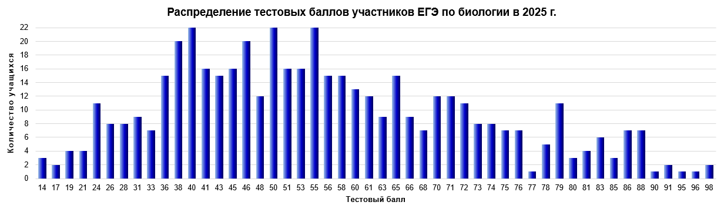

Динамика результатов ЕГЭ по биологии за последние 3 года.
Таблица 2-6
№ п/п | Участников, набравших балл | Год проведения ГИА
№ п/п | Участников, набравших балл | 2023 г. | 2024 г. | 2025 г.
1. | ниже минимального балла, % | 88 (18,07 %) | 102 (22,32 %) | 56 (11,62 %)
2. | от минимального балла до 60 баллов, % | 252 (51,75 %) | 185 (40,48 %) | 255 (52,90 %)
3. | от 61 до 80 баллов, % | 110 (22,59 %) | 114 (24,95 %) | 137 (28,42 %)
4. | от 81 до 100 баллов, % | 37 (7,60 %) | 56 (12,25 %) | 34 (7,05 %)
5. | Средний тестовый балл | 51,02 | 53,21 | 54,34

Результаты ЕГЭ по биологии по группам участников экзамена с различным уровнем подготовки.

в разрезе категорий участников ЕГЭ
Таблица 2-7
№ п/п | Категории участников | Доля участников, у которых полученный тестовый балл
№ п/п | Категории участников | ниже минимального | от минимального балла до 60 баллов | от 61 до 80 баллов | от 81 до 100 баллов
1. | ВТГ, обучающиеся по программам СОО (в том числе и участники с ОВЗ) | 54 (11,32 %) | 253 (53,04 %) | 136 (28,51 %) | 34 (7,13 %)
2. | ВТГ, обучающиеся по программам СПО | 2 (50,00 %) | 2 (50,00 %) | 0 (0,00 %) | 0 (0,00 %)
3. | ВПЛ | 0 (0,00 %) | 0 (0,00 %) | 1 (100,00 %) | 0 (0,00 %)
 | Участники экзамена с ОВЗ | 0 (0,00 %) | 3 (75,00 %) | 1 (25,00 %) | 0 (0,00 %)

в разрезе типа ОО
Таблица 2-8
№ п/п | Тип ОО | Количество участников, чел. | Доля участников, получивших тестовый балл
№ п/п | Тип ОО | Количество участников, чел. | ниже минимального | от минимального до 60 баллов | от 61 до 80 баллов | от 81 до 100 баллов
1. | Лицеи, гимназии | 188 | 15 (7,98 %) | 95 (50,53 %) | 62 (32,98 %) | 16 (8,51 %)
2. | СОШ | 288 | 39 (13,54 %) | 157 (54,51 %) | 74 (25,69 %) | 18 (6,25 %)
3. | Интернаты | 1 | 0 (0,00 %) | 1 (100,00 %) | 0 (0,00 %) | 0 (0,00 %)
4. | Экстерны | 0 | 0 (0,00 %) | 0 (0,00 %) | 0 (0,00 %) | 0 (0,00 %)

юношей и девушек
Таблица 2-9
№ п/п | Пол | Количество участников, чел. | Доля участников, получивших тестовый балл
№ п/п | Пол | Количество участников, чел. | ниже минимального | от минимального до 60 баллов | от 61 до 80 баллов | от 81 до 100 баллов
1. | женский | 365 | 38 (10,41 %) | 200 (54,79 %) | 104 (28,49 %) | 23 (6,30 %)
2. | мужской | 117 | 18 (15,38 %) | 55 (47,01 %) | 33 (28,21 %) | 11 (9,40 %)

в сравнении по АТЕ
Таблица 2-10
№ п/п | Наименование АТЕ | Количество участников, чел. | Доля участников, получивших тестовый балл
№ п/п | Наименование АТЕ | Количество участников, чел. | ниже минимального | от минимального до 60 баллов | от 61 до 80 баллов | от 81 до 100 баллов
1. | г. Псков | 211 | 9,48 | 51,18 | 32,23 | 7,11
2. | г. Великие Луки | 102 | 9,80 | 51,96 | 29,41 | 8,82
3. | Бежаницкий муниципальный округ | 9 | 0,00 | 66,67 | 33,33 | 0,00
4. | Великолукский район | 7 | 28,57 | 71,43 | 0,00 | 0,00
5. | Гдовский район | 2 | 50,00 | 50,00 | 0,00 | 0,00
6. | Дедовичский район | 7 | 14,29 | 57,14 | 28,57 | 0,00
7. | Дновский муниципальный округ | 5 | 20,00 | 40,00 | 20,00 | 20,00
8. | Красногородский муниципальный округ | 3 | 33,33 | 66,67 | 0,00 | 0,00
9. | Куньинский район | 2 | 0,00 | 0,00 | 0,00 | 100,00
10. | Локнянский муниципальный округ | 4 | 0,00 | 50,00 | 25,00 | 25,00
11. | Невельский муниципальный округ | 13 | 23,08 | 61,54 | 15,38 | 0,00
12. | Новоржевский муниципальный округ | 2 | 50,00 | 0,00 | 50,00 | 0,00
13. | Новосокольнический район | 6 | 0,00 | 50,00 | 50,00 | 0,00
14. | Опочецкий муниципальный округ | 6 | 16,67 | 83,33 | 0,00 | 0,00
15. | Островский район | 19 | 21,05 | 47,37 | 26,32 | 5,26
16. | Палкинский район | 1 | 0,00 | 100,00 | 0,00 | 0,00
17. | Печорский муниципальный округ | 13 | 15,38 | 69,23 | 15,38 | 0,00
18. | Плюсский муниципальный округ | 1 | 0,00 | 100,00 | 0,00 | 0,00
19. | Порховский муниципальный округ | 4 | 25,00 | 75,00 | 0,00 | 0,00
20. | Псковский район | 21 | 14,29 | 47,62 | 38,10 | 0,00
21. | Пустошкинский район | 3 | 33,33 | 33,33 | 33,33 | 0,00
22. | Пушкиногорский район | 7 | 0,00 | 57,14 | 28,57 | 14,29
23. | Пыталовский муниципальный округ | 7 | 14,29 | 57,14 | 14,29 | 14,29
24. | Себежский район | 15 | 0,00 | 53,33 | 33,33 | 13,33
25. | Струго-Красненский муниципальный округ | 6 | 16,67 | 50,00 | 16,67 | 16,67
26. | Усвятский муниципальный округ
27. | Выпускники интернатов | 1 | 0,00 | 100,00 | 0,00 | 0,00
28. | Обучающиеся СПО | 4 | 50,00 | 50,00 | 0,00 | 0,00
29. | Экстерны
30. | Выпускники прошлых лет | 1 | 0,00 | 0,00 | 100,00 | 0,00
 | Всего | 482

Выделение перечня ОО, продемонстрировавших наиболее высокие и низкие результаты ЕГЭ
по биологии.

Перечень ОО, продемонстрировавших наиболее высокие результаты ЕГЭ по предмету.

В выборку вошли образовательные организации, в которых:
- доля участников ЕГЭ-ВТГ, получивших от 81 до 100 баллов / от 61 до 100 баллов, имеет максимальные значения;

доля участников ЕГЭ-ВТГ, не достигших минимального балла, имеет минимальные значения (по сравнению
с другими образовательными организациями Псковской области).
Сравнение результатов проводилось при условии, что экзамен по биологииот образовательной организации сдавали более 10 человек.
ЕГЭ по биологиив 2025 году сдавали выпускники из 98 образовательных организаций Псковской области.
В 8образовательных организациях участников экзамена было более 10 человек.
Таблица 2-11
№ п/п | Код ОО | Наименование ОО | Количество ВТГ, чел. | Доля ВТГ, получивших тестовый балл
 |  |  |  | от 81 до 100 баллов | от 61 до 80 баллов | от минимального балла до 60 баллов | ниже минимального
1. | 1 | МБОУ «Псковская инженерно-лингвистическая гимназия» | 21 | 33,33 | 42,86 | 23,81 | 0,00
2. | 42 | МАОУ «Средняя общеобразовательная школа № 12 имени маршала Советского Союза К.К. Рокоссовского» | 14 | 14,29 | 50,00 | 35,71 | 0,00

Перечень ОО, продемонстрировавших низкие результаты ЕГЭ по предмету.

В выборку вошли образовательные организации, в которых:
- доля участников ЕГЭ-ВТГ, не достигших минимального балла, имеет максимальные значения;

доля участников ЕГЭ-ВТГ, получивших от 61 до 100 баллов, имеет минимальные значения (по сравнению
с другими образовательными организациями Псковской области).
Сравнение результатов проводилось при условии, что экзамен по биологииот образовательной организации сдавали более 10 человек.
Таблица 2-12
№ п/п | Код ОО | Наименование ОО | Количество ВТГ, чел. | Доля ВТГ, получивших тестовый балл
 |  |  |  | ниже минимального | от минимального балла до 60 баллов | от 61 до 80 баллов | от 81 до 100 баллов
1. | 41 | МАОУ «Лицей № 11» | 11 | 9,09 | 54,55 | 18,18 | 18,18
2. | 43 | МБОУ «Средняя общеобразовательная школа № 13» | 11 | 9,09 | 45,45 | 36,36 | 9,09
3. | 20 | МБОУ «Средняя общеобразовательная школа № 24 имени Л.И. Малякова» | 15 | 6,67 | 46,67 | 33,33 | 13,33

Выводы о характере изменения результатов ЕГЭ по предмету.
В 2025 году средний тестовый балл по биологии в области составил 54,3, что на 1 – 4 балла выше, чем
в предыдущие годы (2024 г. – 53,2, 2023 г. – 51,0, 2022 г. – 50,6). Просматривается динамика результатов.
По сравнению с 2023, 2024 г.г. наблюдается значительное уменьшение количества участников экзамена, набравших балл ниже минимального (2025 г. – 12 %, 2024 г. – 22 %, 2023 г. – 18 %). Увеличилась на 12 % доля участников, получившихтестовый балл от минимального до 60 баллов; на 4 % доля участников с успешными результатами от 61 до 80 баллов. Однако доля участниковс высокими результатами от 81 до 100 баллов уменьшилась на 5 %.
Статистическое распределение тестовых баллов участников ЕГЭ по предмету характеризуется наличием трёх мод:40, 50, 55. Размах от 14 до 98 баллов. Мультимодальное распределение указывает на то, что участники экзамена разделились на группы с разными уровнями подготовки. Средний тестовый балл ближе к верхней моде (55). Следовательно, несмотря на наличие группы выпускников с более низкими баллами, общий средний уровень смещён в сторону более успешной группы. Наивысший результат 100 баллов никто из участников экзамена не получил
(2024 г. – 1 участник).
Результаты выпускников текущего года, обучающихся по программам среднего общего образования, лучше
по сравнению с прошлым годом. Наблюдается значительное уменьшение на 11 % количества выпускников, получивших тестовый балл ниже минимального. Доля выпускников, обучающихся по программам СОО, с успешными результатами от 61 до 80 баллов увеличилась на 4 %, однако уменьшилась на 5 % доля участниковс высокими результатамиот 81 до 100 баллов.
Результаты выпускников СПО в 2025 году ниже, чем в предыдущем. 2 выпускника СПО показали результат ниже минимального балла, 2 выпускника набрали 45 баллов. Среди выпускников с ОВЗ преобладают участники
с результатами в диапазоне от минимального балла до 60 баллов.
Сравнивая результаты по типам образовательных организаций, можно отметить, что более высокие результаты
в 2025 году, как и в прошлом году, показали выпускники лицеев / гимназий. Количество участников экзамена, получивших тестовый балл от 61 до 100 баллов, в лицеях / гимназиях составило 42 %, в средних общеобразовательных школах – 32 %.Данные результаты связаны, скорее всего, с наличием в лицеях / гимназиях специализированных, профильных классов, в которых отводится большее количество часов на изучение предмета. Однако следует отметить, что в текущем году результаты выпускников лицеев / гимназий ниже, чем в предыдущем. Количество выпускников лицеев / гимназий, получивших тестовый балл от 61 до 100 баллов, уменьшилось на 15 %, увеличилось на 19 % количество выпускников с результатами от минимального балла до 60 баллов.
Результаты выпускников средних общеобразовательных организаций в 2025 году лучше, чем в предыдущем. Значительно уменьшилось на 14 % количество выпускников СОШ, набравших балл ниже минимального, увеличилось на 7 % количество выпускников с успешными результатами от 61 до 80 баллов. Незначительноуменьшилосьна 0,6 % количество выпускников СОШ с результатами от 81 до 100 баллов.
Сравнивая результаты по половому признаку участников ЕГЭ по биологии, можно отметить, что значительных различий в текущем году между результатами девушек и юношей не наблюдается. Количество девушек, получивших тестовый балл от 61 до 100 баллов, составило 35 %, юношей – 38 %.Доля девушек с результатом ниже минимального балла и от минимального до 60 баллов составила 65 %, юношей – 62 %.В 2025 году в сравнении с прошлым годом уменьшилось количество выпускников (как юношей, так и девушек), получивших тестовый балл ниже минимального, и с результатами от 81 до 100 баллов; увеличилось количество юношей и девушек, получивших тестовый балл
от минимального до 60 баллов и от 61 до 80 баллов.
В разрезе муниципальных образований области более высокие результаты в 2025 году среди АТЕ с количеством участников экзамена более 10 человек – у выпускников Себежского района (доля участников экзамена, получивших тестовый балл от 61 до 100 баллов – 47 %) и, как и в прошлом году, у выпускников г. Пскова (39 %), г. Великие Луки (38 %). Среди АТЕ с количеством участников менее 10 человек высокие результаты– у выпускников Куньинского (доля участников экзамена, получивших тестовый баллот 61 до 100 баллов – 100 %), Новосокольнического (50 %), Пушкиногорского (43 %) районов и Локнянского муниципального округа (50 %).
В 2025 году в 12 из 25 муниципальных образований области, выпускники которых сдавали ЕГЭ по биологии,
по сравнению с прошлым годом наблюдается увеличение количества участников экзамена, получивших тестовый баллот 61 до 100 баллов. Не изменилась доля участников с результатами от 61 до 100 баллов в Великолукском (0 %), Палкинском (0 %), Пустошкинском (33 %) районах и Плюсском муниципальном округе(0 %). В 9 муниципальных образованиях области (г. Псков, Гдовский, Дедовичский, Островский районы и Красногородский, Невельский, Опочецкий, Печорский, Порховский муниципальные округа) фиксируется снижение количества участников
с результатами от 61 до 100 баллов.
В текущем году на 8 % увеличилось количество муниципальных образований области, в которых все участники экзамена по биологии преодолели минимальный порог (2024 г. – 6 муниципалитетов, 2025 г. – 8). Не имеют результатов ниже минимального балла выпускники Бежаницкого, Локнянского, Плюсского муниципальных округов, Куньинского, Новосокольнического, Палкинского, Пушкиногорского, Себежского районов.
В разрезе образовательных организаций области в 2025 году в сравнении с 2023, 2024 г.г. наблюдается увеличение количества образовательных организаций, в которых все участники экзамена по биологии преодолели минимальный порог. Из 98 образовательных организаций в 55 (56 %) все участники экзамена имеют результат выше минимального балла (2023 г. – 53 ОО, 2024 г. – 40 ОО). Следует отметить, что в текущем году уменьшилось количество образовательных организаций, в которых участников экзамена по биологии было более 10 человек
(2024 г. – 13 ОО, 2025 г. – 8 ОО). В течение двух лет среди образовательных организаций с количеством участников
по предмету более 10 человек показывают высокие результаты по биологии выпускникиМБОУ «Псковская инженерно-лингвистическая гимназия» (г. Псков).
Среди школ с количеством участников экзамена менее 10 человек (1 – 6) высокие результаты в 2025 году показали выпускники МБОУ «Средняя общеобразовательная школа № 13» г. Пскова(доля участников экзамена, получивших тестовый баллот 61 до 100 баллов – 67 %), МБОУ «Себежская средняя общеобразовательная школа» (83,33 %), МБОУ «Куньинская средняя общеобразовательная школа» (100,00 %), МБОУ «Жижицкая средняя общеобразовательная школа» Куньинского района (100,00 %), Гультяевский филиал МБОУ «Пустошкинская сельская общеобразовательная школа» (100,00 %), МБОУ «Центр образования» г. Великие Луки(100,00 %).
Раздел 3. АНАЛИЗ РЕЗУЛЬТАТОВ ВЫПОЛНЕНИЯ ЗАДАНИЙ КИМ

Анализ выполнения заданий КИМ

Анализ выполнения КИМ проводится на основе всего массива результатов участников основного дня основного периода ЕГЭ по учебному предмету в субъекте Российской Федерации вне зависимости от выполненного участником экзамена варианта КИМ.
Анализ проводится в соответствии с методическими традициями предмета и особенностями экзаменационной модели по предмету (например, по группам заданий одинаковой формы, по видам деятельности, по тематическим разделам и т.п.).
Анализ может проводиться в контексте основных направлений / приоритетов развития региональной системы общего образования.
Анализ проводится не только на основе среднего процента выполнения и среднего процента от общего числа участников, получивших каждый первичный балл за выполнение каждого задания, но и на основе результатов выполнения каждого задания группами участников ЕГЭ с разными уровнями подготовки (не достигшие минимального балла, группы с результатами от минимального балла до 60, от 61 до 80 и от 81 до 100 т.б.). Рекомендуется рассматривать задания, проверяющие один и тот же элемент содержания / вид деятельности, в совокупности с учетом их уровней сложности.
При статистическом анализе выполнения заданий, система оценивания которых предполагает оценивание по нескольким критериям (например, в КИМ по русскому языку задание с развернутым ответом предполагает оценивание по нескольким критериям), следует считать единицами анализа отдельные критерии.

Статистический анализ выполнения заданий КИМ в 2025 году

Основные статистические характеристики выполнения заданий КИМ в 2025 году

Основные статистические характеристики выполнения заданий в целом представлены в Таб.2-13. Информация о результатах оценивания выполнения заданий, в том числе в разрезе данных о получении того или иного балла по критерию оценивания выполнения каждого задания КИМ представлена в Таб. 2-14.
Таблица 2-13
Номер  задания в КИМ | Проверяемые элементы содержания / умения | Уровень сложности задания | Процент выполнения задания  в субъекте Российской Федерации в группах участников экзамена с разными уровнями подготовки
Номер  задания в КИМ | Проверяемые элементы содержания / умения | Уровень сложности задания | средний, % | в группе  не преодолевших минимальный балл, % | в группе от минимального до 60 т.б. | в группе от 61 до 80 т.б. | в группе  от 81 до 100 т.б.
Часть 1
1 | Современная биология – комплексная наука. Биологические науки и изучаемые ими проблемы.  Работа с таблицей (с рисунком и без рисунка) | Б | 78,0 | 62,5 | 74,5 | 86,9 | 94,1
2 | Методы биологической науки. Наблюдение, измерение, эксперимент, систематизация, анализ.  Множественный выбор | Б | 72,7 | 56,3 | 69,6 | 78,8 | 98,5
3 | Генетическая информация  в клетке. Хромосомный набор. Трофические цепи и сети. Решение биологических расчётных задач | Б | 68,3 | 26,8 | 62,0 | 90,5 | 94,1
4 | Моно- и дигибридное, анализирующее скрещивание.  Решение биологической задачи | Б | 64,9 | 32,1 | 58,0 | 82,5 | 100,0
Блок заданий 5–8: «Клетка и организм – биологические системы»
5 | Клетка как биологическая система. Организм как биологическая система.  Задание с рисунком | Б | 78,6 | 39,3 | 77,3 | 92,0 | 100,0
6 | Клетка как биологическая система. Организм как биологическая система.  Установление соответствия (с рисунком) | П | 41,5 | 2,7 | 28,8 | 68,3 | 92,7
7 | Клетка как биологическая система. Организм как биологическая система. Селекция. Биотехнология.  Множественный выбор (с рисунком и без рисунка) | Б | 58,8 | 29,5 | 50,0 | 77,7 | 97,1
8 | Клетка как биологическая система. Организм как биологическая система. Селекция. Биотехнология.  Установление последовательности (без рисунка) | П | 40,5 | 12,5 | 29,6 | 58,8 | 94,1
Блок заданий 9–12: «Система и многообразие органического мира»
9 | Многообразие организмов.  Грибы. Растения. Животные.  Задание с рисунком | Б | 59,3 | 30,4 | 52,6 | 74,5 | 97,1
10 | Многообразие организмов.  Грибы. Растения. Животные.  Установление соответствия | П | 39,8 | 9,8 | 25,1 | 66,1 | 94,1
11 | Многообразие организмов.  Грибы. Растения. Животные.  Множественный выбор (с рисунком и без рисунка) | Б | 49,8 | 26,8 | 41,8 | 63,1 | 94,1
12 | Многообразие организмов.  Основные систематические категории, их соподчинённость.  Установление последовательности | Б | 58,8 | 14,3 | 52,9 | 78,5 | 97,1
Блок заданий 13–16: «Организм человека и его здоровье»
13 | Организм человека.  Задание с рисунком | Б | 67,6 | 46,4 | 60,0 | 83,2 | 97,1
14 | Организм человека.  Установление соответствия | П | 41,5 | 3,6 | 28,0 | 68,6 | 95,6
15 | Организм человека.  Множественный выбор (с рисунком и без рисунка) | Б | 52,5 | 34,8 | 51,6 | 56,9 | 70,6
16 | Организм человека.  Установление последовательности | П | 55,6 | 18,8 | 45,1 | 79,6 | 98,5
Блок заданий 17–19: «Теория эволюции. Развитие жизни на Земле» и «Экосистемы и присущие им закономерности»
17 | Эволюция живой природы.  Множественный выбор (работа с текстом) | Б | 76,8 | 42,0 | 73,5 | 92,0 | 97,1
18 | Экосистемы и присущие им закономерности. Биосфера.  Множественный выбор (без рисунка) | Б | 60,6 | 33,0 | 50,8 | 80,3 | 100,0
19 | Эволюция живой природы.  Происхождение человека. Экосистемы и присущие им закономерности. Биосфера.  Установление соответствия  (без рисунка) | П | 66,7 | 28,6 | 61,4 | 84,7 | 97,1
20 | Общебиологические закономерности. Человек и его здоровье.  Работа с таблицей (с рисунком и без рисунка) | П | 63,6 | 43,8 | 57,5 | 77,0 | 88,2
21 | Анализ экспертных данных в табличной или графической форме | Б | 75,8 | 42,9 | 74,7 | 86,5 | 95,6
Часть 2
22 | Применение биологических  знаний в практических ситуациях, анализ экспериментальных данных (методология эксперимента) | П | 44,4 | 8,3 | 36,6 | 62,0 | 91,2
23 | Применение биологических  знаний в практических ситуациях, анализ экспериментальных данных (выводы по результатам эксперимента и прогнозы) | В | 25,5 | 4,8 | 17,5 | 35,5 | 78,4
24 | Задание с изображением биологического объекта | В | 17,9 | 0,0 | 5,1 | 34,3 | 77,5
25 | Обобщение и применение знаний о человеке и многообразии организмов | В | 21,0 | 2,4 | 16,0 | 30,2 | 52,0
26 | Обобщение и применение знаний по общей биологии (клетке, организму, эволюции органического мира и экологических закономерностях) в новой ситуации | В | 12,8 | 0,6 | 5,0 | 22,4 | 52,9
27 | Решение задач по цитологии и эволюции органического  мира на применение знаний в новой ситуации | В | 20,5 | 0,0 | 7,7 | 40,9 | 68,6
28 | Решение задач по генетике на применение знаний в новой ситуации | В | 35,7 | 1,2 | 17,4 | 70,1 | 91,2

Таблица 2-14
Номер  задания / критерия оценивания в КИМ | Количество полученных первичных баллов | Процент участников экзамена в субъекте Российской Федерации, получивших соответствующий первичный балл за выполнения задания  в группах участников экзамена с разными уровнями подготовки
Номер  задания / критерия оценивания в КИМ | Количество полученных первичных баллов | в группе  не преодолевших минимальный балл, % | в группе от минимального до 60 т.б., % | в группе от 61 до 80 т.б., % | в группе  от 81 до 100 т.б., %
1 | 0 | 37,5 | 25,5 | 13,1 | 5,9
1 | 1 | 62,5 | 74,5 | 86,9 | 94,1
2 | 0 | 14,3 | 10,2 | 6,6 | 0,0
2 | 1 | 58,9 | 40,4 | 29,2 | 2,9
2 | 2 | 26,8 | 49,4 | 64,2 | 97,1
3 | 0 | 73,2 | 38,0 | 9,5 | 5,9
3 | 1 | 26,8 | 62,0 | 90,5 | 94,1
4 | 0 | 67,9 | 42,0 | 17,5 | 0,0
4 | 1 | 32,1 | 58,0 | 82,5 | 100,0
5 | 0 | 60,7 | 22,8 | 8,0 | 0,0
5 | 1 | 39,3 | 77,3 | 92,0 | 100,0
6 | 0 | 96,4 | 59,6 | 19,7 | 5,9
6 | 1 | 1,8 | 23,1 | 24,1 | 2,9
6 | 2 | 1,8 | 17,3 | 56,2 | 91,2
7 | 0 | 50,0 | 28,6 | 8,8 | 0,0
7 | 1 | 41,1 | 42,8 | 27,0 | 5,9
7 | 2 | 8,9 | 28,6 | 64,2 | 94,1
8 | 0 | 83,9 | 61,2 | 32,9 | 0,0
8 | 1 | 7,1 | 18,4 | 16,8 | 11,8
8 | 2 | 8,9 | 20,4 | 50,4 | 88,2
9 | 0 | 69,6 | 47,5 | 25,6 | 2,9
9 | 1 | 30,4 | 52,6 | 74,5 | 97,1
10 | 0 | 83,9 | 62,8 | 21,9 | 2,9
10 | 1 | 12,5 | 24,3 | 24,1 | 5,9
10 | 2 | 3,6 | 12,9 | 54,0 | 91,2
11 | 0 | 53,6 | 31,4 | 12,4 | 0,0
11 | 1 | 39,3 | 53,7 | 48,9 | 11,8
11 | 2 | 7,1 | 14,9 | 38,7 | 88,2
12 | 0 | 78,6 | 32,9 | 11,7 | 2,9
12 | 1 | 14,3 | 28,2 | 19,7 | 0,0
12 | 2 | 7,1 | 38,8 | 68,6 | 97,1
13 | 0 | 53,6 | 40,0 | 16,8 | 2,9
13 | 1 | 46,4 | 60,0 | 83,2 | 97,1
14 | 0 | 94,6 | 56,5 | 16,8 | 0,0
14 | 1 | 3,6 | 31,0 | 29,2 | 8,8
14 | 2 | 1,8 | 12,6 | 54,0 | 91,2
15 | 0 | 41,1 | 27,1 | 21,9 | 14,7
15 | 1 | 48,2 | 42,8 | 42,3 | 29,4
15 | 2 | 10,7 | 30,2 | 35,8 | 55,9
16 | 0 | 71,4 | 42,4 | 14,6 | 0,0
16 | 1 | 19,6 | 25,1 | 11,7 | 2,9
16 | 2 | 8,9 | 32,6 | 73,7 | 97,1
17 | 0 | 42,9 | 12,6 | 1,5 | 0,0
17 | 1 | 30,4 | 27,8 | 13,1 | 5,9
17 | 2 | 26,8 | 59,6 | 85,4 | 94,1
18 | 0 | 42,9 | 25,9 | 7,3 | 0,0
18 | 1 | 48,2 | 46,7 | 24,8 | 0,0
18 | 2 | 8,9 | 27,5 | 67,9 | 100,0
19 | 0 | 58,9 | 27,8 | 3,7 | 0,0
19 | 1 | 25,0 | 21,6 | 23,4 | 5,9
19 | 2 | 16,1 | 50,6 | 73,0 | 94,1
20 | 0 | 46,4 | 33,7 | 18,3 | 11,8
20 | 1 | 19,6 | 17,7 | 9,5 | 0,0
20 | 2 | 33,9 | 48,6 | 72,3 | 88,2
21 | 0 | 30,4 | 6,3 | 1,5 | 0,0
21 | 1 | 53,6 | 38,0 | 24,1 | 8,8
21 | 2 | 16,1 | 55,7 | 74,5 | 91,2
22 | 0 | 78,6 | 41,6 | 11,7 | 0,0
22 | 1 | 17,9 | 21,6 | 24,8 | 5,9
22 | 2 | 3,6 | 22,4 | 29,2 | 14,7
22 | 3 | 0,0 | 14,5 | 34,3 | 79,4
23 | 0 | 89,3 | 65,1 | 38,0 | 2,9
23 | 1 | 7,1 | 20,4 | 28,5 | 11,8
23 | 2 | 3,6 | 11,4 | 22,6 | 32,4
23 | 3 | 0,0 | 3,1 | 11,0 | 52,9
24 | 0 | 100,0 | 88,2 | 43,1 | 8,8
24 | 1 | 0,0 | 8,6 | 19,7 | 2,9
24 | 2 | 0,0 | 2,8 | 28,5 | 35,3
24 | 3 | 0,0 | 0,4 | 8,8 | 52,9
25 | 0 | 92,9 | 68,2 | 42,3 | 23,5
25 | 1 | 7,1 | 16,9 | 30,7 | 23,5
25 | 2 | 0,0 | 13,7 | 21,2 | 26,5
25 | 3 | 0,0 | 1,2 | 5,8 | 26,5
26 | 0 | 98,2 | 85,5 | 51,1 | 11,8
26 | 1 | 1,8 | 14,1 | 32,1 | 32,4
26 | 2 | 0,0 | 0,4 | 15,3 | 41,2
26 | 3 | 0,0 | 0,0 | 1,5 | 14,7
27 | 0 | 100,0 | 84,7 | 40,2 | 11,8
27 | 1 | 0,0 | 9,4 | 20,4 | 23,5
27 | 2 | 0,0 | 3,9 | 16,1 | 11,8
27 | 3 | 0,0 | 2,0 | 23,4 | 52,9
28 | 0 | 98,2 | 73,7 | 19,7 | 0,0
28 | 1 | 0,0 | 8,2 | 8,0 | 2,9
28 | 2 | 1,8 | 10,2 | 14,6 | 20,6
28 | 3 | 0,0 | 7,8 | 57,7 | 76,5

Для анализа основных статистических характеристик заданий используется обобщенный план варианта КИМпо предмету (см. Спецификацию КИМ для проведения ЕГЭ по учебному предмету в 2025 году)с указанием средних по региону процентов выполнения заданий каждой линии, каждого критерия оценивания заданий с политомической оценкой
(Таб. 2-13, Таб. 2-14).

В соответствии с методическими традициями предмета был проведен общий статистический анализ выполнения заданий по тематическим блокам всего массива данных.
1. Блок «Современная биология – комплексная наука» (задания 1, 2, 23)
- Задание 1 (работа с таблицей, рисунком) выполнено на высоком уровне – средний % выполнения 78,0%. Особенно успешно справились группы с результатами 61-80 и 81-100 баллов (86,9% и 94,1% соответственно).
- Задание 2 (методы биологической науки, множественный выбор) также показало хорошие результаты – 72,7% в среднем, с максимальными 98,5% у высокобалльников.
Высокий процент выполнения свидетельствует о хорошем усвоении основ биологических наук и методов научного познания. Рекомендуется поддерживать высокий уровень преподавания базовых понятий и развивать умения анализа экспериментальных данных.
- Задание 23 проверяет умение применять биологические знания в практических ситуациях, анализировать экспериментальные данные и делать выводы. Это одно из самых сложных заданий (высокий уровень). Слабые участники (не преодолевшие порог) справляются крайне плохо (4,8%). Сильные участники (81–100 баллов) показывают высокий результат (78,4%). Средний результат — 25,5%, что ниже, чем у большинства других заданий.
2. Блок «Генетическая информация в клетке» (задание 3, 4, 28)
- Задание 3 (решение биологических расчетных задач, базовый уровень) – 68,3% в среднем, что свидетельствует об удовлетворительном уровне понимания. Показатели ниже у группы не преодолевших минимальный балл (26,8%).
- Задание 4 (моно- и дигибридное скрещивание) с аналогичным уровнем – 64,9%, 100% у лучших.
- Задание 28 (задачи по генетике – высокий уровень) выполнено лучше, чем в 2024 году — 35,7%, с почти 91,2% у высокобалльников.
Эти результаты показывают достаточные знания теории наследственности и умение решать генетические задачи, хотя слабее подготовлены низкобалльные ученики.
3. Блок «Клетка как биологическая система» (задания 5-8, 27)
- Задания 5, 7 (базовый уровень, с рисунками и множественным выбором) выполнены успешно — 78,6% и 58,8% в среднем, с высоким уровнем у сильных участников.
- Задания 6 и 8 (установление соответствия, последовательность — повышенный уровень): 41,5% и 40,5%, показатели сильно варьируются по группам.
- Задание 27 (задачи по цитологии и эволюции) выполнено в среднем на 20,5%, заметно хуже 2024 г, но высокий балл группы 81-100 — 68,6% показывает потенциал.
Указанные задания проверяют не только знание клеточного строения, но и умение анализировать и устанавливать последовательность биологических процессов.
Средние показатели выполнения задач, особенно по установлению соответствия и последовательности, указывают на необходимость усилить практическое освоение клеточной биологии, умение работать с рисунками и схемами, а также анализировать биологические процессы.
4. Блок «Многообразие организмов» (задания 9-12)
- Базовые задания 9 и 12 (с рисунками и последовательностью) выполнены средне — 59,3% и 58,8%.
- Повышенный уровень – задание 10 выполнили 39,8% участников экзамена, а с заданием 11 и 12 базового уровня имеют более низкий результат, чем 2024 г — 49,8% и 58,8%, что указывает на необходимость углубленной проработки тем по систематике и многообразию.
В целом усвоение базового многообразия организмов у большинства участников удовлетворительное, особенно в средних и сильных группах.
Показатели выполнения свидетельствуют о достаточном усвоении базовых знаний, но задания повышенного уровня по систематике и установлению соответствия с рисунком требуют более глубокого изучения и закрепления материала.
5. Блок «Организм человека» (задания 13-16, 25)
- Задания с рисунками и множественным выбором (13-15) показали различные результаты: 67,6%, 41,5%, 52,5% соответственно, что свидетельствует о переменной сложности.
- Задание 16 (установление последовательности) выполнено лучше – 55,6%.
- Задание 25 (обобщение знаний о человеке и многообразии организмов, высокий уровень) осталось непростым – средний процент выполнения 21,0%, что указывает на сложность применения комплексных знаний.
Требуется усиленная работа с анатомическим и физиологическим материалом, особенно с графическими навыками и последовательностями, по формированию умения работать с рисунками, анализировать процессы и устанавливать логические связи.
6. Блок «Эволюция живой природы» (17, 19, 26)
- Задание 17 (множественный выбор, базовый уровень) выполнено успешно — 76,8%.
- Задание 19 (установление соответствия, повышенный уровень) — 66,7%, достаточно высокий процент, указывающий на хорошее усвоение ключевых понятий.
- Задание 26 (обобщение знаний в новой ситуации, высокий уровень) одно из самых сложных — всего 12,8%, показывает трудности в теории эволюции и применении знаний.
Более высокие баллы по базовым понятиям, но значительные трудности с заданиями высокого уровня по факторам эволюции и доказательствам. Необходимы дополнительные занятия по теории эволюции, методам ее изучения и практическим заданиям.
7. Блок «Экосистемы и присущие им закономерности» (18, 20, 21, 22, 23, 24, 27)
- Базовые задания 18 и 21 выполнены на среднем и хорошем уровне — 60,6% и 75,8%.
- Задания повышенного уровня 20 и 22 — 63,6% и 44,4%.
- Задания высокого уровня 23 и 24 — 25,5% и 17,9%, а также 27 (задачи по цитологии и эволюции) – 20,5% проявляют наибольшие трудности.
Низкие показатели по высоким уровням сложности требуют акцента на развитии навыков анализа экологических данных, работы с таблицами и графиками, а также формированию причинно-следственных связей в экологии.
Статистический анализ выполнения заданий с учетом видов деятельности (Таблица 2-15)
Блоки по видам деятельности | Номера заданий (% выполнения в 2025г) |  |  |  |  |  | Средний % выполнения по блоку
Блоки по видам деятельности |  |  |  |  |  |  | 2025 г | 2024 г | 2023 г
1. Решение биологической задачи | 3 (68,3 ) | 4 (64,9) | 27 (20,5) | 28 (35,7) |  |  | 47,35 | 46,135 | 43,73
2. Работа с таблицей, анализ данных в табличной или графической форме | 1 (78.0) | 20 (63.6) | 21 (75.8) |  |  |  | 72,47 | 68,96 | 65,54
3. Множественный выбор (с рисунком и без) | 2 (72.7) | 7 (58.8) | 11 (49.8) | 15 (52.5) | 17 (76.8) | 18 (60.6) | 61,87 | 64,24 | 62.2
4.Установление соответствия (с рисунком и без) | 6 (41.5) | 10 (39.8) | 14 (41.5) | 19 (66.7) |  |  | 47,37 | 38,9 | 46,94
5. Установление последовательности | 8 (40.5) | 12 (58.8) | 16 (55.6) |  |  |  | 51,63 | 54,7 | 58,42
6. Применение биологических знаний и умений в практических ситуациях | 22 (44,4) | 23 (25,5) |  |  |  |  | 34,95 | 32,2 | 35,42
7. Задания с изображением биологического объекта | 5 (78,6) | 9 (59,3) | 13 (67,6) | 24 (17,9) |  |  | 55,85 | 55,49 | 56,62
8. Обобщение и применение знаний | 25 (21) | 26 (12,8) |  |  |  |  | 16,9 | 19,48 | 20,09

Таблица представляет данные о выполнении заданий, сгруппированных по видам деятельности, за 2025 год, с сравнением показателей за 2024 и 2023 годы. В таблице выделено 8 блоков, каждый из которых соответствует определенному типу заданий. Для каждого блока указаны номера заданий, процент их выполнения в 2025 году, а также средний процент выполнения по блоку за три года.
Блок 2 ("Работа с таблицей, анализ данных в табличной или графической форме") демонстрирует самый высокий средний процент выполнения в 2025 году — 72,47%, что выше, чем в 2024 (68,96%) и 2023 (65,54%) годах. Это указывает на улучшение навыков работы с таблицами и графиками у учащихся.
Задание 1 (78,0%) и задание 5 (78,6%) также выделяются высокими результатами, что может свидетельствовать о хорошем усвоении соответствующих тем или форматов заданий.
Блок 8 ("Обобщение и применение знаний") имеет самый низкий средний процент выполнения — 16,9% в 2025 году, причем показатели снижаются по сравнению с 2024 (19,48%) и 2023 (20,09%) годами. Это указывает на серьезные трудности у учащихся при выполнении заданий, требующих обобщения и применения знаний.
Задание 26 (12,8%) и задание 25 (21%) в этом блоке показывают особенно низкие результаты, что требует дополнительного внимания при подготовке учащихся.
Изменения в результатах выполнения по годам:
Блок 2 (работа с таблицами) и блок 7 (задания с изображением биологического объекта) демонстрируют рост среднего процента выполнения с 2023 по 2025 год.
Блок 5 ("Установление последовательности") и блок 8 ("Обобщение и применение знаний") показывают снижение результатов, что может указывать на возросшую сложность заданий или недостаточную подготовку учащихся по этим темам.
Блок 3 ("Множественный выбор") и блок 4 ("Установление соответствия") имеют колебания в показателях, что требует дополнительного анализа причин.
Результаты выполнения заданий в разных группах участников экзамена в 2025 году.
1. Блок заданий «Решение биологической задачи».
Общая динамика выполнения заданий (%)
Задание | Уровень | 2023 (средний %) | 2024 (средний %) | 2025 (средний %) | Изменение (2023 → 2025)
3 | Базовый | 49,90 | 60,39 | 68,3 | +18,4%
4 | Базовый | 63,86 | 61,93 | 64,9 | +1,04%
27 | Высокий | 31,96 | 32,24 | 20,5 | –11,46%
28 | Высокий | 29,77 | 29,98 | 35,7 | +5,93%

Задания базового уровня (3, 4) показывают рост выполнения участниками экзамена, особенно задание 3 (+18,4%).
Задание 27 (цитология/эволюция) стало значительно сложнее для участников экзамена (–11,46%), что связано с новыми формулировками в задании данной линии и требует дальнейшего анализа.
Задание 28 (генетика) немного улучшились результаты (+5,93%), но остается достаточно сложным.
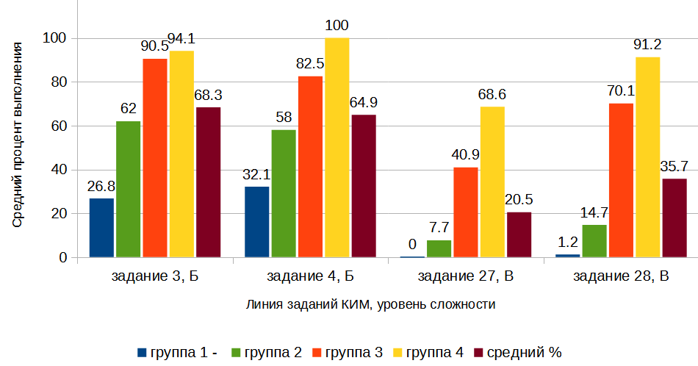

Рис. 3.1. Выполнение блока заданий «Решение биологической задачи».
Обозначения для рис.3.1 -3.8.:
Средний % – средний процент выполнения по всем группам.
I гр. – экзаменуемые, не получившие минимальные баллы;
II гр. – экзаменуемые, получившие от минимального до 60 баллов
III гр. – экзаменуемые, получившие от 61 до 80 баллов; группа
IV гр. – экзаменуемые, получившие от 81 до 100 баллов.
Уровень сложности задания: Б – базовый; П – повышенный; В – высокий
При выполнении заданий блока «Решение биологической задачи» Задание 4, базового уровня имеет лучший показатель у высокобалльников (100% в 2025) среди всех заданий данного уровня, а вот задание 3 у этой же группы не достигло 100%. В группах не преодолевших порог 3 и 4 задание базового уровня выполняется намного хуже, чем другие задания такого же уровня сложности. В 2023 г с заданием 3 справились только 12,5% участников первой группы, в 2024 г задание 3 выполнили уже 21,57% участников экзамена, и в 2025 г наблюдается значительное улучшение выполнения этого задания — 26,8%.
Задание 27 оказывается самым сложным для слабых групп. Группа, не преодолевшая порог, не справляется с линией 27, что отражается в 0% выполнения. Средняя и сильная группы имеют хороший % выполнения данной линии. Задание 28 лучше выполнено, чем цитология/эволюция (27). Причины различий заключаются вероятнее всего в том, что задание 28 имеет четкие алгоритмы решения, которые легче освоить, а 27 задание требует глубокого анализа и применения знаний в новых ситуациях.
2. Блок «Работа с таблицей, анализ данных в табличной или графической форме».
Общая динамика среднего выполнения (%)
Задание | Уровень | 2023 | 2024 | 2025 | Изменение (2023→2025)
1 | Базовый | 62.83% | 68.05% | 78.0% | +15.17%
20 | Повышенный | 55.85% | 56.24% | 63.6% | +7.75%
21 | Базовый | 77.93% | 82.60% | 75.8% | -2.13%

Выполнение задания 1 (базовый уровень) демонстрирует стабильный рост (+15% за 3 года), что свидетельствует об улучшении освоения базовых биологических понятий.
Задание 20 (повышенный уровень) показывает незначительный рост, но остается сложным для слабых групп.
Задание 21 (анализ данных) неожиданно снизило результаты в 2025 году, особенно у участников с 61–80 баллами (-15% к 2024 году), что требует дальнейшего анализа.

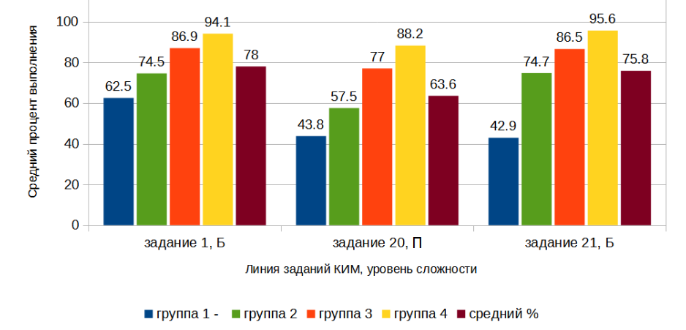

Рис. 3.2. Выполнение блока «Работа с таблицей, анализ данных в табличной или графической форме».

Все группы учащихся успешнее выполнили задания блока «Работа с таблицей, анализ данных, в табличной или графической форме».
Участники группы с высоким уровнем подготовки достаточно успешно справились со всеми заданиями базового и повышенного уровня сложности. Задание 1 сохраняет высокую доступность даже для слабых групп (62.5% у не преодолевших порог).
Хочется отметить, что задания линии 20 повышенного уровня успешно выполнила группа с неудовлетворительным уровнем подготовки. Задание 21 (анализ графиков) сохраняет высокую дифференциацию: 42.9% у слабейших и 95.6% у высокобалльников.
В целом, выпускники успешно владеют навыками выполнения данного блока заданий (Рис.3.2). Следует отметить, что в данной категории отсутствуют задания высокого уровня сложности.
Возможные рекомендации для подготовки учащихся: для задания 1 закреплять терминологию (методы науки, уровни организации жизни), тренировать работу с таблицами (например, сравнивать признаки живых систем), задание 1 может служить "опорным" для слабых участников; для задания 20 учить алгоритм анализа таблиц (определить структуру данных, выявить закономерности, связать с теорией), разбирать типовые ошибки (например, путаница в трофических уровнях); для задания 21 тренировать чтение графиков, определение осей, повышать графическую грамотность.
3. Блок «Множественный выбор (с рисунком и без)»
Общая динамика среднего выполнения (%)
Задание | Уровень | 2023 | 2024 | 2025 | Изменение (2023→2025) | Динамика
2 | Базовый | 63.14% | 71.23% | 72.7% | +9.56% | Рост
7 | Базовый | 65.20% | 59.96% | 58.8% | -6.4% | Снижение
11 | Базовый | 50.51% | 61.16% | 49.8% | -0.71% | Стагнация
15 | Базовый | 67.04% | 69.91% | 52.5% | -14.54% | Резкое снижение
17 | Базовый | 64.58% | 60.94% | 76.8% | +12.22% | Рост
18 | Базовый | 62.73% | 62.25% | 60.6% | -2.13% | Стабильность

Рост результатов наблюдается при выполнении задания 2 (+9.56%) и 17 (+12.22%) — улучшение понимания методов биологии и базовых знаний эволюции. Наблюдается снижение результатов по заданию 7 (-6.4%) и 15
(-14.54%) — проблемы с разделом «Клетка и организм как биологические системы. Селекция. Биотехнология» и физиологией человека. Особенно необходимо отметить динамику выполнения 11 задания: резкий рост в 2024 и резкое падение результатов в 2025 г. На стабильном уровне остается выполнение задания 18.

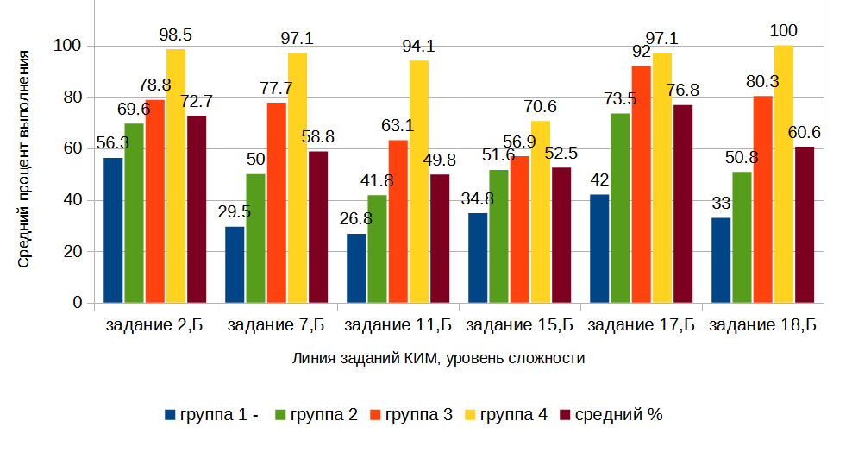

Рис. 3.3. Выполнение блока «Множественный выбор (с рисунком и без рисунка)»
В этот блок входят задания только базового уровня. Результаты по заданиям 2 и 17 имеют высокие показатели даже у слабых групп (56.3% и 42% соответственно). Данные линии заданий были выполнены успешнее других всеми группами экзаменуемых.
Задания 7 и 11 имеют самые низкие результаты выполнения у участников первой группы. Обращает внимание слабый результат выполнения базового задания линии 11 и II-й группой обучающихся. Критические результаты наблюдаются при выполнении задание 15 (физиология человека), резкое падение у всех групп, но вызывает особенное внимание снижение результатов у высокобалльников, группы от 81 до 100 б (70,6 %), что на 24% ниже, чем в 2024.
Возможные причины результатов: в задании 15 произошло усложнение вопросов по нейрогуморальной регуляции, вопросы задания 11 неизменно являются сложными темами по ботанике/зоологии для учащихся экзамена.
4. Блок «Установление соответствия (с рисунком и без)»
Общая динамика среднего выполнения (%)
Задание | Уровень | 2023 | 2024 | 2025 | Изменение (2023→2025) | Динамика
6 | Повышенный | 39.94% | 41.58% | 41.5% | +1.56% | Стабильно
10 | Повышенный | 43.22% | 41.36% | 39.8% | -3.42% | Снижение
14 | Повышенный | 39.22% | 37.53% | 41.5% | +2.28% | Рост
19 | Повышенный | 65.40% | 35.12% | 66.7% | +1.30% | Колебания

Данный блок включает задания только повышенного уровня. Наибольший рост в результатах наблюдается у задания 14 (+2.28%), что говорит об улучшении знаний по анатомии человека. Задание 10 показывает устойчивое снижение (-3.42%) - сложности с систематикой организмов. Необходимо отметить, что выполнение задания 19 демонстрирует резкие колебания (65.4%→35.12%→66.7%) - что вероятнее всего связано с изменением формулировок задания.

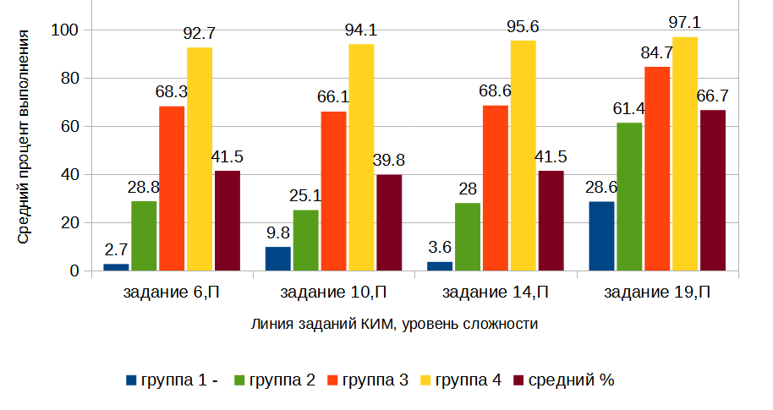

Рис. 3.4. Выполнение блока «Установление соответствия» (с рисунком и без рисунка)»

Задания блока «Установление соответствия» хорошо дифференцирует экзаменуемых по уровню подготовки. Они не вызвали затруднений у участников группы с высоким и хорошим уровнем подготовки. Все задания данного блока имеют повышенный уровень сложности. Критически низкие результаты показаны у слабых групп в заданиях 6 (2.7%) и 14 (3.6%). Лучше всего учащиеся всех групп справились с заданиями линии 19, особенно в сравнении с 2024 г.
5. Блок «Установление последовательности»
Общая динамика среднего выполнения (%)
Задание | Уровень | 2023 | 2024 | 2025 | Изменение (2023→2025) | Динамика
8 | Повышенный | 47.43% | 53.72% | 40.5% | -6.93% | Резкое снижение
12 | Базовый | 75.15% | 72.32% | 58.8% | -16.35% | Критическое падение
16 | Повышенный | 52.67% | 38.07% | 55.6% | +2.93% | Нестабильность

В блоке заданий на установление последовательности по заданию 8 (последовательность процессов в клетке/организме) наблюдается снижение результатов в среднем на 6.93% в 2025 году. Особенно резкое падение на 16.35% по сравнению с 2024 отмечено в задании 12 (систематика организмов), что нехарактерно для базового уровня. Динамика выполнение задания 16 (последовательность структур у человека) показывает нестабильные результаты: падение в 2024 г относительно 2023, и рост в 2025 по сравнению с 2024.
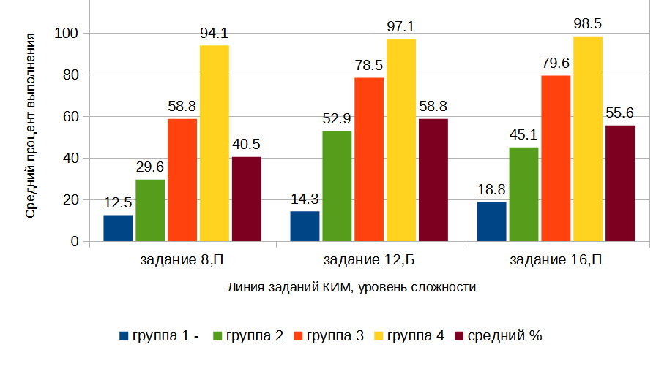

Рис. 3.5. Выполнение блока «Установление последовательности»
Наибольшие сложности возникли у участников с низкими баллами не преодолевших порог: в заданиях 8 повышенного уровня (в 2025 — 12.5% ) и 12 базового уровня (14,3%). Важно отметить, что даже учащиеся третьей группы в 2025 выполнили 12 задание на 78.5% (против 94.3% в 2024), что требует дополнительного анализа. Группа 61–80 баллов показала заметный прогресс в задании 16 (+12% к 2024 году).
6. Блок «Применение биологических знаний и умений в практических ситуациях».
Общая динамика среднего выполнения (%)
Задание | Уровень | 2023 | 2024 | 2025 | Изменение (2023→2025) | Тренд
22 | Повышенный | 50.58% | 39.75% | 44.4% | -6.18% | Снижение с колебаниями
23 | Высокий | 20.26% | 24.65% | 25.5% | +5.24% | Медленный рост

В выполнении задания 22 (методология эксперимента) наблюдалось значительное снижение результатов на 6.18%, особенно резкое в 2024 году и частичное восстановление (+4.65% к 2024) в 2025. Результаты выполнения задания 23 (выводы и прогнозы) показывают стабильный, но медленный рост (+5.24% за 3 года). Задание 23 остаётся самым сложным из аналитических заданий.

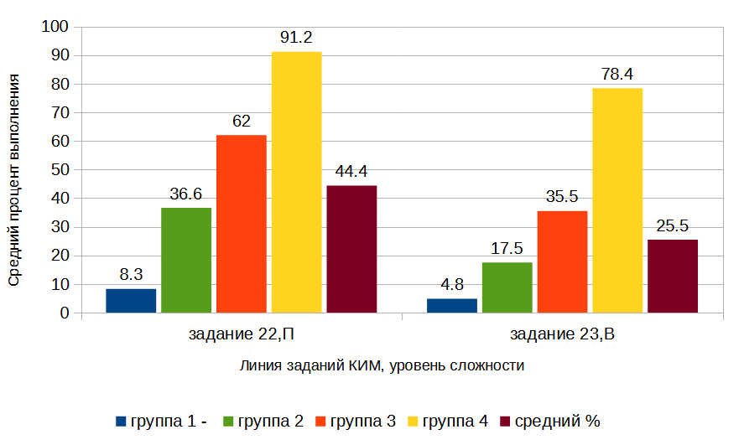

Рис. 3.6. Выполнение блока «Применение биологических знаний в практических ситуациях, анализ экспериментальных данных».

Задания 22–23 остаются ключевыми для дифференциации сильных участников.
Слабые участники (не преодолевшие порог) справляются плохо с заданием 22 (8.3%) и крайне плохо (4,8%) с заданием 23.
Однако по сравнению с результатами 2024 г (3,92% и 3,59%) в группе участников, не преодолевших порог, можно отметить небольшое повышение процента выполнения. При этом и в группе высокобалльников (от 81 до 100) результаты и по линии 22 (91,2 %), и по линии 23 (78,4 %) выше, чем в 2024г (82,74% и 66,07%).
7. Блок «Задания с изображением биологического объекта»
Общая динамика среднего выполнения (%)
Задание | Уровень | 2023 | 2024 | 2025 | Изменение (2023→2025) | Тренд
5 | Базовый | 60.57% | 63.24% | 78.6% | +18.03% | Значительный рост
9 | Базовый | 77.21% | 71.77% | 59.3% | -17.91% | Резкое падение
13 | Базовый | 62.63% | 60.83% | 67.6% | +4.97% | Умеренный рост
24 | Высокий | 26.08% | 26.11% | 17.9% | -8.18% | Снижение

Выполнение задание 5 (клетка/организм) показало наибольший рост (+18.03%), достигнув 78.6% в 2025.
Результаты выполнения задания 9 (многообразие организмов) показывают самое значительное падение (-17.91%), учитывая, что это задание базового уровня. Требуется дополнительный анализ для понимания причин такого резкого снижения.
С заданием 13 (Организм человека) лучше справились участники экзамена в 2025.
Задание 24 (работа с изображениями) остается критически сложным (17.9% в 2025). Подробный анализ будет проведен в дальнейшем.

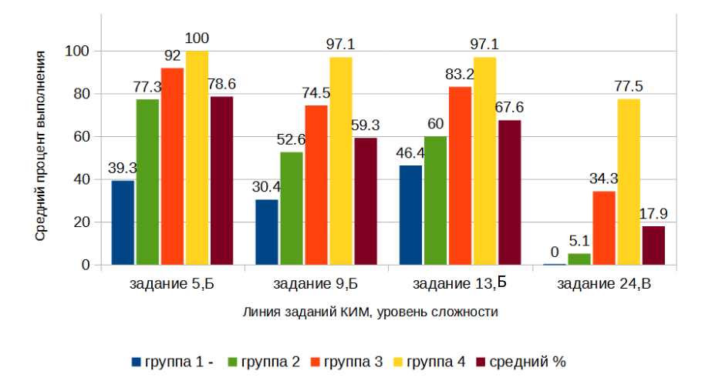

Рис. 3.7. Выполнение блока «Задание с изображением биологического объекта»

При выполнении этих заданий проверялись умения распознавать и описывать биологические объекты по их изображению и процессам жизнедеятельности, умения сравнивать биологические объекты распознавать и делать выводы на основе сравнения.
Участники всех групп, кроме группы не преодолевшей порог, достаточно хорошо справились с заданиями базового уровня линий 5, 9, 13. Высокие результаты у сильных участников (100% выполнения) в задании 5. Однако важно отметить, что в базовом задании 9 в группах 2 и 3 наблюдается значительное снижение процентов выполнения по сравнению с результатами в 2024 и 2023 годах, что требует дополнительного анализа.
Участники экзамена из слабых групп не справились с заданиями 24 линии и показали 0% выполнения — у не преодолевших порог и 5,1% - у группы от минимального балла до 60 т.б.
8. Блок «Обобщение и применение знаний»
Общая динамика среднего выполнения (%)
Задание | Уровень | 2023 | 2024 | 2025 | Изменение (2023→2025) | Тренд
25 | Высокий | 18.75% | 21.30% | 21.0% | +2.25% | Стагнация
26 | Высокий | 21.42% | 17.65% | 12.8% | -8.62% | Критическое падение

Задания блока «Обобщение и применение знаний» относятся к высокому уровню сложности и традиционно выполняются хуже остальных линий. Усиление контекстной линии данных заданий привело к усложнению их выполнения большинством экзаменуемых.
Выполнение задание 25 участниками экзамена показывает стабильно низкие результаты (около 20%), но они выше критического значения в 15%. К сожалению, по заданию 26 наблюдается резкое падение результатов и в 2025 году — это наихудший результат за 3 года (12.8%), что ниже критического значения.
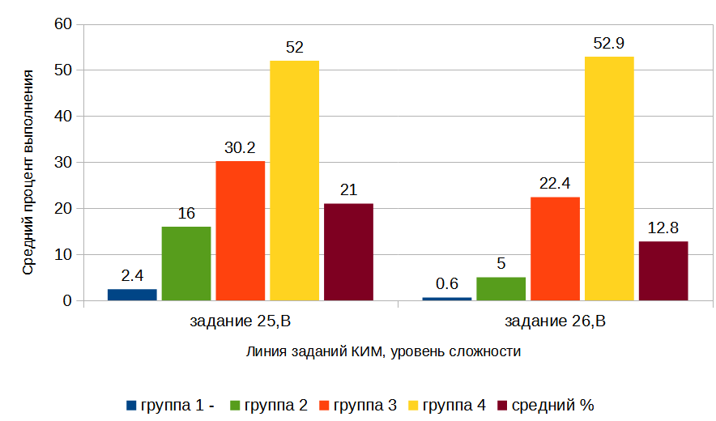

Рис. 3.8. Выполнение блока «Обобщение и применение знаний».

Слабые группы справляются с заданием 25 линии от 2.4 до 16.0%, задание 26 этими же группами фактически не выполняется (0.6-5.0%).
Значительно по сравнению с 2024 годом ( 25 — 75,6%, 26 — 63,69%) снизился процент выполнения 25 задания и 26 задания в группе высокобалльников, что составляет соответственно 52% и 52,9 % в 2025 году, что требует дальнейшего анализа.

Выявление сложных для участников ЕГЭ заданий

В рамках выполнения анализа, по меньшей мере, необходимо указать линии заданий с наименьшими процентами выполнениясреди них отдельно выделить задания базового уровня с процентом выполнения ниже 50, задания повышенного и высокого уровня с процентом выполнения ниже 15.

При анализе результатов выполнения заданий первой части с кратким ответом по каждой группе участников учитывалось, что элементы содержания считаются освоенными, а умения – сформированными, если процент выполнения задания, проверяющего данный элемент, равен или выше 50% для базового уровня и 15% для повышенного уровня. Результаты выполнения заданий представлены в таблице 2-13.

  - Задания базового уровня (с процентом выполнения ниже 50)

Линией заданий с наименьшими процентами выполнения базового уровня (ниже 50 %) для участников ЕГЭ Псковской области оказалось задание 11 части 1 из блока «Система и многообразие органического мира» (Многообразие организмов. Грибы. Растения. Животные.) Это задание на Множественный выбор (с рисунком и без рисунка) с ценой в 2 балла. Средний процент выполнения этого задания составил 49,8 %. Остальные задания базового уровня выполнены с процентом выше 50 %.
Среди заданий базового уровня процент выполнения варьирует от 49,8 (11 задание) до 78,6 (5 задание).
Линиями заданий с наименьшими процентами выполнения базового уровня для участников ЕГЭ оказались задания части 1:
15 задание, проверяющее знания из блока «Организм человека и его здоровье» - 52,5%
7 задание, проверяющее знания блока «Клетка и организм – биологические системы» - 58,8%
12 задание, проверяющее знания из блока «Система и многообразие органического мира» - 58,8%
9 задание, проверяющее знания из блока «Система и многообразие органического мира» - 59,3%
18 задание, проверяющее знания из блока «Теория эволюции. Развитие жизни на Земле» и «Экосистемы и присущие им закономерности» - 60,6%
Заданиями с наивысшими процентами выполнения базового уровня являются: 1 (78%), 2 (72,7%), 3 (68,3%), 5 (78,6%), 13 (67,6), 17 (76,8%), в 2025 году эти линии были выполнены лучше, чем в 2024 году, а вот линия 21, несмотря на высокий процент - 75,8 выполнена в среднем хуже, чем в 2024 году (82,60%).
Средний процент выполнения базовых заданий КИМа по биологии составил 65,9, что ниже, чем в 2024 г (66,18%).
  - Задания повышенного и высокого уровня (с процентом выполнения ниже 15)

Заданий повышенного уровня, выполненных ниже, чем на 15 %, участниками экзамена Псковской области нет.
Среди заданий повышенного уровня сложности процент выполнения варьирует от 39,8 (10 задание) до 66,7 % (19 задание).
  - Прочие задания
Помимо заданий с указанными выше характеристиками, особенно в случаях их отсутствии, указываются прочие задания, имеющие наименьшие характеристики выполнения (в том числе и на максимальный первичный балл) или иные задания, требующие отдельного внимания по усмотрению составителя.

Среди заданий повышенного уровня сложности самые низкие проценты выполнения имеют:
10 задание, проверяющее знания из блока «Система и многообразие органического мира» (Органы и системы органов животных, растений ) - 39,8
8 задание - из блока «Клетка и организм – биологические системы» (метод культуры клеток, деление клетки, строение клетки) — 40,5
6 задание - из блока «Клетка и организм – биологические системы» (строение эукариотической клетки, обмен веществ, генетика пола) -41,5.
Самый высокий процент выполнения заданий повышенного уровня составляют задания линий 22 (44,4), 16 (55,6), 20 (63,6), 19 (66,7), при этом все указанные линии выполнены намного лучше, чем в 2024 году. Важно отметить, что в прошлом году задания линии 16 и 19 были выполнены с самыми низкими процентами среди всех заданий повышенного уровня.
Средний процент выполнения заданий КИМа по биологии повышенного уровня сложности составил 49,2, что выше, чем в 2024 году (42,92).
Линией заданий с наименьшими процентами выполнения высокого уровня (ниже 15 %) для участников ЕГЭ Псковской области оказалось задание 26 (Обобщение и применение знаний по общей биологии (клетке, организму, эволюции органического мира и экологических закономерностях) в новой ситуации) — 12,8.
Остальные задания высокого уровня выполнены с процентом выше 15.
Среди заданий части 2 высокого уровня средний процент выполнения варьирует от 12,8 (26 задание) до 35,7 (28 задание).
Близким к критическому значению (15%) выполнены задания линии 24 (Задание с изображением биологического объекта) — 17,9 %, что ниже на 8,21% по сравнению с 2024 годом. Стоит отметить и про средний процент выполнения заданий линии 27 — 20,5, что на 11,74% ниже, чем в 2024 году (32,24%).
Самый высокий процент выполнения заданий высокого уровня сложности принадлежит заданиям линии 28 (35,7 %) - решение задач по генетике на применение знаний в новой ситуации.
В среднем процент выполнения по всем заданиям КИМа по биологии высокого уровня сложности составил 22,23 , что меньше, чем в 2024 году (25,32).

Прочие результаты статистического анализа

1) Задания базового уровня, выполненные ниже, чем на 50 %, имеются в группе участников экзамена, не преодолевших минимальный балл - это 3, 4, 5, 7, 9, 11, 12, 13, 15, 17, 18, 21.
Среди них самый низкий процент выполнения имеют линии:
12 (Многообразие организмов. Основные систематические категории, их соподчинённость) — 14,3
3 (реализация наследственной информации, правило Чаргаффа) — 26,8
11 (блок «Система и многообразие органического мира») - 26,8
7 (блок «Клетка и организм - биологические системы») - 29,5
9 (блок «Система и многообразие органического мира») - 30,4
4 (Моно- и дигибридное, анализирующее скрещивание. Решение биологической задачи ) - 32,1
18 (Экосистемы и присущие им закономерности. Биосфера) - 33,0
15 (Организм человека. Множественный выбор) – 34,8
5 (блок «Клетка и организм - биологические системы») - 39,3
17 (Эволюция живой природы. Множественный выбор (работа с текстом)) - 42,0
21 (Анализ экспертных данных в табличной или графической форме) - 42,9
13 (Организм человека. Задание с рис.) — 46,4
Особенно стоит разобрать подробнее причину низких результатов в заданиях 12, 3, 4.
В остальных группах участников все задания базового уровня выполнены на более, чем на 50 %.
Среди высокобалльников (81-100) наиболее трудным заданием базового уровня оказалось 15 задание — блок «Организм человека и его здоровье» (иммунитет, рефлекторные центры головного мозга, строение нефрона) – средний процент выполнения – 70,6.
2) Анализ данных показал, что ни одно задание повышенного или высокого уровня не выполнено ниже 15% во всех группах одновременно.
Задания повышенного уровня, выполненные ниже, чем на 15 %, имеются в группе участников экзамена, не преодолевших минимальный балл.
Задания с выполнением ниже 15% в группе "не преодолевших минимальный балл": 6 и 8 задания - из блока «Клетка и организм - биологические системы» - 2,7% и 12,5%, 10 задание из блока «Многообразие организмов» - 9,8%, 14 задание из блока «Организм человека и его здоровье» - 3,6%, 22 задание (Применение биологических знаний в практических ситуациях (методология эксперимента)) — 8,3%.
В остальных группах участников все задания повышенного уровня выполнены на более, чем на 15 %.
Среди высокобалльников (81-100) наиболее трудным заданием повышенного уровня оказалось 20 задание (Общебиологические закономерности. Человек и его здоровье.)
Задания повышенного уровня сложности показывают критически низкие результаты (≤15%) только в группе, не преодолевшей минимальный балл. В остальных группах их выполнение варьируется от 25% до 94%.
3) Задания высокого уровня, выполненные ниже, чем на 15 %, имеются в группе участников экзамена, не преодолевших минимальный балл – это все имеющиеся задания этого уровня – 23, 24, 25, 26, 27 и 28.
Критически низкие результаты этой группы в заданиях 24 (0 %) - блок «Задание с изображением биологического объекта»,
26 (0,6%) - блок «Обобщение и применение знаний по общей биологии (эволюции органического мира и экологических закономерностях) в новой ситуации», 27 (0%) блок «Решение задач по цитологии и эволюции органического мира на применение знаний в новой ситуации»— у участников, не преодолевших порог.
Задания высокого уровня, выполненные менее, чем на 15 %, имеются также в группе, имеющие баллы от минимального до 60 баллов. Это 24, 26, 27 задания.
Среди высокобалльников (81-100) наиболее трудным заданием высокого уровня оказались 25 здание (блок «Обобщение и применение знаний о человеке и многообразии организмов») и 26 задание (блок «Теория эволюции. Развитие жизни на Земле»), средний процент выполнения – 52 и 52,9 соответственно.
Задания высокого уровня во всех группах, кроме высокобалльных (81–100), выполняются ≤15%: 24, 26, 27 — близки к 0% у слабых участников, 28 (генетика) — 1,2% у не прошедших порог, но 70%+ у сильных.

Содержательный анализ выполнения заданий КИМ

Содержательный анализ выполнения заданий КИМ проводится с учетом полученных результатов статистического анализа всего массива результатов основного дня основного периода экзамена по учебному предмету вне зависимости от выполненного участником экзамена варианта КИМ.
Для заданий с кратким ответом типичные ошибки анализируются на основе вееров ответов на соответствующие задания.

На основе данных, приведенных в п 3.1.1, по каждому выявленному сложному заданию:
- приводятся характеристики задания,
- приводятся типичные ошибки при выполнении этих заданий,
- проводится анализ возможных причин получения выявленных типичных ошибочных ответов и путей их устранения в ходе обучения школьников предмету в регионе. Разбор типичных ошибок не должен сводиться только к указанию неосвоенных умений и элементов содержания.

Содержательный анализ выполнения заданий КИМ по биологии проводится с учетом статистического анализа всего массива результатов основного периода экзамена по биологии.
Далее будут рассматриваться задания, вызвавшие наибольшие затруднения у экзаменуемых, указываться их характеристики и типичные ошибки, возникшие при выполнении. В качестве примера будут приводиться задания открытого варианта КИМ № 311.

Задание № 3 содержит задачи по биологии клетки.
Общая динамика выполнения задания (%) в среднем имеет положительную тенденцию.
В группах не преодолевших порог задание 3 базового уровня занимает 2 место по сложности относительно других заданий такого же уровня. В 2023 г с заданием 3 справились только 12,5% участников первой группы, в 2024 г задание 3 выполнили уже 21,57% участников экзамена, и в 2025 г наблюдается значительное улучшение выполнения этого задания — 26,8%. Однако процент выполнения задания остается критически низким.

Анализ веера ответов показал, что в разных вариантах процент выполнения задания линии 3 варьирует в пределах 52,63 — 92,7. Лучше учащиеся справлялись с заданием варианта 311. Это самое простое задание на правило Чаргаффа.
В других вариантах линии 3 требовалось определить количество аминокислот во фрагменте белка, нуклеотидов в зрелой молекуле иРНК.
Повышение среднего процента выполнения связано с отсутствием в 2025 г задач по определению хромосомного набора (количества хромосом в мегаспорах, количества половых хромосом, аутосом и т. п.).

В открытом варианте № 311 был предложен к выполнению следующий вариант задания:
В молекуле ДНК эукариотического организма на долю нуклеотидов с аденином и тимином в сумме приходится 40%. Определите долю (%) нуклеотидов с цитозином, входящих в состав этой молекулы ДНК. В ответе запишите только соответствующее число.
Типичные ошибки:
Ответ 20% (ученики вычитают 40% из 100%, забывая, что Ц и Г равны)
Ответ 60% (ошибка в расчетах: 100% – 40% = 60%, но не делят на 2)

Причины ошибок: незнание правила Чаргаффа: А=Т, Ц=Г, механическое вычитание без учета симметрии пар.
Путь устранения: объяснять принцип комплементарности на примере:"Если А+Т = 40%, то Ц+Г = 60%. Поскольку Ц = Г, то 60% / 2 = 30%". Проводить практикумы с разными значениями (например, А=15% → найти Ц).

В задании на определение количества нуклеотидов в зрелой молекуле иРНК типичными ошибками является умножение на 2 (ученики путают иРНК и ДНК, где кодон состоит из 3 нуклеотидов, но в ДНК их 6 из-за двуцепочечности), использование числа 25 без расчетов (игнорирование правила "1 аминокислота = 3 нуклеотида")
Причины ошибок: непонимание различий между иРНК (одна цепь) и ДНК (две цепи), путаница в терминах: "нуклеотиды" и "кодоны".
Путь устранения: активно использовать визуализацию: схема транскрипции (ДНК → иРНК) и трансляции (иРНК → белок), тренироваться на задачах с пошаговым объяснением: "1 аминокислота → 1 кодон иРНК → 3 нуклеотида. Значит, 25 аминокислот × 3 = 75 нуклеотидов".
В задании на определение количества аминокислот в белке типичными ошибками являются деление на 3 (путают "кодоны" и "нуклеотиды"), при ответе 93 (умножают 31 на 3, не понимая вопрос).
Причины ошибок: не различение понятий: кодон (3 нуклеотида) и аминокислота, механическое применение формулы без анализа условия.
Путь устранения: четко определять термины: "Кодон = 3 нуклеотида → 1 аминокислота. Если кодонов 31, то и аминокислот 31".
Использовать аналогии: "Кодон — это 'слово' из 3 'букв'-нуклеотидов, которое означает 1 'предмет'-аминокислоту".

Задание № 4 содержит задачи по моногибридному скрещиванию.
Общая динамика выполнения задания (%) в среднем имеет положительную тенденцию.

В целом, полученные результаты свидетельствует об удовлетворительном уровне усвоения знаний о закономерностях наследования на уровне моногибридного и анализирующего скрещивания.
Этот вывод нельзя сделать только относительно группы участников, не преодолевших минимальный балл, средний процент выполнения данного задания в которой составил в 2025 году — 32.1%, что значительно выше результатов 2024г — 19,61%, однако процент выполнения остается низким. Анализ веера ответов показал, что в разных вариантах процент выполнения задания линии 4 варьирует в пределах 27,7 (№318) — 84% (№312). Хуже учащиеся справлялись с заданием варианта 311 (открытый вариант). Рассмотрим данное задание.
Какое соотношение фенотипов получится у потомков при скрещивании моногетерозиготных особей между собой при полном доминировании признака? Ответ запишите в виде последовательности чисел.
Типичные ошибки:11, 121, 211, 12, 111, 112, 7525, 1111, 9331.
Причины ошибок: путают фенотипы и генотипы, ошибочно применяют правило для анализирующего скрещивания Aa × aа, непонимание разницы между моногибридным и дигибридным скрещиванием, термина моногетерозигота, полное непонимание задачи (например, случайные числа), ошибки в расчетах или невнимательное чтение условия.
Путь устранения: подчеркивать разницу между понятиями генотипы и фенотипы, типами доминирования: полное, неполное, кодоминирование, используя цветовые схемы, проводить сравнение скрещиваний, решать задачи с разными типами доминирования в одном задании, анализировать неправильные ответы.
В других вариантах линии 4 требовалось определить вероятность (в %) получения гомозиготного по рецессивному/ доминантному аллелю потомства. С данными заданиями учащиеся справились намного лучше.

Блок «Клетка как биологическая система».
Задания 5 и 6 являются взаимосвязанными на анализ рисунка или схемы и установление соответствия с рисунком.
Выполнение базового задания 5 (клетка/организм) показало наибольший рост (+18.03%), достигнув 78.6% в 2025. Группа, не преодолевшая порог справилась с заданием 5 ниже критического показателя — 39,3%
Общая динамика выполнения задания (%)
Задание | Уровень | 2023 | 2024 | 2025 | Изменение (2023→2025) | Тренд
5 | Базовый | 60,57% | 63,24% | 78,6% | + 18,03% | Значительный рост
6 | Повышенный | 39,94% | 41,58% | 41,5% | + 1,56% | Стабильность

Результаты выполнения задания 5 и 6 по разным группам учащихся отражены на рис. 3.7. Выполнение блока «Задание с изображением биологического объекта» и рис. 3.4. Выполнение блока «Установление соответствия» (с рисунком и без рисунка)».
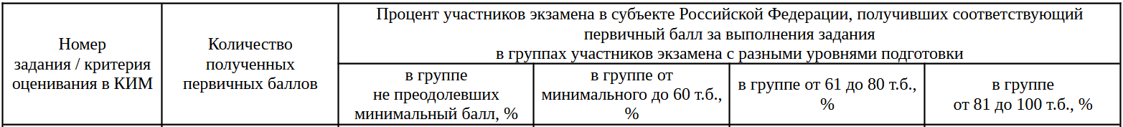
Рассмотрим задания открытого варианта.
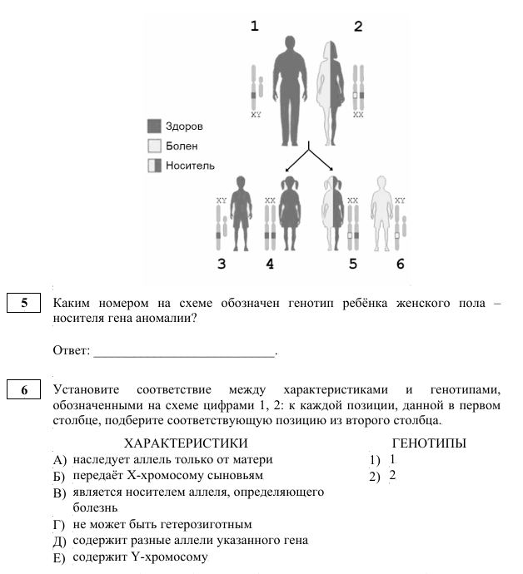
Средний процент выполнения заданий 5 и 6 открытого варианта составил 96% и 40,7% соответственно.
Типичные ошибки и причины: непонимание, что "носительство" — это гетерозиготность, неразличение доминантных и рецессивных аллелей, непонимание наследования признаков сцепленных с полом, что мужчина передаёт сыновьям Y, а не X-хромосому.
Путь устранения: повторить как происходит наследование, сцепленное с полом (X-хромосомой), научиться определять генотип здорового, больного и носителя, для этого необходимо анализировать пол и генотипы родителей, помнить правила наследования X-сцепленных признаков, тренироваться на аналогичных задачах с разными вариантами скрещивания.
В других вариантах линии 5 и 6 были предложены задания на строение эукариотической клетки, процент выполнения которых был ниже, чем в открытом варианте (92,3% и 32,7% - вариант 310), значительно хуже были выполнены задания, связанные с процессом клеточного дыхания (51% и 21% - вариант 312).

Задание № 7 проверяет сформированность системы знаний о строение и функционирование биологических систем, а также рассматривает вопросы селекции и биотехнологии.
Общая динамика выполнения задания (%) в среднем имеет отрицательную тенденцию. Задание оценивается в 2 балла максимум.
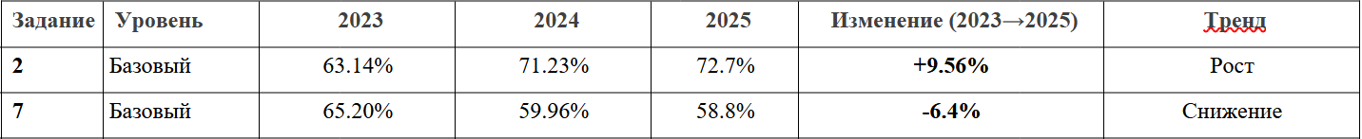
Результаты выполнения по разным группам учащихся отражены на рис. 3.3. Выполнение блока «Множественный выбор (с рисунком и без рисунка)». Проведем анализ выполнения данного задания с учетом полученных баллов.
Номер  задания / критерия оценивания в КИМ | Количество полученных первичных баллов |  | Процент участников экзамена в субъекте Российской Федерации, получивших соответствующий первичный балл за выполнения задания  в группах участников экзамена с разными уровнями подготовки
Номер  задания / критерия оценивания в КИМ |  |  | в группе  не преодолевших минимальный балл, % |  | в группе от минимального до 60 т.б., % |  | в группе от 61 до 80 т.б., % |  | в группе  от 81 до 100 т.б., %
7 |  | 0 |  | 50,0 |  | 28,6 |  | 8,8 |  | 0,0
 |  | 1 |  | 41,1 |  | 42,8 |  | 27,0 |  | 5,9
 |  | 2 |  | 8,9 |  | 28,6 |  | 64,2 |  | 94,1

У выпускников с хорошей и отличной подготовкой эти задания не вызывали трудностей. В группах с неудовлетворительным (группа I) и удовлетворительным (II группа) уровнем подготовки эти задания выполнены на низком уровне (ниже критических значений).
Приведем пример задания линии 7 открытого варианта.
Выберите три верных ответа и запишите в таблицу цифры, под которыми они указаны.
Какие из приведённых процессов соответствуют изображённым на схеме?
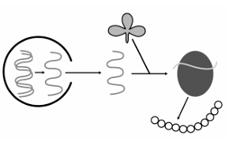
1) синтез АТФ
2) денатурация
3) удвоение ДНК
4) синтез РНК
5) транспорт аминокислот
6) трансляция
С данным заданием открытого варианта на два балла справились 51,85%
Типичные ошибки: выбор ответов 1,2,3
Причины ошибок: непонимание, что синтез АТФ происходит в митохондриях и хлоропластах, а не в рибосомах, ассоциация всех биохимических процессов с энергетическим обменом, путаница с терминами: денатурация - это разрушение структуры белка, а не его синтез, путают репликацию ДНК с транскрипцией.
Путь устранения: четко разграничивать процессы энергетического обмена (дыхание) и пластического (синтез белка, нуклеиновых кислот, фотосинтез), использовать схематичное изображение местоположения этих процессов в клетке, проводить демонстрационные опыты с денатурацией белка для наглядности, использовать сравнительные таблицы, показывать анимации, использовать задания формата текст с ошибками, анализировать типичные ошибки.
В других вариантах линии 7 были задания на выбор признаков из перечисленных, относящихся к генной мутации. С этим вопросами участники экзамена справились намного хуже.
Непонимание различий между генными (точечными), хромосомными, геномными мутациями, нет понимания термина "ген", что выпадение даже одного нуклеотида вызывает сдвиг рамки считывания.
Путь устранения: составлять таблицу линии сравнения, использовать на уроках наглядные материалы, анимацию «Как замена нуклеотида влияет на белок», анализировать и сравнивать последствия видов мутаций, приводить примеры из жизни (серповидноклеточная анемия, фенилкетонурия и т.д.)

Самым трудным оказался вопрос на определение признаков, относящихся к изображенной на рисунке форме жизни (Вирус).
Типичные ошибки: ученики считают, что вирусы производят энергию, могут самостоятельно получать энергию из химических соединений, ассоциируют вирусы со спорами бактерий.
Причины: непонимание, что вирусы не имеют собственного метаболизма и используют ресурсы клетки-хозяина, путают с бактериями (например, железобактериями) или другими микроорганизмами, способными к самостоятельному синтезу АТФ, незнание различий между вирусными капсидами и бактериальными спорами, непонимание, что вирусы не питаются — они реплицируются.
Пути устранения: Акцентировать внимание на определении вируса: "Вирус — это нуклеопротеиновый комплекс, а не клетка. Он не питается, а размножается за счет хозяина". Обсуждать критерии жизни: Вирусы проявляют свойства жизни только внутри клетки (репликация, эволюция). Вне клетки — это инертные частицы.
Подчеркивать, что вирусы — облигатные паразиты, не имеющие собственных энергетических систем. Сравнивать с клеточными формами жизни. Составлять сравнительные таблицы, находить ошибки в текстах, самостоятельно составлять тексты с ошибками.

Задание 8.
Общая динамика выполнения задания (%)
Результаты выполнения по разным группам учащихся отражены на рис. 3.5. Выполнение блока «Установление последовательности». Проведем анализ выполнения данного задания с учетом полученных баллов.
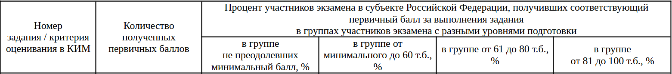
В открытом варианте было предложено следующее задание:
Установите последовательность процессов в интерфазе и кариокинезе, начиная с G1-фазы. Запишите в таблицу соответствующую последовательность цифр.
1) репликация ДНК
2) локализация хромосом по экватору клетки
3) декомпактизация хромосом
4) рост клетки
5) спирализация хромосом
6) расхождение хромосом к полюсам клетки
Процент выполнения в данном варианте составляет 25,92%. Типичными ошибками были: нарушение порядка интерфазы (например, репликация ДНК до роста клетки), спирализация хромосом до репликации ДНК. Основными причинами ошибочного выполнения является незнание последовательности фаз интерфазы: G1 → S → G2 и и этапов митоза, а также процессов происходящих в них.
Путь устранения: использовать мнемонические приемы запоминания, рисовать схематически процессы происходящие при делении клетки, применять технику скрайбинга, отрабатывать подобные задания на практике.
Анализ веера ответов других вариантов показал, что задание на установление последовательности структур клетки от периферии к центру выполнено даже ниже, чем в открытом варианте, процент выполнения составил 19,2 по 312 варианту.
В другом варианте было предложено задание на установление последовательности действий исследователя, получающего растения методом культуры клеток, учащиеся Псковской области лучше справились с этим заданием.

Блок «Система и многообразие органического мира».
Задание № 9, базовый уровень.
Общая динамика выполнения задания (%) в среднем имеет отрицательную тенденцию.
Задание | Уровень | 2023 | 2024 | 2025 | Изменение (2023→2025) | Динамика
9 | Базовый | 77,21% | 71,77% | 59,3% | -17,91% | Резкое снижение

Результаты выполнения по разным группам учащихся отражены рис. 3.7. Выполнение блока «Задание с изображением биологического объекта». Во всех группах участников экзамена произошло резкое снижение выполнения данной линии по сравнению с 2024 годом.
Номер  задания / критерия оценивания в КИМ | Количество полученных первичных баллов | Процент участников экзамена в субъекте Российской Федерации, получивших соответствующий первичный балл за выполнения задания  в группах участников экзамена с разными уровнями подготовки
Номер  задания / критерия оценивания в КИМ | Количество полученных первичных баллов | в группе  не преодолевших минимальный балл, % | в группе от минимального до 60 т.б., % | в группе от 61 до 80 т.б., % | в группе  от 81 до 100 т.б., %
9 | 0 | 69,6 | 47,5 | 25,6 | 2,9
9 | 1 | 30,4 | 52,6 | 74,5 | 97,1

Лучше справились с заданиями линии 9 на определении рисунка со стрекательной нитью и заданием из открытого варианта, рассмотрим это задание.
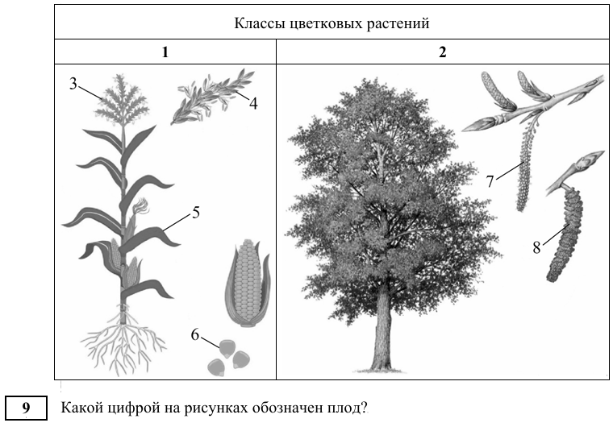

Типичные ошибки: выбор ответа 8, реже 7,4
Причины: незнание морфологии плода или путаница с другими частями растения (например, цветком, семенем).
Путь устранения: изучить строение плода, его отличия от других органов растения с помощью учебников или наглядных материалов.
Анализ веера ответов показал, что в представленных вариантах процент выполнения задания линии 9 был очень разным, наиболее трудным оказалось задание на определение позвоночного животного, которое является «живым ископаемым». В данном задании учащиеся затруднялись с выбором ответа, был большой разброс вариантов ответа, основные причины этих ошибок связаны с непониманием понятия «живое ископаемое»,
Незнание примеров "живых ископаемых" (например, кистепёрая рыба латимерия, гаттерия, мечехвост).
Путь устранения: изучить список реликтовых видов и их отличительные признаки, повторять классификацию животных.

Задание № 10 . Задания 9 и 10 являются взаимосвязанными. Общая динамика выполнения задания (%).
Задание | Уровень | 2023 | 2024 | 2025 | Изменение (2023→2025) | Динамика
10 | Повышенный | 43.22% | 41.36% | 39.8% | -3.42% | Снижение

Результаты выполнения по разным группам учащихся отражены на рис. 3.4. Выполнение блока «Установление соответствия» (с рисунком и без рисунка).
Номер  задания / критерия оценивания в КИМ | Количество полученных первичных баллов | Процент участников экзамена в субъекте Российской Федерации, получивших соответствующий первичный балл за выполнения задания  в группах участников экзамена с разными уровнями подготовки
Номер  задания / критерия оценивания в КИМ | Количество полученных первичных баллов | в группе  не преодолевших минимальный балл, % | в группе от минимального до 60 т.б., % | в группе от 61 до 80 т.б., % | в группе  от 81 до 100 т.б., %
10 | 0 | 83,9 | 62,8 | 21,9 | 2,9
10 | 1 | 12,5 | 24,3 | 24,1 | 5,9
10 | 2 | 3,6 | 12,9 | 54,0 | 91,2

Разберем задание открытого варианта (311).
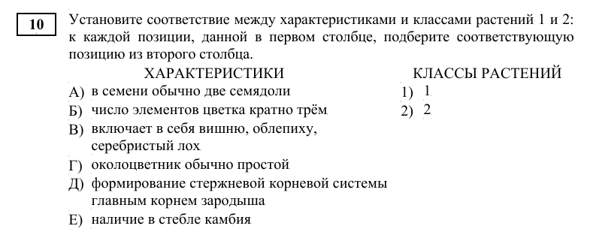

Правильно выполнили данное задание только 33 % участников экзамена.
Типичные ошибки при выполнении данного задания: неверное распределение признаков между классами
Причины: непонимание ключевых различиях двудольных и однодольных, незнание примеров классов цветковых
Пути устранения: выучить основные признаки классов, используя работу с наглядным материалом, составление сравнительной таблицы, закрепление знаний с помощью выполнения подобных заданий, разбора ошибок.
Анализ вееров ответов разных вариантов показал, что как в 9 линии наиболее сложным оказались вопросы про признаки классов позвоночных животных, верный процент выполнения в 310 варианте составил — 9,6, что является критически низким.

Задание № 11 . Это единственное базовое задание с процентом выполнения ниже 50.
Общая динамика выполнения задания (%).
Задание | Уровень | 2023 | 2024 | 2025 | Изменение (2023→2025) | Динамика
11 | Базовый | 50.51% | 61.16% | 49.8% | -0.71% | Стагнация

Результаты выполнения по разным группам учащихся отражены в рис. 3.3. Выполнение блока «Множественный выбор (с рисунком и без рисунка)».
Номер  задания / критерия оценивания в КИМ | Количество полученных первичных баллов | Процент участников экзамена в субъекте Российской Федерации, получивших соответствующий первичный балл за выполнения задания  в группах участников экзамена с разными уровнями подготовки
Номер  задания / критерия оценивания в КИМ | Количество полученных первичных баллов | в группе  не преодолевших минимальный балл, % | в группе от минимального до 60 т.б., % | в группе от 61 до 80 т.б., % | в группе  от 81 до 100 т.б., %
11 | 0 | 53,6 | 31,4 | 12,4 | 0,0
11 | 1 | 39,3 | 53,7 | 48,9 | 11,8
11 | 2 | 7,1 | 14,9 | 38,7 | 88,2

У выпускников с хорошей и отличной подготовкой эти задания не вызывали трудностей. В группах с неудовлетворительным (группа I) и удовлетворительным (II группа) уровнем подготовки эти задания выполнены на низком уровне (ниже критических значений).
Приведем пример задания линии 11 открытого варианта.
Выберите три верных ответа и запишите в таблицу цифры, под которыми они указаны.
Какие признаки характерны для представителей типа Моллюски?
1) мягкое несегментированное тело
2) нервная система разбросанно-узлового типа
3) органы выделения – мальпигиевы сосуды
4) трахейное дыхание
5) незамкнутая кровеносная система
6) наружный хитиновый скелет
Средний процент выполнения задания открытого варианта 50%. Основные ошибки связаны с незнанием систематических признаков типов Моллюски, Членистоногие, Кольчатые черви. Для избежания ошибок предлагаем составлять и повторять сравнительную таблицу признаков типов (Моллюски, Членистоногие, Кольчатые черви), обращать внимание на уникальные черты моллюсков: раковина, мантия, терка (радула), проверять, не относятся ли ошибочные признаки к другим группам животных.
В других вариантах были вопросы на определение систематических признаков водного растения, а также сравнение гаметофитов мхов и папоротников. Анализ веера ответов показал, что с данными вопросами участники экзамена справлялись в целом хуже, чем с вопросом открытого варианта.

Задание № 12 базовое задание.
Общая динамика среднего выполнения (%).
Задание | Уровень | 2023 | 2024 | 2025 | Изменение (2023→2025) | Динамика
12 | Базовый | 75.15% | 72.32% | 58.8% | -16.35% | Критическое падение

Результаты выполнения по разным группам учащихся отражены на рис. 3.5. Выполнение блока «Установление последовательности»
Из таблицы видно, что в 2025 г произошло резкое падения процента выполнения задания по сравнению с прошлыми годами.
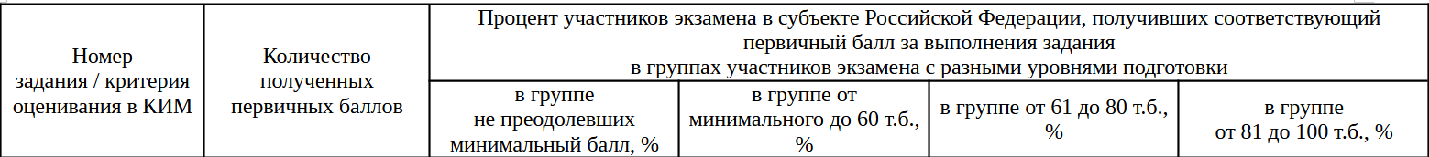
Анализируя данные, констатируем, что для участников экзамена, не преодолевших минимальный балл, характерно отсутствие сформированного представления о системе органического мира, и эта тенденция отмечается не первый год.
Анализ веера ответов разных вариантов линии 12 показал, что процент выполнения не превышал 50.
Задание открытого варианта:
Установите последовательность систематических групп организмов, начиная с самого низкого ранга. Запишите в таблицу соответствующую последовательность цифр.
1) Плацентарные
2) Шимпанзе бонобо
3) Млекопитающие
4) Человекообразные обезьяны
5) Хордовые
6) Приматы
С данным заданием открытого варианта справились 48 %. Основные ошибки связаны с невнимательностью или незнанием полной классификации органического мира, непонимание иерархии систематических групп: например, "Человекообразные обезьяны" — это подгруппа внутри "Приматов", а не наоборот, "Плацентарные" — это подкласс внутри "Млекопитающих".
В этом году в формулировке задания 12 появилась такая таксономическая категория как «Клеточные», что вызвало у многих учащихся трудности с определением местоположения данной категории в системе органического мира.
Для устранения ошибок необходимо выучить соподчиненность таксономических категорий: Вид → Род → Семейство → Отряд → Класс → Тип→Царство→Домен, используя разные мнемонические приемы, при изучении каждого типа животных или отдела растений тренироваться в составлении классификации.

Блок «Организм человека»
Задание 13 и 14.
Общая динамика выполнения в %
Задание | Уровень | 2023 | 2024 | 2025 | Изменение (2023→2025) | Динамика
13 | Базовый | 62.63% | 60.83% | 67.6% | +4.97% | Умеренный рост
14 | Повышенный | 39.22% | 37.53% | 41.5% | +2.28% | Умеренный рост

Результаты выполнения по разным группам учащихся отражены на рис. 3.7. Выполнение блока «Задание с изображением биологического объекта» и рис. 3.4. Выполнение блока «Установление соответствия» (с рисунком и без рисунка)».
Номер  задания / критерия оценивания в КИМ | Количество полученных первичных баллов | Процент участников экзамена в субъекте Российской Федерации, получивших соответствующий первичный балл за выполнения задания  в группах участников экзамена с разными уровнями подготовки
Номер  задания / критерия оценивания в КИМ | Количество полученных первичных баллов | в группе  не преодолевших минимальный балл, % | в группе от минимального до 60 т.б., % | в группе от 61 до 80 т.б., % | в группе  от 81 до 100 т.б., %
13 | 0 | 53,6 | 40,0 | 16,8 | 2,9
13 | 1 | 46,4 | 60,0 | 83,2 | 97,1
14 | 0 | 94,6 | 56,5 | 16,8 | 0,0
14 | 1 | 3,6 | 31,0 | 29,2 | 8,8
14 | 2 | 1,8 | 12,6 | 54,0 | 91,2

С заданием 13 базового уровня 1-3 группы учащихся справились значительно лучше в 2025 году по сравнению с 2024 г, только 4 группа высокобалльников (от 81 до 100) показала результат ниже прошлого года. В 2024 году процент выполнения у высокобалльников (от 81 до 100) составил - 100 %, в 2025 - 97,1%.
Задание 14 повышенного уровня выполнены лучше во всех группах, кроме группы не преодолевших порог, процент выполнения является критически низким — 3,6, что значительно хуже, чем в 2024 г — 8,82%.
Рассмотрим задания открытого варианта.
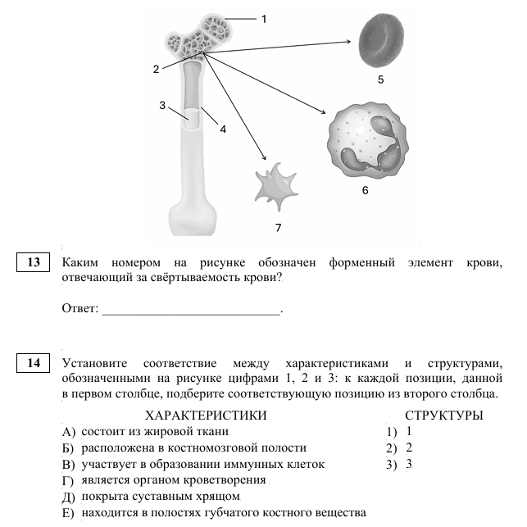

Типичные ошибки, их причины и пути устранения: неправильный выбор форменного элемента крови связан с незнанием их строения и выполняемых функций, незнание, что жёлтый костный мозг (в полости) — жировой, отличий между красным (кроветворение) и жёлтым (запас жира) костным мозгом, что хрящ покрывает только суставные поверхности компактного вещества, непонимание возрастных изменений: у детей кроветворение идёт и в полостях костей, у взрослых — только в губчатом веществе.
Для правильных ответов необходимо твёрдо знать: функции форменных элементов крови, строение кости и функции костного мозга, анализировать возрастные изменения, происходящие в составе костей, составляя сравнительные таблицы, подписывать немые рисунки, работать с наглядным материалом, отрабатывать на практике подобные задания, составлять тексты с ошибками.
Средний процент выполнения открытого варианта составил в 13 линии — 51,85, что является самым трудным заданием из всех представленных вариантов, в линии 14 — 24%.
В других вариантах были задания на узнавание и знание строения и функций органов человека (мочевой пузырь, кишечник, печень, легкие), а также на строение сердца.
Анализ веера ответов вариантов показал, что самым простым вопросом оказалось задание на определение по рисунку мочевого пузыря, самым трудным заданием линии 14 оказался вопрос на строение сердца, в 2024 г данная тема также вызывала у трудности у учащихся.
Часто ошибки вызваны недостаточной практикой анализа анатомических моделей и рисунков. Требуется систематическое использование в образовательном процессе 3D-моделей, анатомических макетов, лабораторных работ. В учебной практике полезны упражнения по объяснению и пересказу материала с опорой на рисунки. Рекомендуется проведение регулярного формирующего оценивания для оценки понимания функциональной анатомии.

Задание 15.
Общая динамика среднего выполнения (%)
Задание | Уровень | 2023 | 2024 | 2025 | Изменение (2023→2025) | Динамика
15 | Базовый | 67.04% | 69.91% | 52.5% | -14.54% | Резкое снижение

Результаты выполнения по разным группам учащихся отражены на рис. 3.3. Выполнение блока «Множественный выбор (с рисунком и без рисунка)».
Номер  задания / критерия оценивания в КИМ | Количество полученных первичных баллов | Процент участников экзамена в субъекте Российской Федерации, получивших соответствующий первичный балл за выполнения задания  в группах участников экзамена с разными уровнями подготовки
Номер  задания / критерия оценивания в КИМ | Количество полученных первичных баллов | в группе  не преодолевших минимальный балл, % | в группе от минимального до 60 т.б., % | в группе от 61 до 80 т.б., % | в группе  от 81 до 100 т.б., %
15 | 0 | 41,1 | 27,1 | 21,9 | 14,7
15 | 1 | 48,2 | 42,8 | 42,3 | 29,4
15 | 2 | 10,7 | 30,2 | 35,8 | 55,9

Рассмотрим задание открытого варианта.
Выберите три верных ответа и запишите в таблицу цифры, под которыми они указаны.
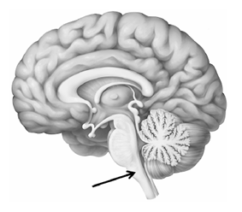
Какие рефлекторные центры расположены в отделе головного мозга человека, обозначенном на рисунке стрелкой?
1) центр терморегуляции
2) центр аккомодации хрусталика
3) центр рвоты
4) речевой центр
5) сосудодвигательный центр
6) слюноотделительный центр
Типичные ошибки: выбор центра терморегуляции для продолговатого мозга, центра аккомодации хрусталика, речевого центра.
Причины ошибок: незнание месторасположения отделов головного мозга, точной локализации центров, функций продолговатого мозга, невнимательное чтение задания. Для устранения причин необходимо использовать в обучении наглядный материал, работать с немыми картинками, составлять сравнительные таблицы, использовать мнемонические приемы: "В продолговатом мозге — жизнь: дыши, бейся сердце, ешь и защищайся (рвота, кашель)".
Только 37% участников экзамена справились с этим заданием в открытом варианте.
В других вариантах были задания на строение нефрона и на определение факторов гуморального иммунитета, данный вопрос оказался самым сложным для участников экзамена. Анализ веера ответов показал, что процент выполнения этого задания в разных вариантах составил от 3,6 до 17,54.
Участники экзамена путались между гуморальным и клеточным иммунитетом, незнание, что макрофаги, нейтрофилы относятся к неспецифическому клеточному иммунитету, а не к гуморальному. Для устранения данных ошибок необходимо чётко разделять:гуморальный иммунитет — молекулы в жидкостях (антитела, лизоцим, интерфероны), а клеточный иммунитет — действия клеток (Т-киллеры, макрофаги, нейтрофилы), учить не только специфические (антитела), но и неспецифические гуморальные факторы (лизоцим, интерфероны), Т-киллеры уничтожают заражённые клетки напрямую (например, при вирусных инфекциях). Это компонент клеточного иммунитета, а не гуморального.

Блок «Экосистемы и присущие им закономерности»
Задание 18.
Общая динамика среднего выполнения (%)
Задание | Уровень | 2023 | 2024 | 2025 | Изменение (2023→2025) | Тренд
18 | Базовый | 62.73% | 62.25% | 60.6% | -2.13% | незначительное снижение

Результаты выполнения по разным группам учащихся отражены на рис. 3.3. Выполнение блока «Множественный выбор (с рисунком и без рисунка)».
Номер  задания / критерия оценивания в КИМ | Количество полученных первичных баллов | Процент участников экзамена в субъекте Российской Федерации, получивших соответствующий первичный балл за выполнения задания  в группах участников экзамена с разными уровнями подготовки
Номер  задания / критерия оценивания в КИМ | Количество полученных первичных баллов | в группе  не преодолевших минимальный балл, % | в группе от минимального до 60 т.б., % | в группе от 61 до 80 т.б., % | в группе  от 81 до 100 т.б., %
18 | 0 | 42,9 | 25,9 | 7,3 | 0,0
18 | 1 | 48,2 | 46,7 | 24,8 | 0,0
18 | 2 | 8,9 | 27,5 | 67,9 | 100,0

Анализ статистических данных показывает, что слабые группы выполняют данное базовое задание на низком уровне, группа высокобалльников справилась с заданием на 100%, что лучше, чем в 2024г.
Разберем задание открытого варианта, процент выполнения которого составил — 51,85%.
Выберите три верных ответа и запишите в таблицу цифры, под которыми они указаны. Какую роль в круговороте веществ в наземной экосистеме играют растения и цианобактерии?
1) фиксируют неорганический углерод
2) образуют вторичную биологическую продукцию
3) используют только готовые органические вещества
4) образуют молекулярный кислород
5) составляют первый трофический уровень
6) минерализуют органические вещества
Типичными ошибками является выбор пунктов 2,3,6. Причины кроются в незнании различий между продуцентами и консументами, непонимании различий между автотрофами и гетеротрофами, учащиеся путают с редуцентами (бактериями и грибами), которые разлагают органику до неорганических соединений.
Предлагаемые пути устранения ошибок: повторить роли организмов в экосистеме: продуценты (растения, цианобактерии): создают органику из неорганики, выделяют O₂, консументы: потребляют готовую органику, редуценты: минерализуют органику. Учить трофические уровни:1-й уровень: продуценты, 2-й уровень: травоядные (консументы I порядка), 3-й уровень: хищники (консументы II порядка). Закреплять знания на практике.
В других вариантах были предложены задания на определение критериев устойчивости экосистемы и отличия естественной экосистемы от агроценоза.
Данные задания были выполнены учащимися хуже по сравнению с открытым вариантом. Для устранения ошибок необходимо научить учащихся различать естественные (дубрава, лес) и искусственные (поле, сад) экосистемы, повторить признаки устойчивых экосистем, противопоставлять естественные (устойчивые) и искусственные (неустойчивые) экосистемы.

Блок «Работа с таблицей, анализ данных в табличной или графической форме»
Задание 21.
Общая динамика среднего выполнения (%)
Задание | Уровень | 2023 | 2024 | 2025 | Изменение (2023→2025) | Тренд
21 | Базовый | 77.93% | 82.60% | 75.8% | -2.13% | незначительное снижение

Результаты выполнения по разным группам учащихся отражены на рис. 3.2. Выполнение блока «Работа с таблицей, анализ данных в табличной или графической форме».
Номер  задания / критерия оценивания в КИМ | Количество полученных первичных баллов | Процент участников экзамена в субъекте Российской Федерации, получивших соответствующий первичный балл за выполнения задания  в группах участников экзамена с разными уровнями подготовки
Номер  задания / критерия оценивания в КИМ | Количество полученных первичных баллов | в группе  не преодолевших минимальный балл, % | в группе от минимального до 60 т.б., % | в группе от 61 до 80 т.б., % | в группе  от 81 до 100 т.б., %
21 | 0 | 30,4 | 6,3 | 1,5 | 0,0
21 | 1 | 53,6 | 38,0 | 24,1 | 8,8
21 | 2 | 16,1 | 55,7 | 74,5 | 91,2

Выполнение данного задания демонстрирует высокую результативность у сильных участников (95,6%), но низкие показатели у слабых (42,9%).
Рассмотрим задание открытого варианта, верный процент выполнения составил – 59
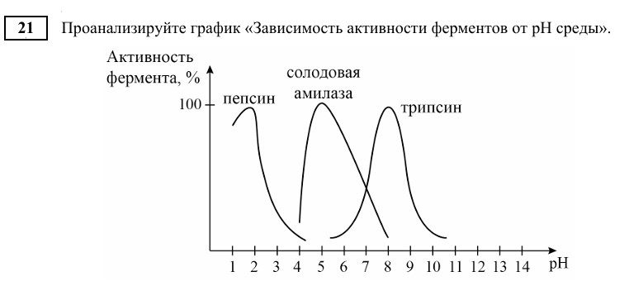
Выберите утверждения, которые можно сформулировать на основании анализа представленных данных. Запишите в ответе цифры, под которыми указаны выбранные утверждения.
1) При рН ниже 4 амилаза и трипсин неактивны.
2) Амилаза неактивна в желудке человека, поскольку её расщепляет пепсин.
3) В кишечнике человека слабощелочная среда.
4) Амилаза и трипсин денатурируют при взаимодействии с кислотой.
5) В сильнощелочной среде неактивен ни один из изученных ферментов.
Ошибки при работе с графиками и таблицами чаще были связаны с недостаточной развитостью умений анализа и интерпретации представленной информации.
Участники с низкими баллами демонстрировали трудности в чтении графиков и выявлении закономерностей. Особое затруднение связано с недостаточной подготовленностью к анализу экспериментальных данных и формированием причинно-следственных связей.
Ошибки у высокобалльных участников почти отсутствовали, что говорит о успешном усвоении навыков анализа данных. При подготовке к ЕГЭ полезно использовать задания, способствующие развитию навыков анализа графиков и таблиц.
Рекомендуется внедрение практических заданий и исследовательских проектов на уроках биологии, направленных на освоение методологии экспериментов и критическую оценку результатов. Использование цифровых образовательных ресурсов и тренажёров для практики анализа графических данных. Акцент на развитие умения критически оценивать и интерпретировать разнородную информацию. Проведение семинаров и консультаций, включающих разбор типичных заданий с графиками и таблицами.

Анализ выполнения вопросов повышенного (22) и высокого уровня (23 – 28) (с развернутым ответом)

Задание 22 включает в себя анализ экспериментальных данных, методологию эксперимента, умение выделять независимую и зависимую переменные, формулировать нулевую гипотезу, понимать значение отрицательного контроля, работу с экспериментальными данными типа графиков, таблиц.
Общая динамика среднего выполнения (%)
Задание | Уровень | 2023 | 2024 | 2025 | Изменение (2023→2025) | Тренд
22 | Повышенный | 50.58% | 39.75% | 44.4% | -6.18% | Снижение с колебаниями
23 | Высокий | 20.26% | 24.65% | 25.5% | +5.24% | Медленный рост

Результаты выполнения по разным группам учащихся отражены на рис. 3.6. Выполнение блока «Применение биологических знаний в практических ситуациях, анализ экспериментальных данных».
Номер  задания / критерия оценивания в КИМ | Количество полученных первичных баллов | Процент участников экзамена в субъекте Российской Федерации, получивших соответствующий первичный балл за выполнения задания  в группах участников экзамена с разными уровнями подготовки
Номер  задания / критерия оценивания в КИМ | Количество полученных первичных баллов | в группе  не преодолевших минимальный балл, % | в группе от минимального до 60 т.б., % | в группе от 61 до 80 т.б., % | в группе  от 81 до 100 т.б., %
22 | 0 | 78,6 | 41,6 | 11,7 | 0,0
22 | 1 | 17,9 | 21,6 | 24,8 | 5,9
22 | 2 | 3,6 | 22,4 | 29,2 | 14,7
22 | 3 | 0,0 | 14,5 | 34,3 | 79,4
23 | 0 | 89,3 | 65,1 | 38,0 | 2,9
23 | 1 | 7,1 | 20,4 | 28,5 | 11,8
23 | 2 | 3,6 | 11,4 | 22,6 | 32,4
23 | 3 | 0,0 | 3,1 | 11,0 | 52,9

Средний процент выполнения 22 задания вырос на 4,9% по сравнению с 2024 г. В группе не преодолевших порог, в группе от минимального до 60 т.б и в группе высокобалльников средний процент выполнения составил 8,3 , что выше, чем в 2024 г (+4,38%), соответственно 36,6% (+5,25%) и 91,2 % (+8,46). В единственной группе от 61 до 80 т.б произошло снижение процента выполнения — 62,0%, что ниже на 2,33 % по сравнению с 2024г. В целом можно сделать вывод об улучшении выполнения данной линии.
При проверке работ с развернутым ответом обращает на себя тот факт, что для большинства участников экзамена понятия «зависимая переменная» и «независимая переменная» практически не вызывают трудностей, даже в группах с низкими баллами, также большинство понимают, что такое «нулевая гипотеза».
Бóльшую сложность вызывает понятие «отрицательный контроль». Большинство не могут чётко сформулировать условия отрицательного контроля, предложить правильный вариант или обосновать, почему тот или иной вариант отрицательного контроля не является адекватным. Наиболее частым является предложение считать в качестве отрицательного контроля простое отрицание какого-либо экспериментального воздействия, не уточняя конкретно. Участники экзамена допускают ошибки в интерпретации результатов и построении логических выводов по результатам эксперимента.
Рассмотрим задание открытого варианта.

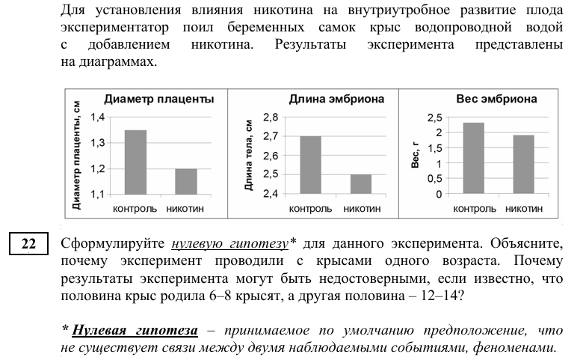

Типичные ошибки, их причины и пути устранения: в формулировке нулевой гипотезы практически не было ошибок, но большинство участников экзамена неверно объясняли контроль возраста, часто отвечали, например, цитата: «Крысы одного возраста одинаково реагируют на никотин». Это говорит о незнании принципов планирования эксперимента. Выпускники допускали ошибку и в объяснении недостоверности из-за разного числа детёнышей, что говорит о непонимании роли числа потомства в распределении ресурсов матери.
Для устранения данных ошибок необходимо выучить определение нулевой гипотезы, понимать принципы контроля переменных в эксперименте (возраст, пол, рацион и т. д.), анализировать все возможные искажающие факторы (например, число детёнышей). Для этого необходимо внедрение курсов и уроков с акцентом на научный метод, работу с экспериментальными данными, построение гипотез и их проверку, проведение практических занятий, выполнение мини-исследовательских проектов и лабораторных работ по биологии.
Обучение навыкам критического мышления и графического анализа (работа с таблицами, графиками), формулировки гипотез, работы с контролем и анализом результатов.
Метапредметные умения, проверяемые заданием
Познавательные УУД (Базовые исследовательские действия): 1.2.1 — Владеть навыками учебно-исследовательской и проектной деятельности, навыками разрешения проблем (формулирование гипотезы, понимание логики эксперимента). 1.2.4 — Выявлять причинно-следственные связи и актуализировать задачу, выдвигать гипотезу её решения (формулирование нулевой гипотезы).
1.2.5 — Анализировать полученные в ходе решения задачи результаты, критически оценивать их достоверность (критический анализ условий эксперимента, выявление факторов, влияющих на достоверность).
Познавательные УУД (Работа с информацией): 1.3.1 — Владеть навыками получения информации из источников разных типов (извлечение и интерпретация данных, представленных в графической форме — диаграммах).
Познавательные УУД (Базовые логические действия): 1.1.2 — Выявлять закономерности и противоречия в рассматриваемых явлениях (понимание необходимости контроля переменных в эксперименте). 1.1.3 — Самостоятельно формулировать и актуализировать проблему (осознание проблемы достоверности экспериментальных данных).
Коммуникативные УУД: 2.1.2 — Развёрнуто и логично излагать свою точку зрения с использованием языковых средств (чёткое и последовательное пояснение своих выводов).
Типичные ошибки, обусловленные слабой сформированностьюметапредметных умений:
Непонимание концепции нулевой гипотезы. Учащийся может сформулировать рабочую гипотезу исследования ("никотин влияет на развитие") вместо нулевой ("никотин НЕ влияет на развитие").
Неспособность выделить контролируемые переменные. Ученик не может объяснить, что возраст — это важный контролируемый фактор, который необходимо учитывать, чтобы исключить его влияние на результаты и убедиться, что наблюдаемые эффекты вызваны именно никотином, а не различиями в возрасте крыс.
Неумение выявить скрытый фактор, влияющий на результат. Учащийся не видит связи между количеством детёнышей в помёте и весом/размером каждого эмбриона. Непонимание того, что при большем количестве эмбрионов ресурсы матери распределяются на большее число плодов, что само по себе может привести к их меньшим размерам и весу. Это делает невозможным объективно оценить вклад именно никотина.
Неспособность к критической оценке эксперимента. Отсутствие умения проанализировать план эксперимента на наличие погрешностей или неконтролируемых переменных, которые ставят под сомнение достоверность выводов.
Нарушение логики объяснения. Ответы представляют собой отдельные утверждения, не связанные в единую причинно-следственную цепочку, объясняющую, почему именно разный размер помёта делает результаты недостоверными.

Задание 23 направлено на применение биологических знаний для анализа результатов эксперимента и формулировки выводов и прогнозов, что требует умения комплексно анализировать данные, устанавливать причинно-следственные связи, формулировать обоснованные заключения в развернутом виде.
Общая динамика среднего выполнения (%) имеет положительную тенденцию. В 2025 г выполнение линии 23 имеет такую же картину как и линия 22. Во всех группах произошло увеличение процента выполнения задания кроме группы от 61 до 80 т.б. Только 52,9% высокобалльников (81–100 т.б.) получили максимальные 3 балла. В группе не преодолевших минимальный балл 89,3% получили 0 баллов. Задание имеет высокую дифференцирующую способность: оно хорошо отделяет слабых участников от сильных.
Рассмотрим задание открытого варианта.
Какие функции выполняет плацента в организме крыс? Объясните влияние никотина на характеристики плаценты и эмбрионов, если известно, что никотин приводит к временному сужению сосудов? Почему, если ввести в кровь самки белковый токсин с большой молекулярной массой, то он не окажется в крови плода?
Типичные ошибки: непонимание функций плаценты, неверное объяснение влияния никотина, барьерной функции плаценты, отсутствие логической связи в ответе, игнорирование данных диаграмм. Причинами данных ошибок является незнание эмбриологии и физиологии млекопитающих, избирательной проницаемости плаценты, непонимание механизма действия никотина, неумение строить объяснение с использованием биологических терминов, невнимательность или непонимание необходимости использования данных эксперимента.
Путь устранения ошибок: изучить строение и функции плаценты, её роль в связи между организмом матери и плода, разбирать механизмы действия токсинов на организм, особенно через сосудистые эффекты, тренироваться в написании развернутых ответов по схеме: Факт → Механизм → Следствие, анализировать графики и диаграммы: описывать тенденции (например, «при воздействии никотина все показатели снизились»). Важно развивать навыки построения развернутых, логически обоснованных ответов через упражнения, письменные работы, дискуссии. Проводить регулярный разбор типичных ошибок и моделирование правильных вариантов ответа.
Метапредметные умения, проверяемые заданием:
Анализ и интерпретация данных (1.3.1): Умение извлекать информацию из графиков (диаграмм), описывающих результаты эксперимента.
Умение сравнивать показатели контрольной и экспериментальной группы и делать выводы на основе этого сравнения.
Формулирование гипотез (1.2.4): Умение корректно формулировать нулевую гипотезу — предположение об отсутствии влияния изучаемого фактора (никотина) на объект исследования.
Понимание основ научного исследования (1.2.1, 1.2.2): Умение объяснять важность контроля переменных (например, использование крыс одного возраста для исключения влияния возраста на результат). Умение выявлять систематическую ошибку и факторы, которые могут сделать выводы недостоверными.
Установление причинно-следственных связей (1.1.2): Умение логически связать известное свойство вещества (никотин → сужение сосудов) с наблюдаемыми биологическими последствиями (ухудшение функции плаценты → задержка развития эмбрионов).
Умение предсказывать возможные исходы при нарушении условий эксперимента.
Применение знаний в новой ситуации (1.2.6): Использование знаний о физиологии (сосудистый тонус, функция плаценты) и методологии эксперимента для анализа конкретной практической ситуации.

Задание 24 относится к высокому уровню сложности (В) и проверяет умение анализировать изображение биологического объектаи применять знания в новой ситуации. Согласно статистике, это задание вызвало значительные трудности у участников экзамена:
Общая динамика среднего выполнения (%)
Задание | Уровень | 2023 | 2024 | 2025 | Изменение (2023→2025) | Тренд
24 | Высокий | 26.08% | 26.11% | 17.9% | -8.18% | Снижение

Результаты выполнения по разным группам учащихся отражены на рис. 3.7. Выполнение блока «Задание с изображением биологического объекта»
Номер  задания / критерия оценивания в КИМ | Количество полученных первичных баллов | Процент участников экзамена в субъекте Российской Федерации, получивших соответствующий первичный балл за выполнения задания  в группах участников экзамена с разными уровнями подготовки
Номер  задания / критерия оценивания в КИМ | Количество полученных первичных баллов | в группе  не преодолевших минимальный балл, % | в группе от минимального до 60 т.б., % | в группе от 61 до 80 т.б., % | в группе  от 81 до 100 т.б., %
24 | 0 | 100,0 | 88,2 | 43,1 | 8,8
24 | 1 | 0,0 | 8,6 | 19,7 | 2,9
24 | 2 | 0,0 | 2,8 | 28,5 | 35,3
24 | 3 | 0,0 | 0,4 | 8,8 | 52,9

Критический результат - 100% участников, не преодолевших минимальный балл, получили 0 баллов. Среди высокобалльников (81–100 т.б.) — 77,5% справились с заданием. Только 52,9% высокобалльников (81–100 т.б.) получили максимальные 3 балла.
По статистике, это задание вызвало значительные трудности у всех групп участников, особенно у слабо подготовленных. По сравнению с 2024 г процент выполнения значительно снизился во всех группах кроме высокобалльников.

год | Средний % | Процент участников экзамена в субъекте Российской Федерации, получивших соответствующий первичный балл за выполнения задания  в группах участников экзамена с разными уровнями подготовки
год | Средний % | в группе  не преодолевших минимальный балл, % | в группе от минимального до 60 т.б., % | в группе от 61 до 80 т.б., % | в группе  от 81 до 100 т.б., %
2024 | 26,11 | 4,25 | 10,81 | 45,61 | 76,79
2025 | 17,9 | 0,0 | 5,1 | 34,3 | 77,5

Рассмотрим задание открытого варианта
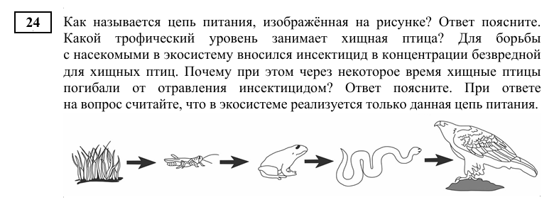

Типичные ошибки, их причины и пути устранения: неправильное определение цепи питания и трофических уровней, непонимание механизмов передачи ядов по цепям питания, неумение строить развернутое объяснение, использование неправильных терминов («хищник первого порядка» вместо «консумент I порядка»).
Причины ошибок: незнание базовых понятий экологии: пастбищная цепь начинается с продуцентов (растения), хищная птица — консумент III порядка (если питается хищниками) или II порядка (если питается растительноядными). Для устранения ошибок необходимо разработать алгоритм анализа изображений, повторить типы цепей питания: пастбищные и детритные, уметь строить цепи и определять трофические уровни, разобрать явление биоусиления на примерах (ДДТ, тяжелые металлы), решать задачи на экологию из открытого банка ФИПИ.
Метапредметные умения, проверяемые заданием 24:
Познавательные УУД (работа с информацией): 1.3.1 — Владеть навыками получения информации из источников разных типов (анализ визуальной информации: извлечение данных из схемы цепи питания). 1.1.2 — Выявлять закономерности и противоречия в рассматриваемых явлениях (анализ последствий воздействия инсектицида на экосистему, выявление причинно-следственных связей).
Познавательные УУД (базовые логические действия): 1.1.1 — Устанавливать существенный признак или основания для сравнения, классификации и обобщения (определение типа цепи питания по её структуре). 1.2.4 — Выявлять причинно-следственные связи (объяснение явления биологического накопления ядохимикатов в цепи питания).
Коммуникативные УУД: 2.1.2 — Развёрнуто и логично излагать свою точку зрения с использованием языковых средств (построение пояснительного ответа с чёткими формулировками и научной терминологией).
Регулятивные УУД (самоконтроль): 3.2.1 — Оценивать соответствие результатов целям (проверка собственного ответа на соответствие поставленным в задании вопросам).
Типичные ошибки, обусловленные слабой сформированностьюметапредметных умений:
Неумение "прочитать" схему — неспособность корректно интерпретировать стрелки на рисунке и определить, кто кого ест, что приводит к неверному названию цепи питания и определению трофического уровня.
Неспособность выстроить причинно-следственную цепочку — ученик не может логически связать внесение инсектицида, его накопление в организмах и последующую гибель птиц. Ответ может сводиться к простому утверждению "яд накопился", без объяснения механизма.
Неумение выделить главное и отбросить второстепенное — в попытке объяснения ученик может уйти в рассуждения о других цепях питания, хотя в условии чётко указано, что нужно рассматривать только изображённую.
Нарушение логики изложения — ответ представляет собой набор разрозненных фактов, а не стройное, последовательное объяснение, что свидетельствует о слабом развитии коммуникативных умений.
В других вариантах линии 24 были предложены рисунки с изображением женского и мужского гаметофитов покрытосеменных растений (неверно определяют структуру, указывают тип деления, набор хромосом, необходимо использовать сравнительные таблицы для структур и процессов , строить схемы жизненных циклов с указанием плоидности на каждом этапе, тренироваться в объяснении процессов цепочкой: «из чего образуется → как делится → что получается → какую роль играет»), а также рисунок двигательного нейрона (неправильно называют отросток, придумывали новые термины созвучные с правильным, незнание роли аксонов в образовании нервов, неумение объяснить синаптическую передачу, приведение недостаточного количества примеров синапсов).

Задание 25 на обобщение и применение знаний о человеке и многообразии организмов и проверяет знания из блоков «Система и многообразие органического мира» и «Организм человека».
Общая динамика среднего выполнения (%)

Задание | Уровень | 2023 | 2024 | 2025 | Изменение (2023→2025) | Динамика
25 | Высокий | 18.75% | 21.30% | 21.0% | +2.25% | Стагнация

Результаты выполнения по разным группам учащихся отражены на рис. 3.8. Выполнение блока «Обобщение и применение знаний».
Номер  задания / критерия оценивания в КИМ | Количество полученных первичных баллов | Процент участников экзамена в субъекте Российской Федерации, получивших соответствующий первичный балл за выполнения задания  в группах участников экзамена с разными уровнями подготовки
Номер  задания / критерия оценивания в КИМ | Количество полученных первичных баллов | в группе  не преодолевших минимальный балл, % | в группе от минимального до 60 т.б., % | в группе от 61 до 80 т.б., % | в группе  от 81 до 100 т.б., %
25 | 0 | 92,9 | 68,2 | 42,3 | 23,5
25 | 1 | 7,1 | 16,9 | 30,7 | 23,5
25 | 2 | 0,0 | 13,7 | 21,2 | 26,5
25 | 3 | 0,0 | 1,2 | 5,8 | 26,5

Выполнение задания 25 в среднем осталось на прежнем уровне по сравнению с 2024 г, в группах слабых учеников процент выполнения незначительно улучшился и составил соответственно 2,4% (+1,09 ) и 16,0% (+6,63). В группе, получивших от 61 до 80 баллов средний процент выполнения составил 30,2 (на 1,67% ниже 2023 года), от 81 до 100 баллов – 52,0 (на 23,6% меньше, чем в прошлом году). В группе высокобалльников произошло значительное снижение результатов и только четвертая часть участников экзамена получила максимальный балл — 3б.
Рассмотрим задание открытого варианта
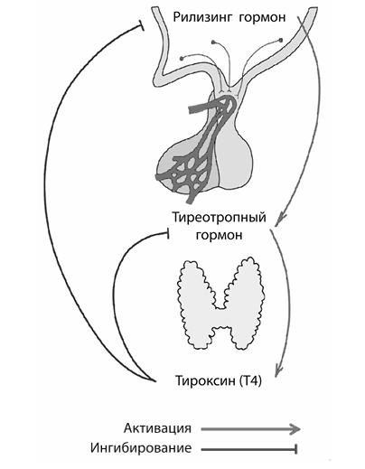
Тиреоидит Хашимото (болезнь Хашимото) – это аутоиммунное заболевание, в ходе которого организм вырабатывает антитела против белков, участвующих в синтезе тироксина. Как у пациента изменятся концентрации тироксина и тиреотропного гормона (ТТГ) при длительном заболевании тиреоидитом Хашимото? Ответ поясните. Одним из вариантов терапии заболеваний щитовидной железы является применение синтетических аналогов тироксина. Поможет ли данная терапия снять симптомы тиреоидита Хашимото? Ответ поясните.
Типичны ошибки в ответах учеников: неверное определение изменения гормонов:утверждают, что ТТГ снижается, а тироксин повышается, считают, что синтетический тироксин не поможет, так как «это не лечение причины», отметим, что многие отвечали, что данная терапия поможет, но не могли объяснить почему, отсутствие пояснений. Большинство учащихся получали 1 или 2 балла.
Причина данных ошибок кроется в непонимании отрицательной обратной связи и патогенеза болезни, заместительной терапии, в не глубоких знаниях регуляции гипоталамо-гипофизарной системы, в несформированности навыка аргументации. Необходимо делать акцент на механизмы регуляции: изучать не только названия гормонов, но и их взаимосвязи (например, через схемы с обратными связями), разбирать клинические случаи (гипотиреоз, гипертиреоз) для понимания практического применения. Формировать навык объяснения: тренироваться отвечать на вопросы «почему?» и «как?» даже в простых заданиях, используя шаблон: утверждение → обоснование → вывод.
Метапредметные умения, проверяемые заданием 25:
Познавательные УУД (базовые логические действия): 1.1.2 — Выявлять закономерности и противоречия в рассматриваемых явлениях (анализ нарушения работы системы регуляции и предсказание последствий).
1.2.4 — Выявлять причинно-следственные связи и актуализировать задачу, выдвигать гипотезу её решения, находить аргументы для доказательства своих утверждений (логическое объяснение изменений уровня гормонов и механизма действия терапии).
Познавательные УУД (базовые исследовательские действия): 1.2.3 — Формирование научного типа мышления, владение научной терминологией, ключевыми понятиями и методами (использование понятий "отрицательная обратная связь", "гипофиз", "щитовидная железа", "аутоиммунное заболевание"). 1.2.5 — Анализировать полученные в ходе решения задачи результаты, критически оценивать их достоверность, прогнозировать изменение в новых условиях (прогноз эффективности предложенного метода лечения).
Коммуникативные УУД: 2.1.2 — Развёрнуто и логично излагать свою точку зрения с использованием языковых средств (построение последовательного и доказательного ответа с чёткими формулировками).
Регулятивные УУД (самоконтроль): 3.2.1 — Оценивать соответствие результатов целям (проверка собственного ответа на полноту и соответствие всем пунктам задания).
Типичные ошибки, обусловленные слабой сформированностью метапредметных умений:
Неспособность выстроить многоступенчатую причинно-следственную цепочку. Учащийся может правильно указать, что выработка тироксина снизится, но забудет про принцип отрицательной обратной связи и не сможет объяснить, почему вслед за этим повысится уровень ТТГ. Ответ может ограничиться констатацией факта: "тироксина мало, ТТГ много".

Неумение применить общий принцип (отрицательную обратную связь) к новой, конкретной ситуации. Ученик знает принцип, но не может корректно перенести его на условия задачи с аутоиммунным заболеванием.
Неспособность прогнозировать последствия вмешательства в систему. Учащийся может не понять, что синтетический тироксин искусственно создаёт высокую концентрацию гормона в крови, которая по принципу обратной связи подавляет выработку ТТГ гипофизом. Без этого понимания невозможно обосновать, почему терапия поможет снять симптомы (устранит последствия гипотиреоза), но не вылечит само аутоиммунное воспаление.
Нарушение логики изложения. Ответ представляет собой разрозненные факты без чёткой последовательности, что затрудняет понимание хода мысли ученика.
Подмена объяснения простым пересказом условия задачи без выявления глубинных связей и механизмов.
В других вариантах данной линии были предложены учащимся задания:
- на понимание механизмов фотосинтеза (в частности, САМ-метаболизма), адаптаций растений к дефициту CO₂ и умение логически выводить биологические процессы из условий задачи.
- комплексное задание про пустынных жуков, дыхальца трахейной системы которых находятся на спинной стороне тела, открываясь в полость под надкрыльями. Задание проверяет понимание анатомии, физиологии, биохимии и экологии процессов происходящих в организме.
Результаты экзамена показали, что 25 задание остается одним из наиболее сложных заданий части 2 (наряду с 26 заданием), средний процент выполнения которого является самым низким в течение ряда лет.

Задание 26 проверяет знания по общей биологии (клетке, организму, эволюции органического мира и экологических закономерностях)
Общая динамика среднего выполнения (%)
Задание | Уровень | 2023 | 2024 | 2025 | Изменение (2023→2025) | Динамика
26 | Высокий | 21.42% | 17.65% | 12.8% | -8.62% | Критическое падение

Результаты выполнения по разным группам учащихся отражены на рис. 3.8. Выполнение блока «Обобщение и применение знаний».
Номер  задания / критерия оценивания в КИМ | Количество полученных первичных баллов | Процент участников экзамена в субъекте Российской Федерации, получивших соответствующий первичный балл за выполнения задания  в группах участников экзамена с разными уровнями подготовки
Номер  задания / критерия оценивания в КИМ | Количество полученных первичных баллов | в группе  не преодолевших минимальный балл, % | в группе от минимального до 60 т.б., % | в группе от 61 до 80 т.б., % | в группе  от 81 до 100 т.б., %
26 | 0 | 98,2 | 85,5 | 51,1 | 11,8
26 | 1 | 1,8 | 14,1 | 32,1 | 32,4
26 | 2 | 0,0 | 0,4 | 15,3 | 41,2
26 | 3 | 0,0 | 0,0 | 1,5 | 14,7

Наблюдается отрицательная динамика выполнения 26 задания в течении последних лет. Во всех группах участников экзамена произошло снижение результатов, в 2025 году процент выполнения опустился ниже критического значения — 15% в среднем и в слабых группах как и задание 24 практически не выполняется. 26 задание в 2025 году имеет самый низкий процент выполнения среди всех вопросов высокого уровня сложности. Для группы высокобалльников, получивших 81-100 баллов, оказался, наряду с 25 линией, одним из самых трудных вопросов с низким средним процентом выполнения заданий части 2.
Рассмотрим задание открытого варианта.
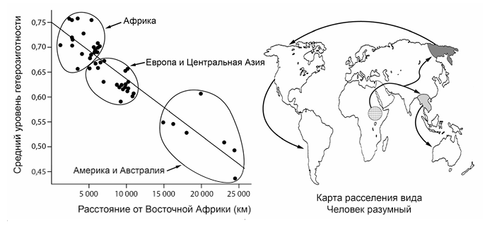
Средний уровень гетерозиготности отражает долю генов, которые находятся в гетерозиготном состоянии в данной популяции. Известно, что средний уровень гетерозиготности у европейцев существенно ниже, чем у коренных жителей Африки; более того, у коренных американцев средний уровень гетерозиготности самый низкий из всех человеческих популяций. Какой эволюционный фактор привёл к такому распределению гетерозиготности? Ответ поясните. За счёт каких двух эволюционных факторов со временем наблюдаемые различия исчезают? Ответ поясните для каждого фактора.
Данное задание проверяет понимание ключевых эволюционных факторов и их влияния на генетическую структуру популяций.
Рассмотрим задание открытого варианта (следует отметить, что многие участники экзамена (группы, получившие низкие баллы) даже не приступали к выполнению данного задания, что говорит о низком уровне базовых представлений в рамках эволюционного учения) и типичные ошибки, их причины и пути устранения: на вопрос о факторе отвечают: «Естественный отбор», ученик знает, что естественный отбор — главный фактор эволюции, и пытается применить его везде, не анализируя конкретную ситуацию, отвечают на вопрос с позиции видообразования, не называют еще другие эволюционные факторы, игнорируют информацию представленную на карте.
Задание требует четкого знания эволюционных факторов и умения применять их к реальным данным. Ошибки возникают из-за попыток подменить простое объяснение (случайные процессы) сложным (естественный отбор) и из-за неумения видеть временнýю последовательность событий, необходимо работать с картой, которая показывает, что различия коррелируют с путем миграции из Африки.
В других вариантах данной линии было задание проверяющее понимание экологических пирамид, потоков энергии и трофических уровней. Это задание оказалось непростым для многих участников экзамена. Задание комплексное. Ошибки возникают из-за путаницы в типах пирамид и незнании физиологических причин, стоящих за экологическими правилами. Ключ к решению — четкое определение трофических уровней и помнить о правиле 10%.
Метапредметные умения, проверяемые заданием:
Анализ информации (1.3.1): Извлечение данных из текста и графика (карты расселения).
Установление причинно-следственных связей (1.1.2): Связь между миграцией малыми группами и потерей генетического разнообразия.
Применение знаний в новой ситуации (1.2.6): Использование теории об эволюционных факторах для объяснения конкретного генетического паттерна у человека.
Построение развернутого объяснения (2.1.2): Требуется не только назвать факторы, но и четко пояснить механизм их действия для каждой части вопроса.

Задание 27 проверяет знания из блоков «Клетка как биологическая система» и «Теория эволюции. Развитие жизни на Земле» (задача на Харди-Вайнберга). В этом году во всех вариантах были задания с новыми формулировками, что потребовало от участников экзамена владения следующими умениями: анализировать информацию, применять алгоритм, работать со знаковыми системами (таблицей), пояснять ход решения.
Общая динамика среднего выполнения (%)
Задание | Уровень | 2023 | 2024 | 2025 | Изменение (2023→2025) | Динамика
27 | Высокий | 31,96% | 32,24% | 20,5% | –11,46% | Критическое падение

Результаты выполнения по разным группам учащихся отражены на рис. 3.1. Выполнение блока заданий «Решение биологической задачи».
Номер  задания / критерия оценивания в КИМ | Количество полученных первичных баллов | Процент участников экзамена в субъекте Российской Федерации, получивших соответствующий первичный балл за выполнения задания  в группах участников экзамена с разными уровнями подготовки
Номер  задания / критерия оценивания в КИМ | Количество полученных первичных баллов | в группе  не преодолевших минимальный балл, % | в группе от минимального до 60 т.б., % | в группе от 61 до 80 т.б., % | в группе  от 81 до 100 т.б., %
27 | 0 | 100,0 | 84,7 | 40,2 | 11,8
27 | 1 | 0,0 | 9,4 | 20,4 | 23,5
27 | 2 | 0,0 | 3,9 | 16,1 | 11,8
27 | 3 | 0,0 | 2,0 | 23,4 | 52,9

Средний процент выполнения заданий значительно снизился во всех группах участников экзамена. В группе, не преодолевших минимальный балл, никто не набрал даже одного балла (подобная ситуация наблюдалась и в 2023 году). Резкое снижение процента выполнения присутствует и в двух сильных группах: в группе от 61 до 80 т.б — 40,9% (- 16,7% по сравнению с 2024 г) и в в группе от 81 до 100 т.б — 68,6 % (-16,52% по сравнению с 2024), но при этом в группе высокобалльников больше 50% получили 3 б (максимум).
Рассмотрим задание открытого варианта (задание на применение знаний о генетическом коде и процессах трансляции).
Известно, что синтез нуклеиновых кислот начинается с 5ʹ конца. Рибосома движется по иРНК в направлении от 5ʹ к 3ʹ концу. Информационная РНК, транскрибируемая с гена, имеет кодирующую и некодирующую области. Кодирующая область иРНК называется открытой рамкой считывания. Фрагмент начала гена имеет следующую последовательность нуклеотидов:
5’-ЦГАТГЦГЦГТАТЦГЦАТТТАЦГАГЦ-3’
3’-ГЦТАЦГЦГЦАТАГЦГТАААТГЦТЦГ-5’
Определите последовательность аминокислот начала полипептида, если синтез начинается с аминокислоты мет. Известно, что кодируемый фрагмент полипептида содержит аминокислоту ала. Поясните ход решения. Для выполнения задания используйте таблицу генетического кода. При написании нуклеиновых кислот указывайте направление цепи.
Данное задание не является принципиально новым, так как в прошлые годы уже были задания на определение транскрибируемой цепи и открытой рамки считывания по старт и стоп-кодону. Ошибки возникают из-за спешки и непонимания фундаментальных принципов трансляции: неверный выбор матричной цепи, неправильное определение направления цепи, чтение не с того кодона, получили последовательность без аланина, но не проверили условие, неверно определяют аминокислоту по кодону, ошибка в нуклеотидах: замена T на У в ДНК или наоборот. Причинами данных ошибок является непонимание принципа комплементарности и направления синтеза, различий между ДНК и РНК, движение рибосомы осуществляется по иРНК строго с 5' конца, ученик торопится и не использует все данные для самопроверки, невнимательная работа с таблицей или ее незнание. Задание требует исключительной внимательности и строгого следования алгоритму, основанному на знаниях принципов матричного синтеза.
В другом варианте была предложена задача на синтез специфической тмРНК у бактерий. Такое задание встречается впервые, сложным оказалось для понимания формулировка: «в тм РНК есть шпилечная структура…..». В данной задаче необходимо было внимательно читать условия, их было несколько, что усложняло решение. Задание требует аккуратности, алгоритмичности выполнения, постоянной самопроверки.
В 2024 году в линии 27 впервые была предложена задача по эволюции с использованием закона Харди-Вайнберга, в 2025 г была предложена задача на применение закона Харди-Вайнберга и моделирование действия отбора, что значительно усложнило это задание. Необходимо было рассчитать не только частоты фенотипов и аллелей в исходной популяции, но и частоты всех фенотипов после гибели определенных особей в популяции. Такое усложнение привело к резкому снижению процента выполнения. Участники экзамена, которые приступали к данной задаче хорошо справлялись с первой частью задания на расчет частот фенотипов и аллелей в исходной популяции и получали за данное решение только 1 б (3-4 элемента), а дальше требовалось провести расчеты после гибели, где и возникали трудности с математическими вычислениями, а не предметными (биологическими) знаниями и умениями. Вероятнее всего многие участники экзамена впервые столкнулись с такой формулировкой, алгоритм выполнения задачи не был отработан, поэтому в новой ситуации не смогли применить чисто математические навыки.
Метапредметные умения, проверяемые заданием:
Анализ информации (1.3.1): Извлечение данных из условия (последовательность, направление синтеза, наличие аланина).
Умение применять алгоритм (1.2.2): Четкое следование steps: выбор матрицы → определение направления → синтез иРНК → поиск старт-кодона → считывание рамки.
Работа со знаковыми системами (таблицей) (1.3.1): Корректное использование таблицы генетического кода.
Построение объяснения (2.1.2): Требуется не просто дать ответ, но и пояснить ход решения.

Задание 28 проверяет знания из блока «Организм как биологическая система». В 2025 году предлагались генетические задачи на сцепленное с полом наследование, аутосомно-доминантное наследование, и впервые была предложена задача на неаллельное взаимодействие генов (кумулятивная полимерия).
Общая динамика среднего выполнения (%)
Задание | Уровень | 2023 | 2024 | 2025 | Изменение (2023→2025) | Динамика
28 | Высокий | 29,77% | 29,98% | 35,7% | +5,93% | Рост

Результаты выполнения по разным группам учащихся отражены на рис. 3.1. Выполнение блока заданий «Решение биологической задачи»
Номер  задания / критерия оценивания в КИМ | Количество полученных первичных баллов | Процент участников экзамена в субъекте Российской Федерации, получивших соответствующий первичный балл за выполнения задания  в группах участников экзамена с разными уровнями подготовки
Номер  задания / критерия оценивания в КИМ | Количество полученных первичных баллов | в группе  не преодолевших минимальный балл, % | в группе от минимального до 60 т.б., % | в группе от 61 до 80 т.б., % | в группе  от 81 до 100 т.б., %
28 | 0 | 98,2 | 73,7 | 19,7 | 0,0
28 | 1 | 0,0 | 8,2 | 8,0 | 2,9
28 | 2 | 1,8 | 10,2 | 14,6 | 20,6
28 | 3 | 0,0 | 7,8 | 57,7 | 76,5

Анализ результатов выполнения заданий 28 линии показал, что средний процент выполнения повысился в 2025 году по сравнению с прошлым годом во всех разных группах обучающихся. В группе участников, не преодолевших минимальный балл, процент выполнения задания этой линии составил 1,2% (+0,87), в группе от минимального до 60 т.б. — 17,4% (+ 5,15), в группе от 61 до 80 т.б. — 70,1% (+12,5), в группе от 81 до 100 т.б. — 91,2% (+ 2,51). Таким образом, для высокобалльников выполнение 28 задания является наиболее успешным среди всех вопросов высокого уровня сложности с развернутым ответом, хотя и для этой группы были характерны ошибки при решении генетической задачи.
Рассмотрим задание открытого варианта.
У человека аллели генов куриной слепоты (ночной слепоты) и отсутствия потовых желёз находятся в одной хромосоме и наследуются сцепленно с Х-хромосомой. Женщина без указанных заболеваний, у дигомозиготной матери которой отсутствовали потовые железы, а у отца была куриная слепота, вышла замуж за мужчину, не имеющего этих заболеваний. Родившаяся в этом браке гомозиготная здоровая дочь вышла замуж за мужчину, не имеющего этих заболеваний. В их семье родился ребёнок с отсутствием потовых желёз. Составьте схемы решения задачи. Укажите генотипы родителей и генотипы, фенотипы, пол возможного потомства в двух браках. Возможно ли в первом браке рождение ребёнка, имеющего названные заболевания? Ответ поясните.
Подобные задачи уже встречались в КИМах прошлых лет, но каждый раз для решения таких задач требуется умение анализировать на основе имеющихся условий задачи и глубоких знаниях закономерностей сцепленного наследования.
Типичные ошибки, причины: неверно определяли генотип матери женщины, непонимание термина "дигомозиготная". рассматривали гены как независимые, не поняли, как у гомозиготной здоровой матери мог родиться больной ребёнок, забыли о возможности кроссинговера, определяли признаки, сцепленные с полом, как аутосомные. Для устранения ошибок необходимо внимательно читать условие, выделять ключевые слова в условии, повторить механизм наследования, сцепленного с полом, тренироваться составлять схемы скрещивания с указанием пола, учитывать, что даже при сцеплении возможно перекомбинирование аллелей в результате кроссинговера, внимательно выполнять требования задачи.
В другом варианте впервые на экзамене была представлена задача на полимерное взаимодействие генов. Ошибками при решении задачи была попытка применить расщепление 9:3:3:1, характерное для дигибридного скрещивания без взаимодействия генов, неверное определение высоты гибридов, объяснение изменения высоты. Высокобалльники с данным заданием справлялись.
И третий вариант линии 28 - задача на совместное рассмотрение аутосомного и голандрического наследования. Задача требует внимательного анализа потомства для определения генотипов родителей и четкого понимания особенностей голандрического наследования. Основная ошибка заключалась в том, что ген гипертонии участники экзамена определяли как сцепленный с Х-хромосомой.
Метапредметные умения, проверяемые заданием:
Анализ информации (1.3.1): Извлечение данных из условия (сцепление, гомозиготность, фенотипы).
Применение знаний в новой ситуации (1.2.6): Использование законов наследования для сложного случая сцепления с полом.
Построение объяснения (2.1.2): Обязательное пояснение хода решения, особенно для второго брака.

Анализ метапредметных результатов обучения, повлиявших на выполнение заданий КИМ

В данном пункте рассматриваются метапредметные результаты освоения основной образовательной программы (далее – метапредметные умения), которые могли повлиять на выполнение заданий КИМ.
Согласно ФГОС СОО, должны быть достигнуты не только предметные, но и метапредметные результаты освоения основной образовательной программы, в том числе познавательные, коммуникативные, регулятивные (самоорганизация и самоконтроль).
Для проведения анализа следует использовать перечень метапредметных результатов ФГОС, приведенный в таблице 1 Кодификатора ЕГЭ по каждому учебному предмету, а также указание связей метапредметных и предметных результатов освоения основной образовательной программы из таблицы 2 Кодификатора ЕГЭ.
Анализ может проводиться по группам/подгруппам УУД, или наиболее значимым для выполнения большинства заданий УУД или группам/подгруппам УУД.
В анализе по данному пунктуприводятся задания / группы заданий, на успешность выполнения которых могла повлиять слабая сформированностьметапредметных умений, для каждого приведенного задания:
- указываются соответствующие метапредметные умения;
- указываются типичные ошибки при выполнении заданий КИМ, обусловленные слабой сформированностьюметапредметных умений.

На основе представленных статистических данных о выполнении заданий КИМ участниками экзамена с разным уровнем подготовки можно выделить ряд метапредметных умений, слабая сформированность которых могла повлиять на успешность выполнения заданий. Ниже приведён анализ по группам универсальных учебных действий (УУД) в соответствии с ФГОС СОО.
1. Познавательные УУД (анализ, синтез, сравнение, классификация, умение работать с информацией)
Задания, где слабая сформированность познавательных УУД проявилась наиболее ярко:
Задания 6, 10, 14, 22, 27, 28 – многобалльные задания, требующие анализа текста, данных, графиков, таблиц.
Задания 2, 7, 11, 12, 16 – задания на установление соответствий, множественный выбор, анализ условий.
Типичные ошибки:
Неумение выделять главное, анализировать условие, интерпретировать данные. Ошибки в логических рассуждениях, неспособность выстроить цепочку выводов. Неумение работать с комбинированной информацией (текст + таблица + график).

Метапредметные умения:
1.1.1 – Устанавливать существенный признак или основания для сравнения, классификации и обобщения.
1.1.2 – Выявлять закономерности и противоречия в рассматриваемых явлениях.
1.2.4 – Выявлять причинно-следственные связи, выдвигать гипотезы, находить аргументы.
1.3.1 – Владеть навыками получения, анализа, систематизации и интерпретации информации.
2. Регулятивные УУД (планирование, самоконтроль, коррекция, оценка)
Задания, где слабая сформированность регулятивных УУД могла привести к ошибкам:
Задания 3, 4, 5, 9, 13, 17, 18, 19 – задания с кратким ответом, требующие точности, проверки решения.
Задания 20–26 – задания повышенной сложности, требующие поэтапного решения и контроля.
Типичные ошибки:
Вычислительные ошибки, невнимательность, пропуск шагов. Неспособность проверить решение, найти и исправить ошибку. Неумение распределить время на выполнение задания.

Метапредметные умения:
3.1.1 – Самостоятельно осуществлять познавательную деятельность, выявлять проблемы.
3.2.1 – Вносить коррективы в деятельность, оценивать соответствие результатов целям.
3.2.2 – Владеть навыками познавательной рефлексии, оценивать риски и принимать решения.
3. Коммуникативные УУД (понимание текста, интерпретация, формулирование мыслей)
Задания, где слабая сформированность коммуникативных УУД могла сказаться:
Задания 1, 8, 15, 21, 25, 26 – задания на понимание текста, формулировку ответа.
Задания 27, 28 – задания с развёрнутым ответом, требующие аргументации.
Типичные ошибки: Непонимание формулировки задания, неверная интерпретация вопроса. Неспособность ясно и логично изложить ход мысли. Пропуск ключевых элементов ответа, отсутствие структуры.

Метапредметные умения:
2.1.2 – Развёрнуто и логично излагать свою точку зрения с использованием языковых средств.
2.1.3 – Аргументированно вести диалог.
1.3.2 – Создавать тексты в различных форматах с учётом целевой аудитории.
4. Общие метапредметные умения, влияющие на выполнение большинства заданий:
Умение работать с информацией – особенно в заданиях с таблицами, графиками, текстами (задания 6, 10, 14, 22, 27, 28).
Логическое мышление – в заданиях на установление закономерностей, анализ условий (задания 2, 7, 11, 12, 16).
Самоконтроль и точность – в заданиях с кратким ответом и вычислениями (задания 3–5, 9, 13, 17–19).
Структурирование и представление информации – в заданиях с развёрнутым ответом (задания 27, 28).
Подробный разбор приведен в содержательном анализе по линиям заданий.

Выводы об итогах анализа выполнения заданий, групп заданий:

- Перечень элементов содержания / умений и видов деятельности, усвоение которых всеми школьниками региона в целом можно считать достаточным
1. Базовые задания (выполнение > 50% в среднем):
Задание 1: Современная биология – комплексная наука. Биологические науки и изучаемые ими проблемы. Работа с таблицей (с рисунком и без рисунка) (Элементы 1.1, 1.2, 1.3) Средний % выполнения: 78,0%
Задание 2: Методы биологической науки. Наблюдение, измерение, эксперимент, систематизация, анализ. Множественный выбор (Элемент 1.3) Средний % выполнения: 72,7%
Задание 3: Генетическая информация в клетке. Хромосомный набор. Трофические цепи и сети. Решение биологических расчётных задач (Элементы 2.2, 2.3, 2.5, 2.6, 7.4) Средний % выполнения: 68,3%
Задание 5: Клетка как биологическая система. Организм как биологическая система. Задание с рисунком (Элементы 2.1–2.6, 3.1–3.7)
Средний % выполнения: 78,6%
Задание 13: Организм человека. Задание с рисунком (Элементы 5.1–5.7) Средний % выполнения: 67,6%
Задание 17: Эволюция живой природы. Множественный выбор (работа с текстом) (Элементы 6.1–6.5) Средний % выполнения: 76,8%
Задание 18: Экосистемы и присущие им закономерности. Биосфера. Множественный выбор (без рисунка) (Элементы 7.1–7.6)
Средний % выполнения: 60,6%
Задание 19: Эволюция живой природы. Происхождение человека. Экосистемы и присущие им закономерности. Биосфера. Установление соответствия (без рисунка) (Элементы 6.1–6.5, 7.1–7.6) Средний % выполнения: 66,7%
Задание 20: Общебиологические закономерности. Человек и его здоровье. Работа с таблицей (с рисунком и без рисунка) (Элементы 2.2–2.6, 3.1–3.7, 5.1–5.7, 6.1–6.5, 7.1–7.6) Средний % выполнения: 63,6%
Задание 21: Анализ экспертных данных в табличной или графической форме (Элементы 2.1–2.6, 4.2–4.6, 5.1–5.7, 6.1–6.5, 7.1–7.6)
Средний % выполнения: 75,8%
2. Задания повышенного и высокого уровней (выполнение > 15% в среднем):
Задание 6 (П): Клетка как биологическая система. Организм как биологическая система. Установление соответствия (с рисунком) (Элементы 2.1–2.6, 3.1–3.7) Средний % выполнения: 41,5%
Задание 14 (П): Организм человека. Установление соответствия (Элементы 5.1–5.7) Средний % выполнения: 41,5%
Задание 16 (П): Организм человека. Установление последовательности (Элементы 5.1–5.7) Средний % выполнения: 55,6%
Задание 22 (П): Применение биологических знаний в практических ситуациях, анализ экспериментальных данных (методология эксперимента) (Элементы 2.1–7.5) Средний % выполнения: 44,4%
Задание 28 (В): Решение задач по генетике на применение знаний в новой ситуации (Элемент 3.3) Средний % выполнения: 35,7%

- Перечень элементов содержания / умений и видов деятельности, усвоение которых всеми школьниками региона в целом, школьниками с разным уровнем подготовки нельзя считать достаточным

1. Задание 11 (базовый уровень) Элементы содержания по кодификатору: 4.1–4.6 - Многообразие организмов. Грибы. Растения. Животные. Множественный выбор (с рисунком и без рисунка). Средний % выполнения: 49,8% (<50%).
Процент выполнения по группам:
Не преодолевшие мин. балл: 26,8%
От мин. до 60 т.б.: 41,8%
От 61 до 80 т.б.: 63,1%
От 81 до 100 т.б.: 94,1%
Вывод: Усвоение недостаточно у групп с низкой подготовкой (не преодолевшие мин. балл и от мин. до 60 т.б. — 26,8% и 41,8% соответственно). Даже средняя группа (61–80 т.б.) показывает лишь 63,1%, что является недостаточным для базового уровня.

2. Задание 15 (базовый уровень) Элементы содержания: 5.1–5.7 - Организм человека. Множественный выбор (с рисунком и без рисунка).
Средний % выполнения: 52,5% (>50%, но рассмотрим по группам).
Процент выполнения по группам:
Не преодолевшие мин. балл: 34,8% (<50%)
От мин. до 60 т.б.: 51,6% (немного 50%)
От 61 до 80 т.б.: 56,9%
От 81 до 100 т.б.: 70,6%
Вывод: Усвоение недостаточно у группы, не преодолевшей минимальный балл (34,8%), и на грани у группы от мин. до 60 т.б. (51,6%). Это указывает на проблемы с темой "Организм человека" у слабо подготовленных учащихся.

3. Задание 7 (базовый уровень) Элементы содержания: 2.1–2.6, 3.1–3.7 - Клетка как биологическая система. Организм как биологическая система. Селекция. Биотехнология. Множественный выбор (с рисунком и без рисунка). Средний % выполнения: 58,8% (>50%, но группы ниже).
Процент выполнения по группам:
Не преодолевшие мин. балл: 29,5% (<50%)
От мин. до 60 т.б.: 50,0%
От 61 до 80 т.б.: 77,7%
От 81 до 100 т.б.: 97,1%
Вывод: Усвоение недостаточно у группы, не преодолевшей минимальный балл (29,5%), и на грани у группы от мин. до 60 т.б. (50,0%). Тема "Клетка и организм" требует доработки у слабых учащихся.

4. Задание 9 (базовый уровень). Элементы содержания:4.1–4.6 - Многообразие организмов. Грибы. Растения. Животные. Задание с рисунком. Средний % выполнения: 59,3% (>50%, но группы ниже).
Процент выполнения по группам:
Не преодолевшие мин. балл: 30,4% (<50%)
От мин. до 60 т.б.: 52,6%
От 61 до 80 т.б.: 74,5%
От 81 до 100 т.б.: 97,1%
Вывод: Усвоение недостаточно у группы, не преодолевшей минимальный балл (30,4%), и на грани у группы от мин. до 60 т.б. (52,6%). Тема "Многообразие организмов" слабо усвоена учащимися с низкой подготовкой.

5. Задание 4 (базовый уровень). Элементы содержания: 3.3 - Моно- и дигибридное, анализирующее скрещивание. Решение биологической задачи. Средний % выполнения: 64,9% (>50%, но группы ниже).
Процент выполнения по группам:
Не преодолевшие мин. балл: 32,1% (<50%)
От мин. до 60 т.б.: 58,0%
От 61 до 80 т.б.: 82,5%
От 81 до 100 т.б.: 100,0%
Вывод: Усвоение недостаточно у группы, не преодолевшей минимальный балл (32,1%). Тема "Генетика" (решение задач) сложна для слабых учащихся.

6. Задание 26 (высокий уровень). Элементы содержания по кодификатору: Обобщение и применение знаний по общей биологии (клетке, организму, эволюции органического мира и экологических закономерностях) в новой ситуации (2.1–2.6, 3.1–3.7, 6.1–6.5, 7.1–7.6).
Средний % выполнения: 12,8% (<15%).
Процент выполнения по группам:
Не преодолевшие мин. балл: 0,6%
От мин. до 60 т.б.: 5,0%
От 61 до 80 т.б.: 22,4%
От 81 до 100 т.б.: 52,9%
Вывод: Усвоение недостаточно во всех группах, кроме высокобалльников (81–100 т.б.). Даже у группы 61–80 т.б. результат критически низкий (22,4%).

7. Задание 24 (высокий уровень) Элементы содержания: Задание с изображением биологического объекта (2.1–7.6).
Средний % выполнения: 17,9% (на грани, но ниже 20%).
Процент выполнения по группам:
Не преодолевшие мин. балл: 0,0%
От мин. до 60 т.б.: 5,1%
От 61 до 80 т.б.: 34,3%
От 81 до 100 т.б.: 77,5%
Вывод: Усвоение недостаточно у групп с низкой и средней подготовкой

8. Задание 25 (высокий уровень). Элементы содержания:
Обобщение и применение знаний о человеке и многообразии организмов (4.1–4.6, 5.1–5.7). Средний % выполнения: 21,0% (>15%, но низкий для высокого уровня).
Процент выполнения по группам:
Не преодолевшие мин. балл: 2,4%
От мин. до 60 т.б.: 16,0%
От 61 до 80 т.б.: 30,2%
От 81 до 100 т.б.: 52,0%
Вывод: Усвоение недостаточно у групп с низкой и средней подготовкой. Только высокобалльники показывают приемлемый результат.

9. Задание 27 (высокий уровень). Элементы содержания: Решение задач по цитологии и эволюции органического мира на применение знаний в новой ситуации (2.2–2.6, 6.2). Средний % выполнения: 20,5% (>15%, но низкий).
Процент выполнения по группам:
Не преодолевшие мин. балл: 0,0%
От мин. до 60 т.б.: 7,7%
От 61 до 80 т.б.: 40,9%
От 81 до 100 т.б.: 68,6%
Вывод: Усвоение недостаточно у групп с низкой и средней подготовкой (0–60 т.б. — 0,0–7,7%, 61–80 т.б. — 40,9%). Высокобалльники справляются лучше, но средний показатель по региону низкий.

10. Задание 23 (высокий уровень). Элементы содержания: Применение биологических знаний в практических ситуациях, анализ экспериментальных данных (выводы по результатам эксперимента и прогнозы) (1.1–7.6).
Средний % выполнения: 25,5% (>15%, но низкий для высокого уровня).
Процент выполнения по группам:
Не преодолевшие мин. балл: 4,8%
От мин. до 60 т.б.: 17,5%
От 61 до 80 т.б.: 35,5%
От 81 до 100 т.б.: 78,4%
Вывод: Усвоение недостаточно у групп с низкой и средней подготовкой (0–60 т.б. — 4,8–17,5%, 61–80 т.б. — 35,5%). Высокобалльники показывают хороший результат.

Общие выводы по данному анализу:
• Базовые задания в основном выполнены удовлетворительно, особенно в группах с высокими баллами.
• Задания повышенного и высокого уровня, особенно на установление последовательности, анализ экспериментальных данных и применение знаний в новых ситуациях, являются для участников значительным вызовом.
• Сложнее всего дались задания с развёрнутым ответом, требующие сложного аналитического мышления, умения обобщать знания, работать с экспериментальными данными и применять межпредметные связи.
• Для повышения результатов рекомендуется сфокусировать внимание на развитии следующих компетенций:
◦ Навыки анализа и критической оценки информации.
◦ Метапредметные умения — умение работать с экспериментальными данными, построение логической последовательности, умение ясно излагать свои мысли.
◦ Усиленная методическая подготовка по сложным темам: эволюция, многоклеточные системы, генетические задачи.
• Улучшение результатов по базовым заданиям по биологии свидетельствует о поддержании хорошего уровня знаний, но разрыв в выполнении сложных заданий у разных групп участников требует системной работы.

- Выводы об изменении успешности выполнения заданий разных лет по одной теме / проверяемому умению, виду деятельности (если это возможно сделать)

Сравнительная таблица (Таблица 2.16 ) выполнения заданий ЕГЭ по биологии (2023–2025 гг.)
Номер задания | Уровень | 2023 (%) | 2024 (%) | 2025 (%) | Динамика (2023→2025)
1 | Б | 62.83 | 68.05 | 78.0 | +15.17
2 | Б | 63.14 | 71.23 | 72.7 | +9.56
3 | Б | 49.90 | 60.39 | 68.3 | +18.40
4 | Б | 63.86 | 61.93 | 64.9 | +1.04
5 | Б | 60.57 | 63.24 | 78.6 | +18.03
6 | П | 39.94 | 41.58 | 41.5 | +1.56
7 | Б | 65.20 | 59.96 | 58.8 | -6.40
8 | П | 47.43 | 53.72 | 40.5 | -6.93
9 | Б | 77.21 | 71.77 | 59.3 | -17.91
10 | П | 43.22 | 41.36 | 39.8 | -3.42
11 | Б | 50.51 | 61.16 | 49.8 | -0.71
12 | Б | 75.15 | 72.32 | 58.8 | -16.35
13 | Б | 62.63 | 60.83 | 67.6 | +4.97
14 | П | 39.22 | 37.53 | 41.5 | +2.28
15 | Б | 67.04 | 69.91 | 52.5 | -14.54
16 | П | 52.67 | 38.07 | 55.6 | +2.93
17 | Б | 64.58 | 60.94 | 76.8 | +12.22
18 | Б | 62.73 | 62.25 | 60.6 | -2.13
19 | П | 65.40 | 35.12 | 66.7 | +1.30
20 | П | 55.85 | 56.24 | 63.6 | +7.75
21 | Б | 77.93 | 82.60 | 75.8 | -2.13
22 | П | 50.58 | 39.75 | 44.4 | -6.18
23 | В | 20.26 | 24.65 | 25.5 | +5.24
24 | В | 26.08 | 26.11 | 17.9 | -8.18
25 | В | 18.75 | 21.30 | 21.0 | +2.25
26 | В | 21.42 | 17.65 | 12.8 | -8.62
27 | В | 31.96 | 32.24 | 20.5 | -11.46
28 | В | 29.77 | 29.98 | 35.7 | +5.93

Анализируя сравнительную таблицу, можно сделать вывод, что в 2025 году по сравнению с прошлыми годами на базовом уровне лучше были выполнены задания 1,2,3,4,5,13,17, все остальные задания выполнены с меньшим процентом. Среди линий повышенной и высокой сложности лучше были выполнены только задания 6,14,16,19,20, 23,25,28.
Анализ выполнения заданий по видам деятельности (смотри таб. 2.15.) показал, что успешнее в 2025 году по сравнению с прошлыми годами выполнены задания блока (по видам деятельности): «Работа с таблицей, анализ данных в табличной или графической форме», незначительно лучше выполнены задания блока «Решение биологической задачи». Блок заданий «Установление последовательности» и «Обобщение и применение знаний» выполнены хуже предыдущих лет.

- Выводы о связи динамики результатов проведения ЕГЭ с использованием рекомендаций для системы образования субъекта Российской Федерации и системы мероприятий, включенных с статистико-аналитические отчеты о результатах ЕГЭ по учебному предмету в предыдущие 2-3 года.
Рекомендации, предложенные для системы образования Псковской области, включённые в статистико-аналитический отчёт результатов ЕГЭ, а также мероприятия, проведённые для учителей-предметников, являются эффективными, так как главная цель – формирование единого понимания вопросов, связанных с повышением качества образовательных результатов по биологии – достигнута: средний тестовый балл по ЕГЭ в 2025 году – 54,34%, что выше результатов прошлого и позапрошлого года (2024 г - 53%, 2023 г.- 51%, 2022г. - 50 %).
Положительной динамике результатов по отдельным вопросам способствовало проведение следующих мероприятий:
- Вебинар «Анализ результатов ЕГЭ по биологии 2024 и анализ типичных ошибок при выполнении заданий»
- Семинар «Создание условий для развития естественно-научной грамотности обучающихся на уроках биологии»
- Вебинар «Эффективные предметные и метапредметные технологии, методы и средства обучения, используемые при подготовке обучающихся к ГИА (ЕГЭ) по биологии»
- Семинар «Функциональная грамотность: способы формирования базовых исследовательских действий на материале тематического блока «Методы научного познания».
- Семинар «Формирование и оценка читательской грамотности на уроках биологии»
- Вебинар «Сопровождение молодых педагогов: методика изучения темы «Эволюция» в школьном курсе биологии».

Раздел 4. РЕКОМЕНДАЦИИ ДЛЯ СИСТЕМЫ ОБРАЗОВАНИЯ СУБЪЕКТА РОССИЙСКОЙ ФЕДЕРАЦИИ

Рекомендации для системы образования субъекта Российской Федерации (далее - рекомендации) составляются на основе проведенного анализа выполнения заданий КИМ и выявленных типичных затруднений и ошибок (Раздел 3).
Рекомендации должны носить практический характер и давать возможность их использования в работе образовательных организаций, учителей в целях совершенствования образовательного процесса. Следует избегать формальных и нереализуемых рекомендаций.
Рекомендации не должны быть ориентированными только на обучающихся, планирующих участие в ЕГЭ по учебному предмету.Также следует избегать описания методик «натаскивания» учеников на выполнение конкретных заданий КИМ по учебному предмету.
Рекомендации, приведенные в этом разделе должны соответствовать следующим основным требованиям:
- рекомендации должны содержать описание конкретных методик / технологий / приемов обучения, организации различных этапов образовательного процесса;
- рекомендации должны быть направлены на ликвидацию / предотвращение выявленных дефицитов в подготовке обучающихся (п. 3.1);
- рекомендации должны касаться как предметных, так и метапредметных аспектов подготовки обучающихся (п. 3.1.3).
Раздел должен содержать рекомендации по следующему минимальному перечню направлений.

Рекомендации по совершенствованию организации и методики преподавания предмета в субъекте Российской Федерации на основе выявленных типичных затруднений и ошибок

…по совершенствованию преподавания учебного предмета всем обучающимся

- Учителям
Повышение качества биологического образования с учётом типичных ошибок участников экзамена предполагает длительную, целенаправленную, системную совместную работу педагога и обучающегося. Предложенные ниже методы и приёмы интерактивного обучения позволяют создать систему работы учителя при освоении содержательных блоков информации по биологии с учётом активной позиции обучающегося на каждом уроке.

Методические рекомендации к изучению тематического блока «Клетка как биологическая система».
Линия | Возможные причины затруднений, ошибок
Линия | Недостаточно усвоенные элементы содержания | Недостаточно сформированные предметные и метапредметные результаты
6 | Клетка как биологическая система. Организм как биологическая система. (строение эукариотической клетки, генетика пола, клеточное дыхание, вирусы)  Установление соответствия (с рисунком) | Предметные результаты: умение устанавливать взаимосвязи между строением и функциями органоидов клеток; между этапами обмена веществ; генотипом и фенотипом.  Умение выделять существенные признаки: строения вирусов, клеток прокариот и эукариот; биологических процессов: обмена веществ (метаболизм), информации и превращения энергии, митоза, мейоза.  Базовые логические действия: выявлять и характеризовать существенные признаки объектов, с учётом предложенной задачи выявлять закономерности в рассматриваемых фактах.  Работа с информацией: умение работать с информацией, представленной в форме таблицы. Эффективно запоминать и систематизировать информацию.
7 | Клетка как биологическая система. Организм как биологическая система. Множественный выбор (с рисунком и без рисунка)
8 | Клетка как биологическая система (последовательность этапов деление клетки, строение клетки – последовательность структур от периферии к центру). Селекция. Биотехнология (последовательность действия исследователя, получающего растение методом культуры клеток и тканей).
Формирование понятия «клетка» начинается с 5 класса и развивается на протяжении всего курса обучения биологии вплоть до 9 класса основной школы
Класс | Вклад в развитие понятия «клетка» | Приёмы и методы обучения
5 класс | Даётся общее представление о строении клетки, процессах, протекающих в ней | Работа с текстом с последующим поиском ответов на поставленные вопросы.
6 класс | Детализируется представление о строении растительной клетки при изучении тем «Строение растительной клетки», «Клеточное строение листа», «Строение стебля», а также «Жизнедеятельность растений» (информация о минеральном питании, фотосинтезе, дыхании растений). | Моделирование: школьникам предлагается создать модель строения клетки растений, используя подручные средства. Демонстрация модели сопровождается рассказом-пояснением того, что обозначается каждая деталь модели, какую функцию в клетке выполняют органоиды, представленные в модели.
7 класс | Понятие о клетке конкретизируется при изучении материала о клетках бактерий, грибов, растений разных систематических групп (например, водорослей), появляется возможность сравнить строение клеток разных живых организмов. | Концептуальная таблица: цель использования приёма – выявление общих и различных признаков для сравнения двух и более объектов, явлений. По вертикали располагается то, что подлежит сравнению (выявляются или называются педагогом объекты сравнения), а по горизонтали – различные черты и свойства, по которым это сравнение происходит (параметры определяются либо самостоятельно либо по указанию педагога).
8 класс | Понятие о клетке конкретизируется при изучении особенностей строения клеток животных, появляется возможность не только сравнить строение клеток разных организмов, но и установить взаимосвязи строения клеток и выполняемых ими функций (более осознанно, чем в 6 классе при изучении растительного организма). | Денотатный граф – способ вычленения из текста существенных признаков ключевого понятия. Приём предполагает выделение ключевого слова или словосочетания и его дальнейшее дробление на «веточки» - существительные и глаголы. В первой строке записывается ключевое слово, далее чередуются существительные и глаголы (глаголы выражают динамику мысли, движение от понятия к его существенному признаку). Важно соотнести каждое слово-«веточку» с ключевым словом. Например, при изучении клеточного строения гидры можно рекомендовать составление денотатного графа по предложенному тексту.  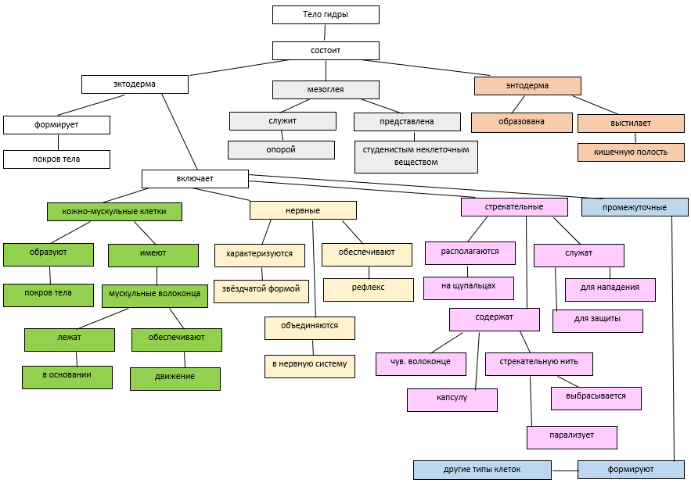
9 класс | При изучении темы «Клеточное строение организма» подробно изучается строение клетки и её органоидов, понятие конкретизируется при изучении темы «Ткани» - выявляются черты сходства и различия клеток разных тканей, черты приспособления к выполнению разных функций. | Создание проблемных ситуаций на уроке: школьникам предлагается проблемная ситуация, проблемный вопрос и организуется беседа, обеспечивающая поиск ответа на поставленный вопрос. Например, при изучении состава и функции крови обучающимся предлагается разрешить проблемную ситуацию: «В русской народной сказке «Царевна-лягушка» лягушка превращается в Василису Премудрую. На основе знаний об эритроцитах подумайте, могла бы Василиса Премудрая существовать в облике девушки с таким строением клеток крови, как у лягушки? Ответ поясните».
10 класс | При изучении тем «Биология клетки», «Химическая организация клетки», «Строение и функции клетки», «Обмен веществ и преобразование энергии в клетке», «Наследственная информация и доставка её в клетку» расширяется и углубляется представление о строении клетки и её органоидов, изучаются методы цитологии как науки, подробно изучаются химические вещества клетки и их значение. Большое внимание уделяется процессам жизнедеятельности на клеточном уровне: реализация наследственного материала, фотосинтез, хемосинтез, энергетический обмен, деление клетки. Обучающиеся сравнивают строение и процессы жизнедеятельности клеток разных организмов. | Для подростков важно общение (с учителем, одноклассниками), поэтому актуальны технологии, предполагающие работу в группе с учётом индивидуальных особенностей учащихся; целесообразно организовать командную работу над проектом. В качестве конкретной технологии можно предложить технологию eduScrum, которая предполагает организацию самостоятельной командной работы по реализации проекта «Клетка – структурная и функциональная единица организма» под руководством учителя. Педагог выступает в роли фасилитатора, важна его работа на этапе планирования, когда он определяет:  - о чём будет проект, какова его цель; какие учебные темы нужно изучить в ходе работы и для чего; в какой форме следует представить результат;  - формулируется «легенда» (основополагающий вопрос, проблема, которую надо решить);  - пишутся «истории» - конкретные темы (согласно ФРП), которые нужно изучить по теме проекта;  - разрабатываются задания, пошагово выполняя которые, ученики изучат тему и решат изначально сформулированную проблему.  Так, школьникам можно предложить легенду «Мы, команда онлайн-школы «На отлично!», ищем помощников по созданию видеоматериалов для подготовки одиннадцатиклассников к сдаче выпускного экзамена по биологии. Предлагаем вам принять участие в съёмке видеоролика в стиле скрайбинга по теме «Клетка – структурная и функциональная единица организма».  Просим вас обратить внимание учащихся на морфологические и анатомические особенности строения листьев разных растений, их физиологические адаптации к выполнению основной функции, подборку и разбор возможных экзаменационных заданий по этой теме».  Такой подход даёт возможность школьникам быть не пассивными слушателями, а активными участниками процесса. Технология обеспечивает дифференцированный подход к обучению – по каждой подтеме предлагается много заданий, которые ученики выполняют вместе или индивидуально с учётом своих возможностей. На каждом этапе осуществляется обратная связь – учитель контролирует изучение тем, поясняет, комментирует ошибки и корректирует маршрут изучения темы (если есть необходимость).  Активная позиция ученика сохраняется при использовании учителем на уроках технологии развития критического мышления. Подробно об использовании этой технологии при изучении темы «Энергетический обмен» рассказывается на курсе повышения квалификации учителей: https://www.lektorium.tv/krebs-cycle (автор курса Балакирева А.С.)

Методические рекомендации к изучению тематического блока «Система и многообразие органического мира».
Линия | Возможные причины затруднений, ошибок
Линия | Недостаточно усвоенные элементы содержания | Недостаточно сформированные предметные и метапредметные результаты
9 | Многообразие организмов. Грибы. Растения. Животные. Задание с рисунком | Базовые логические действия: выявлять и характеризовать существенные признаки объектов (явлений).  С учётом предложенной задачи выявлять закономерности и противоречия в рассматриваемых фактах.  Работа с информацией: оценивать надёжность информации по критериям, предложенным в задании. Эффективно запоминать и систематизировать информацию  Предметные результаты: умение выделять существенные признаки: строения вирусов, клеток прокариот и эукариот; одноклеточных и многоклеточных организмов, видов; строения органов и систем органов растений, животных; процессов жизнедеятельности, протекающих в организмах растений, животных. Умение использовать соответствующие аргументы, биологическую терминологию и символику для доказательства родства организмов разных систематических групп; взаимосвязи организмов и среды обитания.
10 | Многообразие организмов. Грибы. Растения. Животные. Установление соответствия
11 | Многообразие организмов. Грибы. Растения. Животные. Множественный выбор (с рисунком и без рисунка)
Знакомство с систематическими категориями происходит в 5 классе и продолжается в 7 и 8 классах, когда школьники изучают систематику растений и животных.
Класс | Изучаемые вопросы | Приёмы и методы, примеры заданий
5 класс | Доядерные, ядерные организмы. Одноклеточные и многоклеточные организмы. Разнообразие организмов и их классификация (таксоны в биологии: царства, типы (отделы), классы, отряды (порядки), семейства, роды, виды. Бактерии и вирусы как формы жизни. | Игровой приём «Паспорт объекта» - ученикам предлагается выступить в роли исследователей, изучающих определённый вид организмов и составить паспорт объекта, определив принадлежность организма к царству, типу (отделу), классу, отряду (порядку), семейству, роду и виду.  Игровой приём «Домино» - учащимся предлагается составить карточки для игры в биологическое домино: на одной стороне карточки (справа) – название систематической категории, на другой (слева) – определение или характерные признаки данной систематической категории, например: «Вид – группа организмов, сходных по строению и процессам жизнедеятельности, свободно скрещивающихся друг с другом» или «Семейство – систематическая группа, которая объединяет несколько родов». Приём поможет запомнить информацию о систематических группах и последовательность групп.
6 класс | Изучение строения и процессов жизнедеятельности растений, - детализируются признаки принадлежности организмов к царству растения. Знакомство с принципами классификации растений, признаками классов Однодольные, Двудольные | Приём «Кьюбинг» (модификация – «Кубик Блума», «Ромашка Блума») - приём всестороннего рассмотрения темы, проблемы. Педагог может подготовить кубик, на каждой стороне которого указано задание, раскрывающее один из аспектов темы. Например, задаётся тема – предлагается изображение конкретного растения (Ромашка лекарственная), ученикам предлагаются задания-иллюстрации на сторонах кубика: «Используя рисунок и знания о строении клетки, докажите, что ромашка лекарственная принадлежит к царству растений», «Используя иллюстрации и знания о тканях растительного организма, докажите, что ромашка лекарственная принадлежит к царству растений».
7 класс | Изучение систематических групп растений, развития растительного мира на Земле. | Приём «Цветовое кодирование» - общая визуальная схема с цветовой маркировкой признаков: один цвет – общие черты, другой – уникальные для каждого организма. Упрощает восприятие информации. Приемлем на этапе работы с информацией, соответствует уровню запоминания.  Приём «Иерархическая схема» («Древо признаков») – предполагает структурирование признаков от общих к частным, с ветвлением. Позволяет сгруппировать организмы по признакам с уровнями от общего к частному, демонстрирует систематические категории и родственные связи.  Мнемонические приёмы для запоминания последовательности систематических групп: создание фраз, в которых первые буквы слов соответствуют таксономическим категориям. Например, фраза «Царский Терем Кто Откроет, Сразу Рыцарем Вернётся» позволит запомнить последовательность групп: царство, тип, класс, отряд, семейство, род, вид.
8 класс | Изучение систематических групп животных, развития животного мира на Земле.
10-11 классы | При изучении тем «Строение и функционирование организма», «Эволюция живой природы» происходит актуализация знаний об особенностях строения и функционировании организмов разных систематических групп. Школьники сравнивают процессы жизнедеятельности разных живых организмов, знакомятся с общими закономерностями их осуществления. Ученики выявляют взаимосвязи между строением организмов и средой обитания, образом жизни, выявляют адаптации к среде обитания. | Работа над данным тематическим блоком требует изучения большого количества информации, которую необходимо не только запомнить, но и понять, иметь возможность извлечь эту информацию при выполнении различных заданий. Целесообразно школьникам рекомендовать различные средства визуализации информации, которые не только помогут освоить большой объём информации, но и обеспечат развитие у школьников навыков поисковой деятельности и критического осмысления получаемой информации. Среди средств визуализации известны кластеры, интеллект-карты, кроссенсы, фишбоуны, скрайбинги, инфографики и др. Одним из наиболее современных и эффективных таких средств стала инфографика, сочетающая текст, графику, иллюстрации и другие элементы дизайна. Она представляет собой эффективный инструмент визуализации сложных биологических понятий и терминов, что в значительной мере способствует достижению планируемых образовательных результатов, предусмотренных ФГОС по биологии. Инфографика привлекает внимание школьников своей необычностью, структурирует информацию и снижает когнитивную нагрузку, облегчая процесс усвоения материала. Благодаря своей визуальной природе, инфографика задействует долговременную ассоциативную память, а также стимулирует развитие у обучающихся критического мышления, предлагая наглядную основу для различных видов учебной работы с информацией: анализа, синтеза, сравнения, обобщения.  Целесообразно использование инфографики на разных этапах урока:  - на этапе актуализации знаний позволяет вспомнить, что ученик знает по предложенной теме, установить, что ещё предстоит узнать и выстроить траекторию дальнейшего изучения темы;  - на этапе изучения информации инфографика может стать источником информации (современные школьники, к сожалению, не могут качественно усваивать тестовую информацию, больше работают с короткими текстами и картинками). Если в качестве источника информации выступает текст учебника, то школьнику можно предложить, ознакомившись с материалом учебника, преобразовать полученную информацию и создать инфографику самостоятельно.  - На этапе закрепления полученных знаний можно использовать инфографику, которая сопровождает задания.  Например, при изучении темы «Строение и функционирование организма» на уроке по теме «Опора тела» можно предложить для рассмотрения инфографику об опорно-двигательном аппарате птицы и сопроводить её заданиями:  1. Задания с кратким ответом (на поиск ответа по изображению на рисунке). Какой отдел позвоночника у птиц образует сложный крестец?  Ответ: __________________  Как называют структуру, образованную сросшимися костями предплюсны и плюсны?  Ответ: __________________  Какое образование отсутствует в черепе птицы, уменьшая массу?  Ответ: __________________  Какая особенность строения кости птицы, изображённой на рисунке, обеспечивает её лёгкость?  Ответ: __________________  2. Задания на установление соответствия и последовательности.  Установите соответствие между типом пера птицы, обозначенным цифрами 1, 2, 3, 4, 5: к каждой позиции, данной в первом столбце, подберите соответствующую позицию из второго столбца.  ОСОБЕННОСТЬ СТРОЕНИЯ  А) Пневматические кости  Б) Сращение костей черепа  В) Редукция костей кисти  Г) Киль  Д) Сложный крестец  АДАПТИВНОЕ ЗНАЧЕНИЕ  1) Увеличение площади прикрепления мышц, приводящих в движение крыло  2) Облегчение массы тела  3) Увеличение прочности скелета (в том числе для механизма клюва)  4) Обеспечение устойчивости при передвижении  5) Уменьшение массы крыла и повышение манёвренности  Установите последовательность процессов, приводящих к формированию киля на грудине птицы: 1. Появление выроста на грудине. 2. Увеличение площади выроста для прикрепления мышц. 3. Развитие мощных грудных мышц, обеспечивающих полёт. 4. Формирование хрящевой ткани на грудине. 5. Окостенение хрящевой ткани с образованием костного киля. Ответ: __________________  3. Задание с развёрнутым ответом.  Сравните особенности строения скелета летающей птицы и нелетающей птицы (например, страуса). Какие различия в строении скелета определяют их разные способы передвижения?  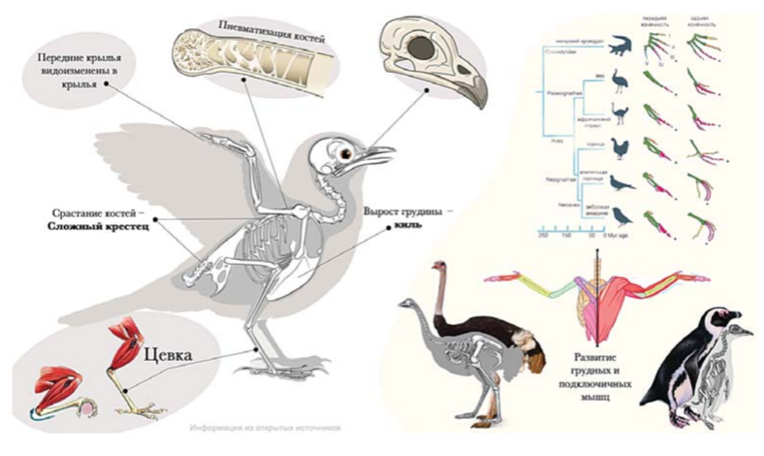

Методические рекомендации к изучению тематического блока «Человек и его здоровье».
Линия | Возможные причины затруднений, ошибок (в конкретных вариантах КИМ)
Линия | Недостаточно усвоенные элементы содержания | Недостаточно сформированные предметные и метапредметные результаты
15 | Организм человека. Множественный выбор  Отделы головного мозга позвоночных животных.Иммунная система человека. Клеточный и гуморальный иммунитет.Строение и функционирование нефрона. Фильтрация, секреция и обратное всасывание как механизмы работы органов выделения. | Базовые логические действия: выявлять и характеризовать существенные признаки объектов (явлений).  Работа с информацией: эффективно запоминать и систематизировать информацию.  Предметные результаты: умение характеризовать строение и процессы жизнедеятельности организма человека. Умение применять системубиологических знаний.
При изучении анатомии и физиологии человека важен системный подход к изучению вопросов строения и функций органов. Система работы предполагает, что от темы к теме школьники
- актуализируют свои знания (рассматривая вопросы эволюции той или иной системы органов);
- работают с новой информацией, представленной текстом, видео или рассказом учителя, активно преобразуют информацию, изменяя форму её предоставления (например, выполняя интеллект-карту, кластер, блок-схему, корнельский конспект, инфографику и т.д.);
- первично закрепляют и углубляют информацию при работе с биологическим рисунком: подписывают части рисунка, выполняют инфографику, составляют легенду, составляют вопросы по рисунку для одноклассников;
- применяют полученные знания на практике, решая проблемные ситуации, выполняя контекстные задания, создавая модели;
- проводят предметную и личностную рефлексию после изучения материала для дальнейшей работы над темой.
Важно, чтобы на разных этапах изучения темы школьникам предлагались задания разного уровня сложности, например, в соответствии с таксономией Блума: задания на знание (запоминание), понимание, применение, анализ и синтез, оценку.
Рассмотрим не конкретном примере: изучение в школьном курсе темы «Полушария большого мозга».
Этап работы | Деятельность, организуемая на уроке | Пример заданий | Метапредметные результаты
1. Актуализация знаний, целеполагание.  Цель: систематизировать знания учащихся по теме «Строение головного мозга», актуализировать субъектный опыт. Определить тему урока, обеспечить целеполагание. | 1. Беседа с учащимися (приём «Незаполненный кластер» - ученикам предлагается пустой кластер по теме «Полушария большого мозга» и предлагается предположить, какого рода информацией его можно заполнить) | 1. Что вам известно о строении головного мозга позвоночных животных? Какие изменения произошли с данным органом в процессе эволюции?  4. Человек – представитель класса Млекопитающие, предположите, какие особенности строения головного мозга для него будут характерны?  5. Сегодня на уроке речь пойдёт об отделе головного мозга, особенности которого можно описать синквейном  Отдел  Молодой, важный  Анализирует, воспринимает, координирует  Самый крупный отдел мозга  Грецкий орех.  Определите тему урока.  6. Перед вами незаполненный кластер о головном мозге человека. Предположите, какого рода информацией его можно заполнить. | 1. Выражать себя (свою точку зрения) в устных текстах;  2. Понимать намерения других, проявлять уважительное отношение к собеседнику и в корректной форме формулировать свои возражения;
2. Изучение нового материала  Задачи:  - Познакомить учащихся с особенностями строения головного мозга человека, строением и функциями различных отделов головного мозга.  - Создать условия для развития умений работать с различными источниками информации. | 1. Работа с текстом учебника.  2. Беседа с учащимися (проверка выполнения задания).  3. Работа с видеоматериалом. | 1. Изучите материал учебника на стр. 132 (Биология: 9-й класс: углублённый уровень /С.В. Суматохин – Москва: Просвещение, 2025).Что вы узнали об особенностях строения больших полушарий? В кластере укажите полученную информацию о больших полушариях.  2. Известно, что площадь поверхности коры больших полушарий составляет 2200 см², она образована 12 – 18 млрд. нервными клетками. Как вы полагаете, за счёт чего достигается столь большая площадь коры при относительно небольшом объёме головного мозга? Найдите подтверждение вашим ответам на стр. 133  3. Выполните задание на рабочем листе: заполните пропуски в тексте об организации коры больших полушарий. | 1. Выбирать, анализировать, систематизировать и интерпретировать биологическую информацию различных видов и форм представления;  2. Выявлять и характеризовать существенные признаки биологических объектов (явлений);  3. Выявлять причинно-следственные связи при изучении биологических явлений и процессов,
3. Первичное закрепление и проверка понимания | Работа с рисунком. | 1. Рассмотрите рисунок «Строение больших полушарий» на рабочем листе. Подпишите все доли, крупные борозды, составьте легенду к данному рисунку. При необходимости обратитесь к описанию строения органа в тексте учебника.  2. Пользуясь рисунком, ответьте на вопрос: почему сравнение больших полушарий с грецким орехом в начале урока не вызвало у нас особого удивления? | 1. Формировать гипотезу об истинности собственных суждений, аргументировать свою позицию, мнение;  2. С учетом предложенной биологической задачи выявлять закономерности в рассматриваемых фактах.
4. Применение полученных знаний. | Поиск ответа на вопрос (организуется работа в группах) | Работая в группах, с помощью материала учебника объясните факты, которые врачи наблюдают на практике:  1. При операции на головном мозге у больных совершаются непроизвольные движения (рукой или ногой). Это происходит в момент прикосновения к определённым участкам коры, лежащим спереди от центральной борозды.  2. При обследовании глухого пациента обнаружили, что уши и слуховые нервы у него не повреждены. Почему же он всё-таки не слышит?  3. В результате дорожно-транспортного происшествия у мужчины повреждена затылочная доля коры больших полушарий и нарушено зрительное восприятие: зрение сохранилось, но узнавать окружающие предметы он не мог.  Как вы полагаете, в чём причины описанных явлений?  Отметьте на рисунке рабочего листа указанные вами функциональные зоны коры больших полушарий. | 1. Формировать гипотезу об истинности собственных суждений, аргументировать свою позицию, мнение;  2. В ходе диалога и (или) дискуссии задавать вопросы по существу обсуждаемой биологической темы и высказывать идеи, нацеленные на решение биологической задачи и поддержание благожелательности общения;  3. Сопоставлять свои суждения с суждениями других участников диалога, обнаруживать различие и сходство позиций.
5. Предметная рефлексия | 1. Выполнение тестовых заданий на применение полученных знаний.  2. Приём «Кластер» | 1. Выполните тестовые задания на рабочем листе. Работая в паре с соседом по парте,проверьте правильность выполнения задания.  2. Что нового вы узнали сегодня на уроке о полушариях большого мозга? Что было наиболее сложным? Какие вопросы по теме у вас остались без ответа?  3. На кластере остались «белые пятна». Постарайтесь, выполняя домашнее задание с помощью учебника (стр. 135 – 136), заполнить кластер полностью. | 1. Оценивать соответствие результата цели и условиям.  владеть способами самоконтроля, самомотивации и рефлексии;  2. Давать оценку ситуации и предлагать план ее изменения;  3. Осознанно относиться к другому человеку, его мнению.

Методические рекомендации к работе с учащимися по решению эвристических (познавательных) заданий.
Линия | Возможные причины затруднений, ошибок (в конкретных вариантах КИМ)
Линия | Недостаточно усвоенные элементы содержания | Недостаточно сформированные предметные и метапредметные результаты
26 | Обобщение и применение знаний по общей биологии (клетке, организму, эволюции органического мира и экологических закономерностях) в новой ситуации. | Предметные результаты: умение решать поисковые биологические задачи; выявлять причинно-следственные связи между исследуемыми биологическими объектами, процессами и явлениями; делать выводы и прогнозы на основании полученных результатов. Умение владеть системой биологических знаний  Базовые логические действия: устанавливать существенный признак или основания для сравнения, классификации и обобщения. Выявлять закономерности и противоречия в рассматриваемых явлениях. Самостоятельно формулировать и актуализировать проблему, рассматривать её всесторонне; определять цели деятельности, задавать параметры и критерии их достижения  Базовые исследовательские действия. Владеть навыками учебно-исследовательской деятельности, навыками разрешения проблем. Формирование научного типа мышления, владение научной терминологией, ключевыми понятиями и методами. Выявлять причинно-следственные связи и актуализировать задачу, выдвигать гипотезу её решения, находить аргументы для доказательства своих утверждений, задавать параметры и критерии решения. Анализировать полученные в ходе решения задачи результаты, критически оценивать их достоверность, прогнозировать изменение в новых условиях. Уметь переносить знания в познавательную и практическую области жизнедеятельности; уметь интегрировать знания из разных предметных областей; осуществлять целенаправленный поиск переноса средств и способов действия в профессиональную среду
Познавательная задача - это учебное задание, предполагающее поиск новых знаний, способов (умений) и стимуляцию активного использования в учении связей, отношений, доказательств. Эвристическое задание характеризуется наличием неклассического биологического контекста, графическим предоставлением данных, для решения требует умения нестандартно мыслить, строить причинно-следственные связи. Выполнение такого задания предполагает установление теоретических положений, которые необходимы для решения задачи (на основе анализа условий задачи), применение выделенных общих положений к частным условиям конкретной задачи на основе общих и частных приёмов умственной деятельности.
Важно обучить школьников алгоритму решения подобных задач:
- Определить биологический процесс (явление), объект, проблему, описанные в задаче.
- Определить, что известно о рассматриваемом биологическом явлении (объекте) по условию задачи:
- проанализировать условия
- определить вопрос задачи
- сделать краткую запись условия
- Установить корректность представленных данных в рассматриваемом явлении или объекте, их достаточность и непротиворечивость
- Вспомнить информацию о рассматриваемом явлении (объекте)
- Предложить последовательность действий для решения, выстроить этапы рассуждения для решения задачи
- Письменно оформить ответ, записать предполагаемый вывод, обосновать его (в виде обобщённого комментария).
Рассмотрим на конкретном примере (задание, вызвавшее затруднение у выпускников этого года)
Тиреоидит Хашимото (болезнь Хашимото) – это аутоиммунное заболевание, в ходе которого организм вырабатывает антитела против белков, участвующих в синтезе тироксина. Как у пациента изменятся концентрации тироксина и тиреотропного гормона (ТТГ) при длительном заболевании тиреоидитом Хашимото? Ответ поясните. Одним из вариантов терапии заболеваний щитовидной железы является применение синтетических аналогов тироксина. Поможет ли данная терапия снять симптомы тиреоидита Хашимото? Ответ поясните.

Действие согласно алгоритму | Продвижение в выполнении задания
1. Определить биологический процесс (явление), объект, проблему, описанные в задаче | В задаче говорится о болезни Хашимото – тиреоидит Хашимото, его причине и следствии, возможном пути лечения.
2. Определить, что известно о рассматриваемом биологическом явлении (объекте) по условию задачи | 1. Причина болезни – выработка антител, разрушающих белки, которые участвуют в синтезе тироксина.  2. Способ лечения – применение синтетических аналогов тироксина.  3. Вопросы: как изменяются у пациента количество тироксина, ТТГ при длительном заболевании? Поможет ли терапия снять симптомы?
3. Установить корректность представленных данных в рассматриваемом явлении или объекте, их достаточность и непротиворечивость | Данные корректны, непротиворечивы. Кроме текста есть рисунок с нужной информацией
4.Вспомнить информацию о рассматриваемом явлении (объекте) | Наводящие вопросы:  1. Какая железа вырабатывает тироксин? (Тироксин – гормон щитовидной железы)  2. Какие гормоны регулируют выработку гормона тироксина щитовидной железой, в каких органах они вырабатываются? (Работу щитовидной железы регулирует тиреотропный гормон, который вырабатывается в гипофизе, работу гипофиза контролирует гипоталамус через рилизинг-гормон).  3. Как называется принцип такой регуляции? (Регуляция осуществляется по принципу отрицательной обратной связи).  4. В чём суть отрицательной обратной связи? (Повышение уровня гормона в крови подавляет его дальнейшую выработку и наоборот: при понижении уровня тироксина в крови активизируется гипоталамус, выделяя рилизинг гормон, в ответ активизируется гипофиз, количество гормона ТТГ увеличивается).  5. Если применить синтетический аналог тироксина, удастся ли убрать симптомы заболевания? (да, синтетический тироксин компенсирует отсутствие собственного тироксина).
5.Предложить последовательность действий для решения, выстроить этапы рассуждения для решения задачи | 1) концентрация тироксина снизится;  2) концентрация тиреотропного гормона (ТТГ) повысится;  3) ферменты, синтезирующие тироксин, разрушаются;  4) при снижении концентрации тироксина синтез ТТГ активируется;  5) да; поможет;  6) дополнительный тироксин компенсирует снижение количества собственного тироксина вследствие развития болезни.

Кроме этого важно организовать работу в контексте подготовки к ЕГЭ с целью актуализации ранее полученных знаний. К общим рекомендациям по организации системы работы можно отнести следующие:

Этап | Что нужно сделать | Рекомендуемые методы и приёмы
1. Диагностика знаний | Оценить текущий уровень знаний и умений учащихся | Проведение диагностического теста; индивидуальные беседы
2. Планирование учебного процесса | Составить учебный план на год с разбивкой по темам и метапредметным навыкам | Календарное планирование: проектирование обучения с учётом четырёхкомпонентной модели дизайна обучения (ключевые задачи, информационный компонент, процедурный компонент, примеры упражнений и заданий).
3. Актуализация (изучение) предметного содержания | Проработать все разделы биологии, предусмотренные ФРП, указанные в кодификаторе и спецификации для ЕГЭ | Технология перевёрнутого класса, смешанного обучения, использование интерливингового подхода; применение интерактивных приёмов и методов, которые предполагают активность обучающегося, делают его субъектом обучения (создание инфографик, интеллект-карт, карточек Лейтнера, скрайбингов, конспектов, концептуальных таблиц; ведение бесед, позволяющих решить проблемные вопросы.
4. Развитие исследовательских навыков | Научить анализировать биологические данные, планировать эксперименты, интерпретировать результаты проведенных исследований (собственных или описанных). | Приёмы и методы, развивающие естественно-научную грамотность: обучение через исследование, обучение через решение проблемы (технология проблемного обучения).
5. Практика решения заданий, аналогичных заданиям на экзамене | Познакомить с алгоритмом выполнения заданий (алгоритм решения расчётных задач по молекулярной биологии, алгоритм решения задач на биосинтез белка, генетических задач).  Познакомить с алгоритмом выполнения эвристических задач (решение познавательных задач) | Разбор определённых заданий открытого банка заданий ЕГЭ, отработка алгоритмов их решений.
6. Формирование умений писать развёрнутые ответы | Обучить структуре и логике ответов | Письменные упражнения, проверка и самопроверка с использованием критериев оценивания.
7. Развитие метапредметных компетенций | Развивать навыки критического мышления, работы с информацией, самоконтроля | При повторении материала использовать на занятиях приёмы технологии развития критического мышления.
8. Мотивация и поддержка учащихся | Создать положительный настрой на подготовку, развивать интерес к биологии | Игры, конкурсы, мотивационные беседы, поддержка индивидуальных достижений
9. Дифференцированный подход | Уделять внимание обучающимся с разным уровнем биологической подготовки, организовать взаимообучение. | Индивидуальные задания (в соответствии с уровнем подготовки), консультирование, групповые формы работы, взаимообучение.
10. Проведение промежуточного контроля | Регулярно оценивать прогресс, корректировать план обучения.  Профилактика стрессовых состояний, развитие навыков управления временем. | Формирующее оценивание с корректировкой дальнейшего маршрута подготовки, самопроверка и самоконтроль.  Симуляции экзамена, тренинги по стресс-менеджменту и тайм-менеджменту

- ИПК / ИРО, иным организациям, реализующим программы профессионального развития учителей

Выявить профессиональные затруднения у учителей биологии.

При необходимости оказать помощь при составлении индивидуальных образовательных маршрутов (ИОМ) для учителей, обучающиеся которых показали низкие результаты ЕГЭ по биологии.

Оказать методическую помощь педагогам через проведение обучающих вебинаров, семинаров, курсов повышения квалификации.

Вебинар «Анализ результатов ЕГЭ по биологии в 2025 учебном году»

Вебинар «Сопровождение ШНОР: дидактический инструментарий для получения высоких результатов при обучении биологии»

Семинар из серии «Функциональная грамотность» «Методический конструктор: проектирование контекстных заданий и использование их в школьном курсе биологии»

Семинар «Практикум по решению биологических задач»

Курсы повышения квалификации «Трудные вопросы биологии: транспорт веществ в живых организмах. Десять шагов комплексного обучения».

Курсы повышения квалификации"Трудные вопросы биологии: фотосинтез. Особенности изучения темы с применением технологии EduScrum".

…по организации дифференцированного обучения школьников с разными уровнями предметной подготовки
Дифференцированное обучение – это особая философия и технология преподавания, ориентированная на учет индивидуальных различий между учащимися. Оно реализуется через создание разнообразных условий и форм обучения, включая группирование учащихся по уровню подготовки, интересам, типу мышления и другим критериям. Для разных групп применяются методы и учебные материалы, соответствующие их образовательным потребностям, что позволяет каждому овладевать знаниями на подходящем для него уровне.
При организации дифференцированного обучения педагог должен следовать следующим основным принципам:
- Учет индивидуальных возможностей, уровней и особенностей учеников (готовность, интересы, стиль мышления, темперамент и др.).
- Создание вариативности учебного материала и методов для разных групп учащихся с целью повышения эффективности обучения.
- Организация учебного процесса с оптимальным сочетанием форм работы: фронтальной, групповой и индивидуальной.
- Активное вовлечение учащихся в учебный процесс с предоставлением им возможности проявить активность и самостоятельность.
- Постоянный мониторинг, диагностика и корректировка образовательной деятельности с учетом реальных потребностей и достижений каждого ученика.
- Ориентация на выявление и развитие сильных сторон, оптимально стимулируя учебную мотивацию.
Учитывая наличие четырёх основных групп обучающихся по уровню подготовки (с неудовлетворительным, удовлетворительным, хорошим и отличным уровнями), а также необходимость достижения всеми группами обучающихся метапредметных и предметных результатов обучения, предлагаем следующие рекомендации для педагогов по реализации дифференцированного обучения (в таблице приведены конкретные примеры заданий, которые можно использовать при изучении темы «Нейрогуморальная регуляция»: «Нервные клетки. Рефлекс. Рецепторы» (аналогичным образом можно спланировать изучение любой темы курса «Биология»).
Группа учеников | Методы и приёмы для достижения предметных результатов | Методы и приёмы для достижения метапредметных результатов | Предпочтительные уровни таксономии Блума | Примеры конкретных заданий для урока по теме «Нервные клетки. Рефлекс. Рецепторы».
Обучающиеся с неудовлетворительным уровнем подготовки | - Индивидуальное сопровождение с использованием базовых понятий и заданий.  - Частое использование наглядных материалов и простых экспериментов.  - Контрольное пошаговое объяснение и повторение ключевых тем. | - Развитие навыков планирования и самоконтроля через графики и чек-листы.  - Использование игровых и интерактивных форм для повышения мотивации.  - Формирование базовых коммуникативных умений в парной работе. | Запоминание, понимание | - Устный ответ на вопрос «Что такое рефлекс?» (Запоминание)  - Подписать части нейрона на схеме (Запоминание)  - Оценка правильности утверждений («Да/нет») по теме урока.  - Устный ответ: «Какие звенья рефлекторной дуги вам известны? Перечислите»
Обучающиеся с удовлетворительным уровнем подготовки. | - Работа с текстами и заданиями средней сложности из кодификатора.  -Применение проблемных и частично исследовательских заданий.  - Использование ИКТ для повторения и закрепления знаний. | - Обучение критическому мышлению через обсуждения и анализ ошибок.  - Формирование умений работы с информацией и выделения главного.  - Организация группового взаимодействия для развития социальных навыков. | Понимание, применение | - Кратко охарактеризуйте безусловные и условные рефлексы с примерами (Понимание)  - Сопоставьте типы рецепторов с их функциями; звенья рефлекторной дуги с их ролью в передаче нервного импульса.  - Объясните механизм осуществления коленного рефлекса.  - Вести словарь терминов по материалу урока.
Обучающиеся с хорошим уровнем подготовки | - Проектная деятельность и выполнение комплексных заданий, аналогичных заданиям КИМ.  - Исследовательские практики и углубленное изучение тем.  - Использование методов самооценки и взаимопроверки. | - Развитие навыков рефлексии и аргументации своей точки зрения.  - Формирование критерия успешности учебных задач и планирования собственного обучения.  - Активизация самостоятельного поиска информации и анализа. | Применение, анализ | - Объясните прохождение нервного импульса по рефлекторной дуге (Применение)  - Объясните механизм рефлекса отдёргивания руки от горячего предмета с указанием роли каждого звена (Анализ)  - Сформулируйте вопросы-рассуждения по теме урока  - Анализ и аргументация в групповых обсуждениях: «Опишите, что происходит, когда человек дотрагивается до горячего предмета. Почему рука отдергивается быстрее, чем мы осознаём опасность?»
Обучающиеся с отличным уровнем (5) | - Углубленное изучение расширенного содержания, включая межпредметные связи.  - Исследовательские проекты с применением различных источников.  - Тренировка творческого решения нестандартных задач. | - Формирование способности к метапредметному анализу и системному мышлению.  - Стимулирование лидерства и инициативы в групповой работе.  - Развитие навыков презентации и публичного выступления. | Анализ, оценка, создание. | - Проанализируйте функции вставочных нейронов и объясните их роли в осуществлении рефлексов. (Анализ)  - Объясните, почему для осуществления любого рефлекса необходима анатомическая и функциональная целостность всех частей рефлекторной дуги. Подтвердите объяснение с помощью модельного эксперимента (Анализ, создание)  - Обсуждение значения условных рефлексов для адаптации и обучения (Оценка)

- Администрациям образовательных организаций
1. Сформировать в школе общее понимание и поддержку дифференцированного обучения среди всех сотрудников. Проводить регулярные семинары и тренинги по методикам дифференцированного обучения.
2. Создать условия обмена опытом между педагогами, включая мастер-классы, наблюдения и совместное планирование уроков. Эффективна методическая работа в технологии LessonStudy – это педагогический подход, представляющий собой особую форму исследования урока в действии, направленную на совершенствование знаний и практики преподавания.
3. Разработать систему мониторинга образовательных достижений обучающихся всех уровней подготовки: создать и использовать шкалу критериев для формирующего оценивания во всех классах. Стимулировать использование формативного оценивания с четкими критериями и рубриками, подходящими для разных групп. Обеспечить доступ педагогов к аналитическим данным о результатах и прогрессе обучающихся (в особенности информацию о метапредметных результатах).
4. Создать пространство для хранения и обмена дифференцированными учебными материалами и ресурсами среди учителей и учеников.

- ИПК / ИРО, иным организациям, реализующим программы профессионального развития учителей
1. Провести диагностику потребностей педагогов в повышении квалификации по теме «Дифференцированное обучение».
2. Провести серию семинаров по теме «Методы и приёмы проектирования урока с учётом дифференциации».
3. Создать условия для обмена опытом между педагогами по созданию дифференцированных заданий для уроков биологии, по работе с учащимися с разным уровнем подготовки.

Рекомендуемые темы для обсуждения / обмена опытом на методических объединениях учителей-предметников, в том числе по трансляции эффективных педагогических практик ОО с наиболее высокими результатами
- «Анализ результатов ЕГЭ по биологии в 2025 учебном году»
- «Из опыта работы: дидактический инструментарий для получения высоких результатов при обучении биологии»
- «Функциональная грамотность» «Методический конструктор: проектирование контекстных заданий и использование их в школьном курсе биологии»
- «Практикум по решению биологических задач» с привлечением педагогов, чьи ученики добились высоких результатов на ЕГЭ.

Рекомендуемые направления повышения квалификации работников образования

1. Курсы повышения квалификации, запланированные ГБОУ ДПО «Псковский областной институт повышения квалификации работников образования»:

Курсы повышения квалификации «Трудные вопросы биологии: транспорт веществ в живых организмах. Десять шагов комплексного обучения».

Курсы повышения квалификации«Трудные вопросы биологии: фотосинтез. Особенности изучения темы с применением технологии EduScrum»
2. Серия семинаров по теме «Методы и приёмы проектирования урока с учётом дифференциации».

СОСТАВИТЕЛИ ОТЧЕТА по учебному предмету:
Специалисты, привлекаемые к анализу результатов ЕГЭ по учебному предмету
Фамилия, имя, отчество | Место работы, должность, ученая степень, ученое звание, принадлежность специалиста (к региональным организациям развития образования,к региональным организациям повышения квалификации работников образования, к региональной ПК по учебному предмету, пр.)
Колобова Ирина Николаевна | Председатель ПК МБОУ ПИЛГ
Покатова Татьяна Александровна | Заместитель директора ГБОУ ДПО ПО «Центр оценки качества образования»
Осипова Светлана Станиславовна | Заведующий отделом ГБОУ ДПО ПО «Центр оценки качества образования»

Специалисты, привлекаемые к подготовке методических рекомендаций на основе результатов ЕГЭ по учебному предмету
Фамилия, имя, отчество | Место работы, должность, ученая степень, ученое звание, принадлежность специалиста (к региональным организациям развития образования,к региональным организациям повышения квалификации работников образования, к региональной ПК по учебному предмету, пр.)
Балакирева Арина Сергеевна | ГБОУ ДПО «Псковский областной институт повышения квалификации работников образования», методист кафедры естественно-математических дисциплин.

Ответственный специалист в субъекте Российской Федерации по вопросам организации проведения анализа результатов ЕГЭ по учебным предметам
Фамилия, имя, отчество | Место работы, должность, ученая степень, ученое звание
Дмитриев Андрей Витальевич | начальник отдела аккредитации и государственной аттестации обучающихся Комитета по образованию Псковской области

При заполнении разделов Главы 2 за 2023 г. использовался массив всех результатов с учётом резервных дней и апелляций, за 2024, 2025 г.г. - массив результатов основного дня основного периода ЕГЭ.
Перечень категорий ОО может быть уточнен / дополнен с учетом специфики региональной системы образования
Здесь и далее: минимальный балл – установленное Рособрнадзором минимальное количество баллов ЕГЭ, подтверждающее освоение образовательной программы среднего общего образования. По учебному предмету «Биология» для анализа берётся минимальный балл 36.
Перечень категорий образовательных организацийдополняется / уточняетсяв соответствии со спецификой региональной системы образования.
При формировании отчетов по иностранным языкам рекомендуется выделять отдельные подразделы по устной и по письменной частям экзамена.
Для заданий с политомической оценкой
Вычисляется по формуле 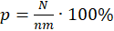, где N – сумма первичных баллов, полученных всеми участниками группы за выполнение задания, n – количество участников в группе, m – максимальный первичный балл за задание.
Здесь и далее: примеры заданий приводятся только из вариантов КИМ, номера которых будут направлены в 2025 году в субъекты Российской Федерации дополнительно вместе со статистической информацией о результатах ЕГЭ по соответствующему учебному предмету

